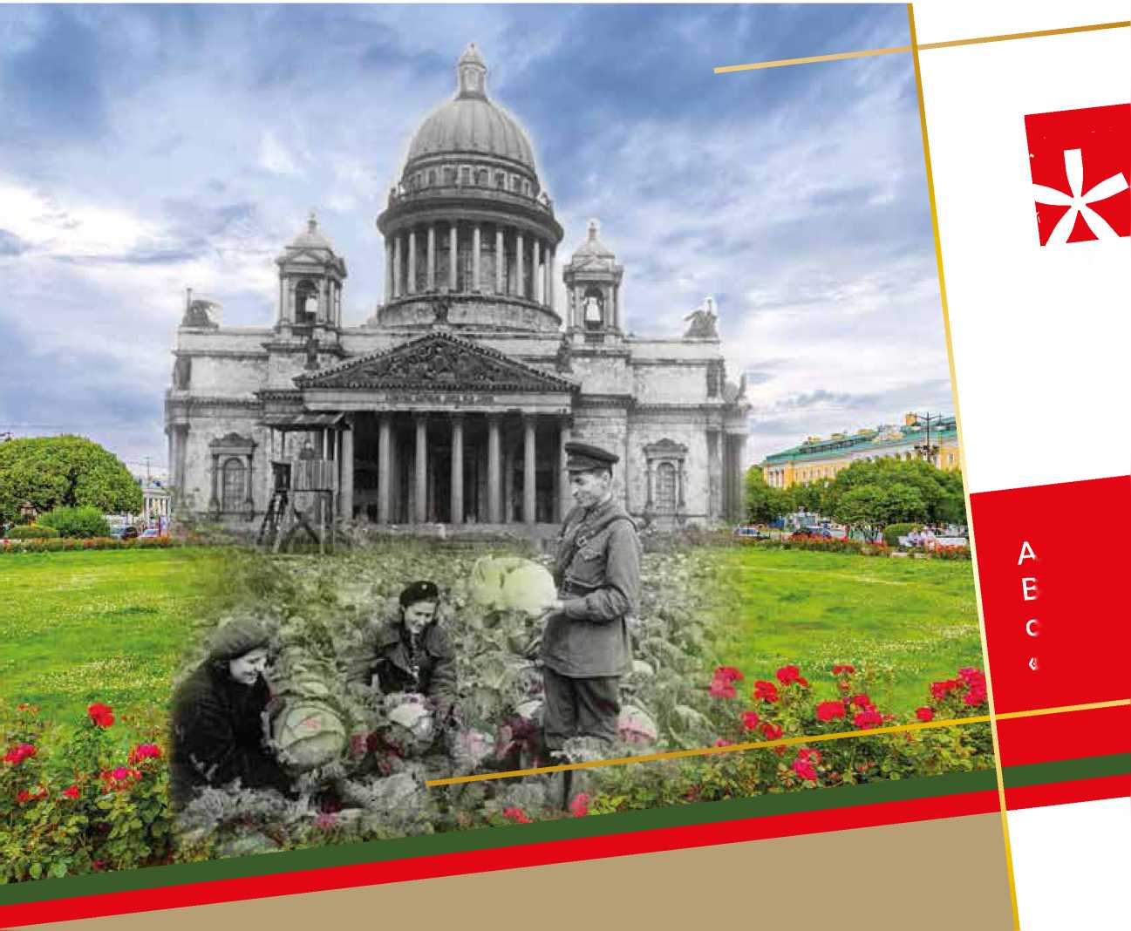
ФЕСТИВАЛЬ

МУЗЕЕВ
Альбом-каталог побед музеев

МИНИСТЕРСТВО
ПРОСВЕЩЕНИЯ
РОССИЙСКОЙ
ФЕДЕРАЦИИ

МИНИСТЕРСТВО ПРОСВЕЩЕНИЯ РОССИЙСКОЙ ФЕДЕРАЦИИ

Альбом-каталог абсолютных победителей, призеров и победителей в номинациях
Всероссийского фестиваля музеев образовательных организаций «Без срока давности»

ФГБОУ ВО «Московский педагогический
государственный университет»
МОСКВА 2022
УДК 37 ББК 79
ISBN 978-5-6047440-5-5

Федеральный оператор:
Учредитель:
Министерство просвещения Российской Федерации
Федеральное государственное бюджетное образовательное учреждение высшего образования «Московский педагогический государственный университет»
Рецензенты:
Сергей Алексеевич Засорин,
директор Международного центра педагогического образования, кандидат исторических наук, доцент
ФГБОУ ВО «Московский педагогический государственный университет»
Олег Александрович Чернов,
профессор кафедры отечественной истории и археологии, доктор исторических наук
ФГБОУ ВО «Самарский государственный социально-педагогический университет»
В альбоме-каталоге публикуются сведения о музейных экспозициях «Без срока давности» музеев образовательных организаций, ставших абсолютными победителями, победителями в номинациях и призерами Всероссийского Фестиваля музеев образовательных организаций «Без срока давности» в 2022 году. Основная тематика музейных экспозиций отражает главную цель проекта «Без срока давности» - сохранение исторической памяти о трагедии мирного населения СССР - жертв военных преступлений нацистов и их пособников в период Великой Отечественной войны, установление обстоятельств вновь выявленных преступлений против мирного населения.
Издание адресовано широкому кругу читателей.
Составитель: Копачевская А.А Черемухин В.В.
Дизайнер-верстальщик: Каргальцева А. А.

Дорогие друзья!
Вы держите в руках сборник лучших практик по организации музеев в школах, колледжах и вузах со всей страны. В его основу легли проекты, представленные командами единомышленников на Фестивале музеев образовательных организаций в рамках проекта «Без срока давности».
Хочется отметить оригинальность и глубокую содержательность конкурсных заявок. Фестиваль показал значительный образовательный потенциал выставочных пространств, задействованных в просвещении современной молодёжи.
Уверен - для многих ребят именно поход в школьные музеи становится первым и важным шагом на пути изучения истории родного края и своей страны. Велика их роль и в жизни образовательных организаций, особенно школ, где стараниями педагогов сохранены многие интересные исторические документы и артефакты.
Сегодня мы противостоим попыткам переписать историю, отражаем все нападки на незыблемую память о героях Великой Отечественной войны, вспоминаем жертв, павших от рук нацистов и их приспешников. В этой работе необходимо использовать все возможные инструменты исторического просвещения, развивать совместные проекты и решения, позволяющие привлекать активных молодых ребят к реализации масштабных просветительских инициатив.
Выражаю искреннюю благодарность всем конкурсантам за участие в фестивале и высокий уровень представленных музейных проектов! Успехов вам в будущих начинаниях!

Первый заместитель Министра
просвещения Российской Федерации А.В. Бугаев

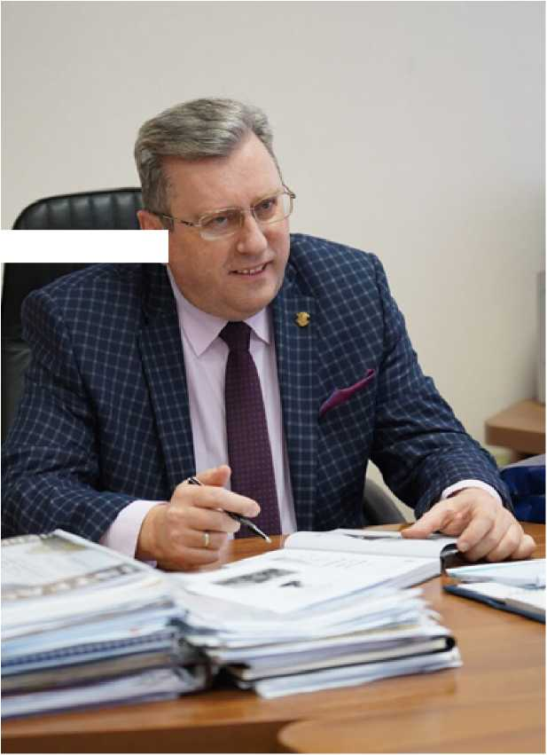
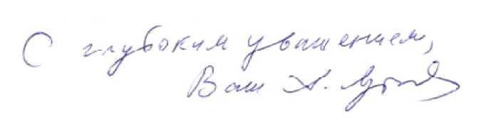
Дорогие друзья! Уважаемые участники Фестиваля!
*L,
Московский педагогический государственный университет, как федеральный оператор реализации дорожной карты проекта «Без срока давности», с особым вниманием участвовал в подготовке и проведении Фестиваля музеев образовательных организаций. Для нашего университета, который является флагманом педагогического образования России, это стало важным опытом консолидации музейно-выставочных возможностей современной школы, колледжа и вуза.
Отрадно, что Фестиваль показал заинтересованное участие в этом масштабном мероприятии образовательных организаций всех уровней. Следует отметить высокую активность школьных музеев, особенно сельских. На региональном этапе Фестиваля чувствовалась ведущая роль педагогов, которые направляли творческую энергию учащихся, их родителей, а также ветеранской общественности на достижение благородной цели - сохранение музейными средствами исторической памяти о жертвах военных преступлений среди мирного населения во время Великой Отечественной войны.
Разнообразие тематики конкурсных заявок, оригинальность экспозиционных решений и широкое привлечение информационных материалов проекта «Без срока давности» раскрыли новые возможности для воспитания современной молодежи на принципах патриотизма, гражданственности и бережного отношения к историческому прошлому.
Всероссийский Фестиваль музеев образовательных организаций «Без срока давности» убедительно доказал серьезные образовательные и просветительские возможности музейного пространства. Кроме того, он открыл широкие перспективы объединения представителей музейного дела, педагогов и общественных деятелей на основе противодействия попыткам фальсификации и искаженного трактования фактов о военных преступлениях нацистов и их пособников против мирного населения. В целом музейные ресурсы образовательных организаций стали весомым фактором укрепления национального культурного пространства России.
Искренне благодарю всех участников Фестиваля за их плодотворную работу и желаю им новых творческих достижений!
Ректор МПГУ, доктор исторических наук,
профессор, академик РАО А.В. Лубков
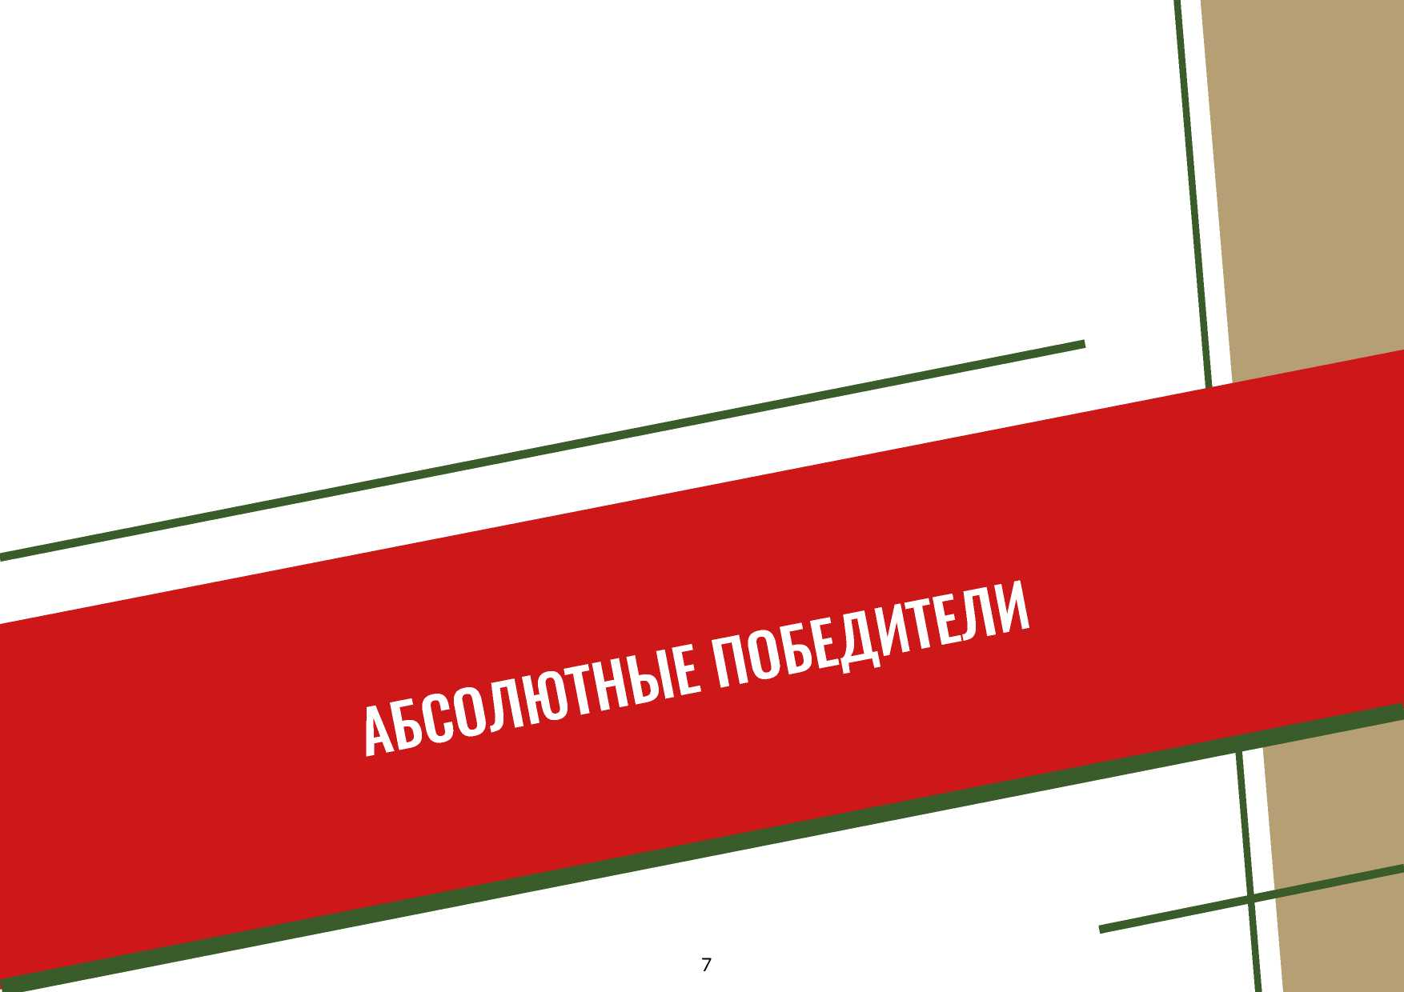

МУЗЕИ ВОИНСКОЙ СЛАВЫ «Без срока давности»

Номинация: Музей Тематическое направление:
Деятельность поисковых отрядов и волонтерских организаций, а также участие молодежи в мероприятиях по сохранению памяти о жертвах преступлений нацистов и их пособников среди мирного населения в годы Великой Отечественной войны 1941-1945 гг.
Полное название образовательной организации:
Институт агроэкологии - филиал федерального государственного бюджетного образовательного учреждения высшего образования «Южно-Уральский государственный аграрный университет»
Субъект Российской Федерации: Челябинская область
Адрес с индексом: 456660, Челябинская область, Красноармейский район, село Миасское, ул. Советская, д. 8
Телефон с кодом: +73515020100
Электронная почта: pochta@insagro.ru
Сайт университета: httpsV/юургау.рф
Сайт музея (или ссылка на страницу музея): https://vk.com/ blic208206646
ФИО руководителя музея: Романова Оксана Владимировна Дата открытия музея: 2020 г.
Планируемые образовательно-просветительские мероприятия:
- Поисково-исследовательская работа, включающая комплектование фондов за счет находок в экспедициях по местам Боевой Славы Великой Отечественной войны бойцами военно-поискового отряда «СВАРОГ»;
- Работа с архивами жителей Красноармейского района;
- Экскурсии для школьников и студентов;
- Проведение акций и мероприятий патриотической направленности (уроки истории, классные часы, конференции, уроки мужества, заседания дискуссионного клуба, круглые столы, встречи с ветеранами войны и тружениками тыла).

Краткая характеристика помещения:
Помещение музея находится на первом этаже Института агроэкологии - филиала ФГБОУ ВО Южно-Уральский ГАУ. Общая площадь музея - 36 м2. В помещении 2 оконных проема. Освещение помещения искусственное.
Тематическая структура композиции:
- История военно-поискового отряда «Сварог»;
- Великая Отечественная война 1941-1945 гг.;
- Локальные войны с участием советских вооруженных сил.
Краткая характеристика основного фонда музея:
- Серия минипанорам, посвященных основным сражениям великой отечественной войны;
- Экспозиционные стенды (История военно-поискового отряда «Сварог»; «Маршалы победы»; «Наши земляки - герои»; «Стена памяти»; «Пусть память говорит» и другие)
- Выставочные витрины с экспонатами, найденными бойцами военно-поискового отряда «СВАРОГ» во время экспедиций по местам Боевой Славы Великой Отечественной войны;
- Библиотека, где собраны Книги Памяти, воспоминания детей ветеранов войны и тружеников тыла.
Основная документация по музею:
Приказ об открытии Музея воинской славы «Без срока давности»;
План работы Музея воинской славы «Без срока давности».
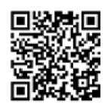
Видео-презентаци музея

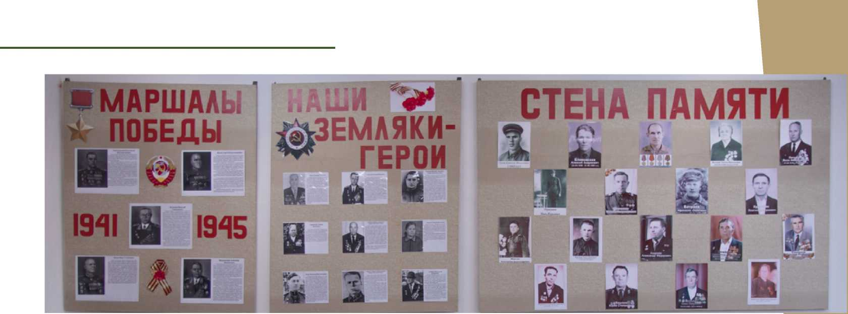

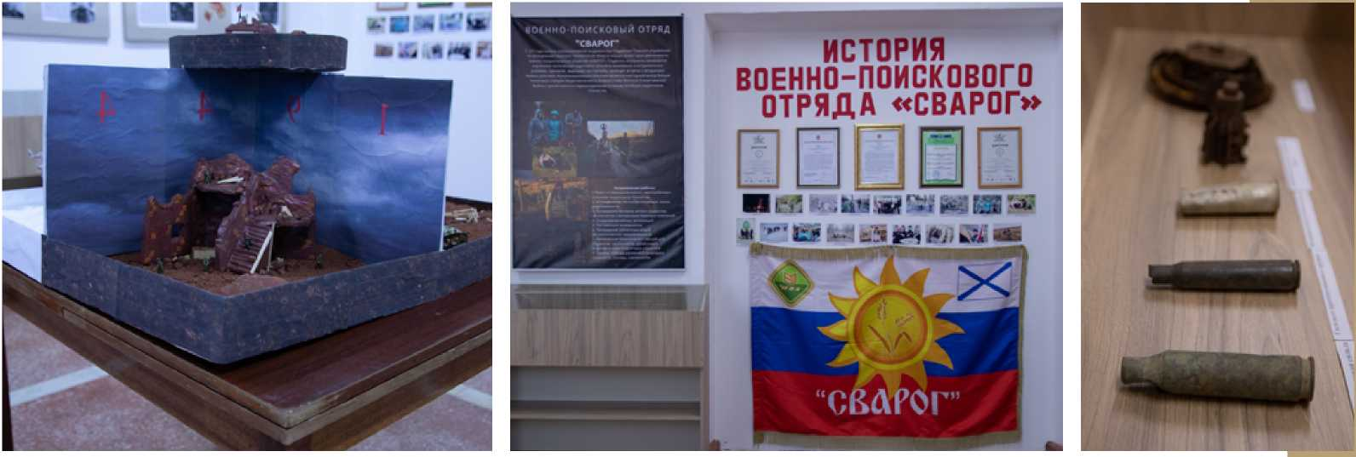

Музей “Истории комсомола Бежицы”

Номинация: Музей Тематическое направление:
Отражение событий Великой Отечественной войны 1941-1945 гг., раскрывающих военные преступления нацистов и их пособников про тив мирного населения в истории субъекта Российской Федерации, города или иного населенного пункта.
Полное название образовательной организации:
Муниципальное бюджетное общеобразовательное учреждение «Средняя общеобразовательная школа № 14» г. Брянска
Субъект Российской Федерации: Брянская область
Адрес с индексом: 241013 г. Брянск ул. Ульянова д.118
Телефон с кодом: +74832571751, +74832571-556
Электронная почта: schola2015@yandex.ru
Сайт школы: shcolal4.ru
Сайт музея (или ссылка на страницу музея): shcolal4.ru ФИО руководителя музея: Синицына Ирина Владимировна Дата открытия музея: 29 октября 1983 г.
Планируемые образовательно-просветительские мероприятия:
- проведение экскурсий для воспитанников ближайших детских садов и школ района;
- выступление учащихся школы перед родителями со своими исследовательскими работами;
- участие в областных, городских, районных конкурсах, краеведческих чтениях, презентациях школьных музеев;
- создание видеоэкскурсии по разделу «Партизанская слава Брянщины. Школа № 14 г. Брянска» в рамках проекта «Без срока давности».
Краткая характеристика помещения:
Учебный кабинет, площадью 54 кв.м.
Тематическая структура композиции
- «Мы наш новый мир построим...».
- «Наша школа в 20-30е. годы».
- «Великая Отечественная война».
- «Шумел сурово Брянский лес...».
- «Герой СССР - В.Н. Бузинов».
- «Восстановление...».
- «Комсомольцы Бежицы в 60- 70 е годы ».
- «Они погибли в мирное время...»
Краткая характеристика основного фонда музея:
На учете в основном фонде находится 1620 предметов. Самыми уникальными экспонатами нашего музея являются печатная машинка «Москва» (1928 год); Географический атлас издательства Маркса 1905г.; подарочный экземпляр книги о космосе с автографами первых космонавтов; личные вещи П.И. Корсикова; различные марки фотоаппаратов; фотоувеличитель; документы, рассказывающие о деятельности партизанского отряда имени А.И. Виноградова; газеты «Правда» № 1 за 1912 год, «Пионерская правда» (1933 г.), «Народный мститель» (1943 г.), «Красная звезда» (10.05.1945 г.).
Основная документация по музею:
- Положение о музее МБОУ СОШ №14 г. Брянска.
- Книги учета основного фонда (3 шт.).
- Книга учета научно-вспомогательного фонда (1 шт.).
- План работы школьного музея на 2021-2022 учебный год.
- Образовательная программа дополнительного образования детей «Юный музеевед».
- План работы волонтерского отряда «Активисты Точки Памяти ИПЦ «Витязь» МБОУ СОШ № 14 г. Брянска.

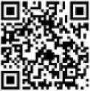
Видео-презентаци музея

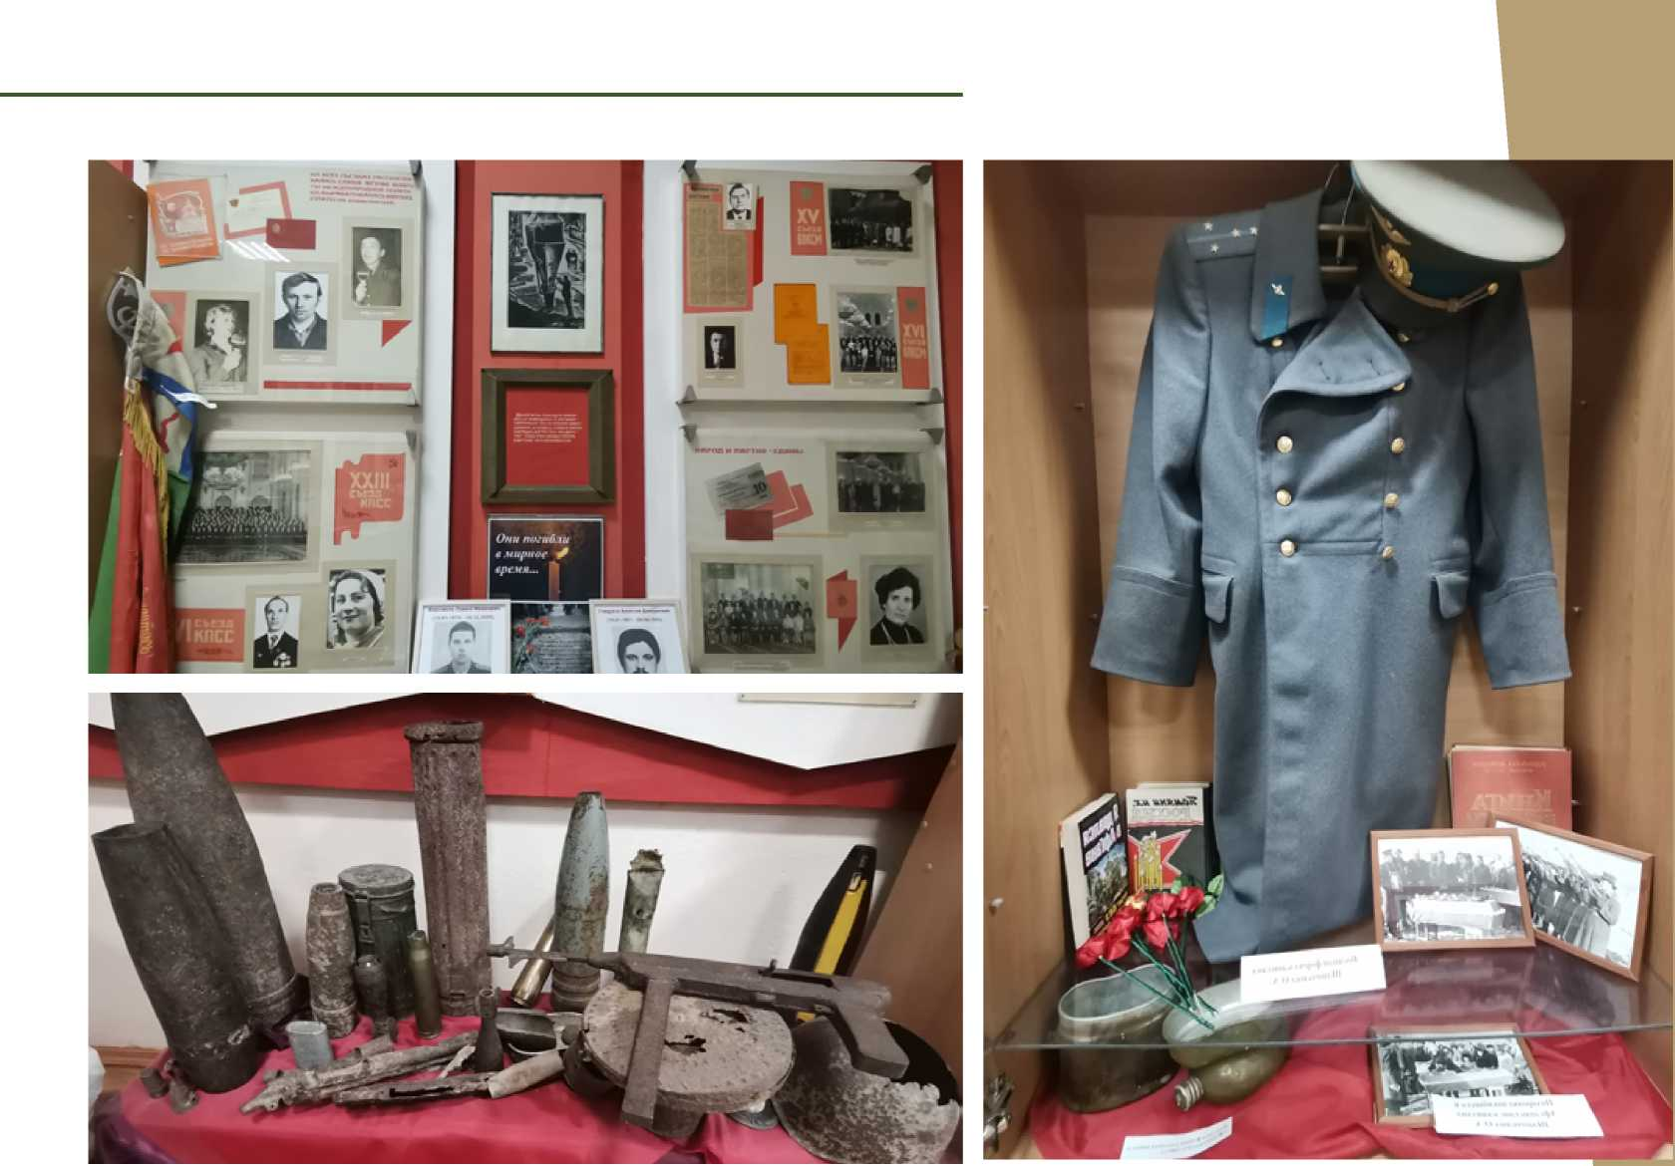

Музей «Огнеборцев и спасателей» ГБПОУ ТПСК им. В.М. Максимчука

Номинация: Музей: концепция создания (обновления) музейной экспозиции музея, музейной комнаты и музейного зала
Тематическое направление:
Военно-исторический , истории пожарно-спасательного дела
Полное название образовательной организации:
Государственное бюджетное профессиональное образовательное учреждение города Москвы «Технический пожарно - спасательный колледж имени героя Российской Федерации В.М. Максимчука»
Субъект Российской Федерации: г. Москва
Адрес с индексом: 125080. Светлый проезд 2 а.
Телефон с кодом:+74991588515, +79773320895
Электронная почта: bozyukovacolleqe57@mail.ru, spo-57@edu.mos.ru
Сайт школы: https://college57.mskobr.ru/#/
Сайт музея (или ссылка на страницу музея): https://college57.mskobr.ru/ muzej/muzej_ogneborcev
ФИО руководителя музея: С.В. Стебунов
Дата открытия музея: 1 декабря 2020 г.
Планируемые образовательно-просветительские мероприятия:
Одним из главных видов музейной деятельности является экскурсионная работа. Еще одно важное направление работы Музея организовано в рамках заключенного между ФГБУ «Агентство по обеспечению и координации российского участия в международных гуманитарных операциях «Эмерком» и колледжем соглашения о повышении уровня профессионального ориентирования воспитанников интернатов и детских домов, формировании у них чувства гордости, уважения и почитания службы МЧС, популяризации среди них профессии пожарного и спасателя. Теперь колледж и Агентство «Эмерком» будут ежемесячно организовывать экскурсии для детей, оставшихся без семьи и родных.
Краткая характеристика помещения:
Экспозиция: в первом зале размещено пожарно-техническое вооружение, оборудование, снаряжение, боевая одежда пожарных г. Москвы, личные вещи Героя России полковника внутренней службы Чернышева Е.Н. Во втором зале представлены оборудование, приборы и средства защиты населения при решении задач гражданской обороны. В третьем зале собраны документы и экспонаты, посвященные истории создания, развития и достижений Колледжа. Так же выставлена экспозиция, посвященная 75-летию в Великой Победы, в продолжении этой темы оформлен холл 3 этажа. В четвертом зале созданы уникальные блоки, посвященные династиям пожарных Москвы, размещена юбилейная литературу и сувенирная продукция с тематикой МЧС России. На 4-м этаже выставлена экспозиция, включая личные вещи, посвященная Герою Российской Федерации генерал-майору внутренней службы В.М. Мак- симчуку, имя которого носит Колледж.
Фонды музея: 8 манекенов в специализированном обмундировании и снаряжений, 15 стеклянных витрин с историческими экспонатами и юбилейной сувенирной продукции на тему МЧС России ,25 информационных стендов, 5 стеллажей с пожарно-техническим вооружением, снаряжением и оборудованием, 5 стеллажей с литературой по направлению деятельности музея, мультимедийный комплект для демонстрации ауди, фото, видео экспозиции.
Краткая характеристика основного фонда музея:
- 10 манекенов в средствах индивидуальной защите и специализированном обмундировании со снаряжением;
- 17 стеклянных витрин с историческими экспонатами и оборудованием, средствами освещения, связи, документацией, личными вещами героев, погибших при исполнении служебного долга, юбилейной сувенирной продукции на тему МЧС России;
- 30 информационных стендов с историей создания и развития колледжа, посвященные героям Российской Федерации, погибшим при исполнении служебного долга, с фото материалами династий пожарных г. Москвы;
- 7 стеллажей с пожарно-техническим вооружением, снаряжением
и оборудованием, средствами индивидуальной защиты органов дыхания, оборудованием и средствами индивидуальной защиты людей при объявлении сигналов по ГО;
- 7 стеллажей с технической, учебной и спец-ой литературой по направлению деятельности музея;
- 1 мультимедийный комплект с музыкальным центром для воспроизве-
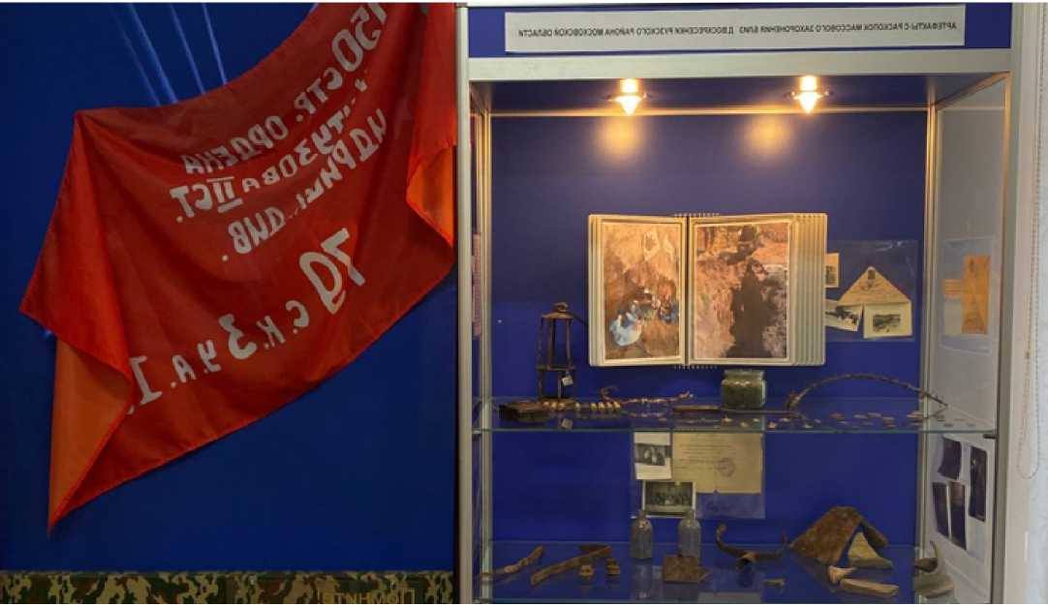

дения и демонстрации ауди, фото, видео экспозиций по тематике музея;
- воссозданное рабочее место Героя Российской Федерации генерал-майора внутренней службы В.М. Максимчука.
Основная документация по музею:
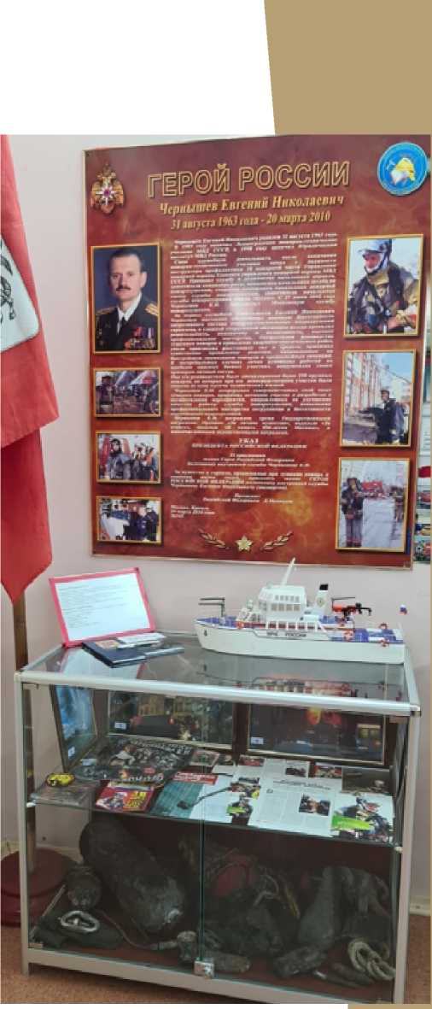
Журнал учета, инвентарные карточки, книга поступлений (инвентарная), акт передачи, акт приемки.
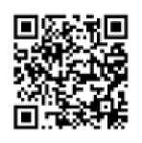
Видео-презентаци музея

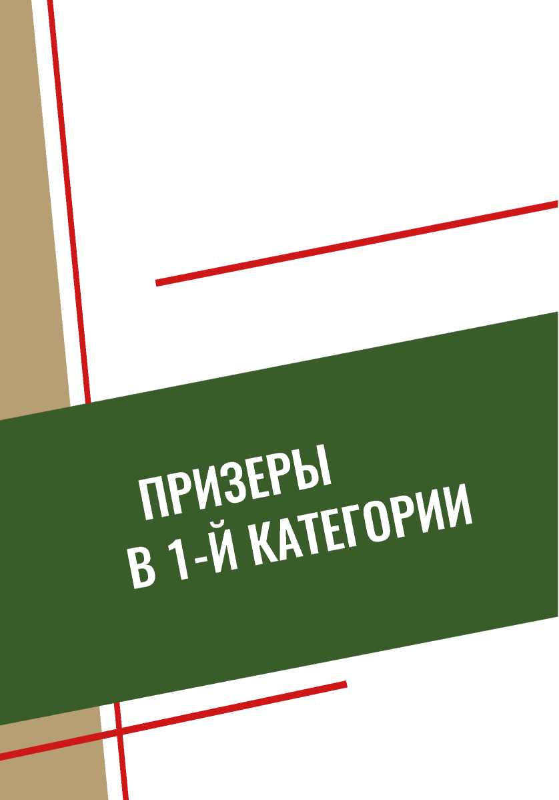
Номинация: Выставка

Музей Боевой славы
Тематическое направление:
Трагедия мирного населения в произведениях художественной культуры (музыка, художественные изображения, кинематограф).
Полное название образовательной организации:
МБОУ «Гимназия №1» г. Курчатова Курской области
Субъект Российской Федерации: Курская область
Адрес с индексом: Курская область, г. Курчатов, ул. Ленинградская, д. 25 Телефон с кодом: +74713147541 Электронная почта: kurchatov184@mail.ru Сайт школы: http://www.kurch-gim1.ru/
Сайт музея (или ссылка на страницу музея): http://www.kurch-gim1.ru/
ФИО руководителя музея: Грибова Н.В., школьный библиотекарь Сидорова Г.Г., руководитель школьного кинозала Грибов Н.В.
Краткая характеристика помещения:
Экспозиции музея размещены в помещении, которое находится на третьем этаже основного корпуса школы и занимает общую площадь - 62 м2 Комната сухая, светлая и эстетично оформленная. Имеется 3 оконных проема, закрытые жалюзи. В помещении одновременно могут находиться не более 30 человек. Оснащено пожарной сигнализацией.
Тематическая структура экспозиции:
- Геноцид против советского народа на оккупированных территориях, на примере всей страны.
- Геноцид на территории Курской области и Иванинского района.
- Искусство в борьбе со зверствами фашизма (живопись, литература).
- Международное осуждение геноцида (Нюрнбергский международный трибунал).
- Показ документальных и художественных фильмов по теме выставки.
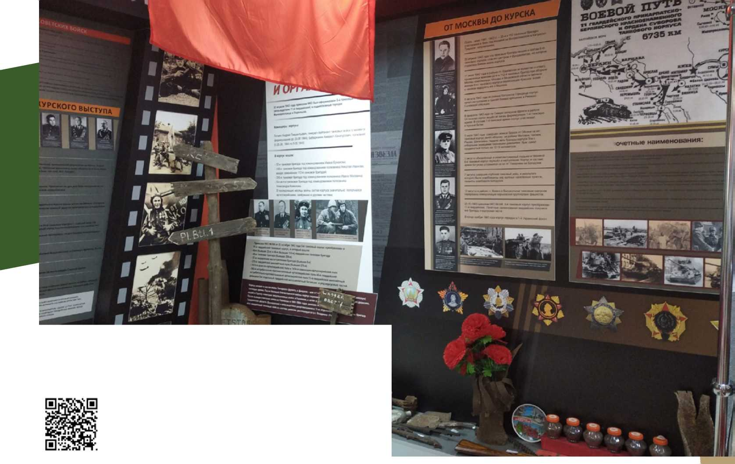
< 9Q„
■ti
^{Г}Т г м Г? _{f} v\i.ly>9*

Краткая характеристика основного фонда музея:
На выставке представлено 87 экспонатов, из них 9 относятся к основным фондам, остальные к научно-вспомогательным. Экспонаты носят документальный характер, бумажный, а также фото и видео материалы.
Видео-презентаци музея

Школьный музей «Молодая гвардия»
Номинация: Музей
Полное название образовательной организации:
Муниципальное автономное общеобразовательное учреждение «Видновская гимназия»
Субъект Российской Федерации: Московская область
Адрес с индексом: 142701, Московская область, г.о. Ленинский, Жуковский проезд, д. 12
Телефон с кодом: +74955497955
Электронная почта: gymnazium@mail.ru
Сайт школы: https://lengumnazium.edumsko.ru/
Сайт музея (или ссылка на страницу музея): https://lengumnazium. edumsko.ru/activity/museum
ФИО руководителя музея: Тачанова Наталья Николаевна Дата открытия музея: 1 октября 2009 г.
Планируемые образовательно-просветительские мероприятия:
Экскурсии по каждой экспозиции музея, экскурсии к знаменательным датам. Например, «Битва за Москву», «Б. Ефимович- архитектор, автор проекта застройки исторической части города», «Город солдат. Город - труженик!».
Встречи с ветеранами вооруженных сил РФ, с ветеранами правопорядка, ветеранами образования, детьми блокадного Ленинграда, краеведами. Проводятся уроки мужества, мастер- классы, квесты.
Краткая характеристика помещения:
Экспозиции музея размещены в помещении, которое находится на третьем этаже основного корпуса школы и занимает общую площадь - 62 м2. Комната сухая, светлая и эстетично оформленная. Имеется 3 оконных проема, закрытые жалюзи. В помещении одновременно могут находиться не более 30 человек. Оснащено пожарной сигнализацией.
Тематическая структура экспозиции:
- МКГЗ - градообразующее предприятие: Экспозиция содержит документы и фотографии строительства предприятия, книги, рассказывающие о событиях истории зарождения города, градообразующего пред-
приятия, его окрестностях и жителях.
- История школы: знакомит с историей школы, сложившимися традициями.
- Великая Отечественная война: Данная экспозиция знакомит посетителей с разными событиями Великой Отечественной войны, местами боевых действий, участниками сражений.
- Блокадный Ленинград: Ежегодно 27 января в музее отмечаем День воинской славы - День снятия блокады Ленинграда. Учащиеся 10-11 классов проводят уроки мужества для учащихся младших классов, на которые приглашаем детей блокадного Ленинграда, проживающих в нашем городе.
- Предметы крестьянского быта: Экспозиция знакомит с элементами женского народного костюма: сарафаны, рубахи, душегрея, шугай, головными уборами. Особенностями пошива и вышивки. Мужской одежды: ферязь, охабень, кафтан. На экспозиции представлен женский комплект одежды, относящийся к 1870 году, переданный в дар краеведом Плясовой И.Л. Проводятся встречи с краеведами, экскурсии для учащихся, мастер-классы по народным ремеслам, изготовлению кукол.
Краткая характеристика основного фонда музея:
Основной фонд составляет 118 ед. хр., включая значимые экспонаты: награды и документы к ним периода Великой Отечественной войны, а также экспонаты, переданные поисковыми отрядами с мест боевых действий периода Великой Отечественной войны; предметы крестьянского быта; экземпляры продукции градообразующего предприятия.
Основная документация по музею:
- План работы педагога дополнительного образования.
- Программа «Имя твое - солдат»
- Архивные документы
- Папки «Экскурсионные материалы»
- Планы-конспекты;
- Фотоматериалы
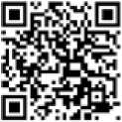
Видео-презентаци музея

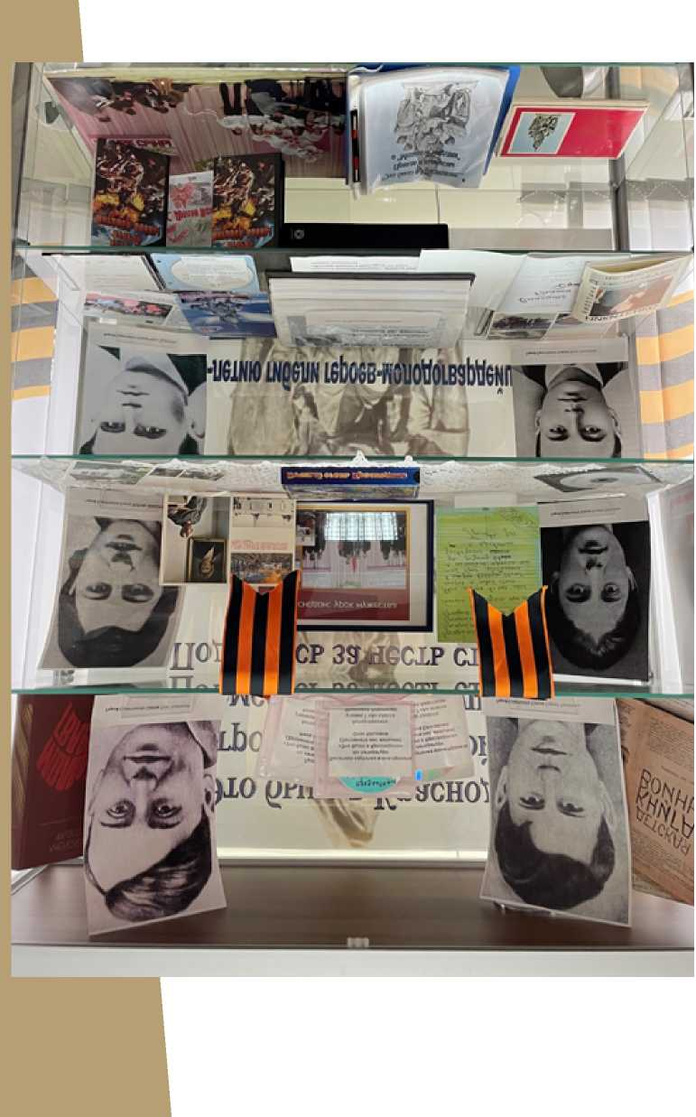

LI
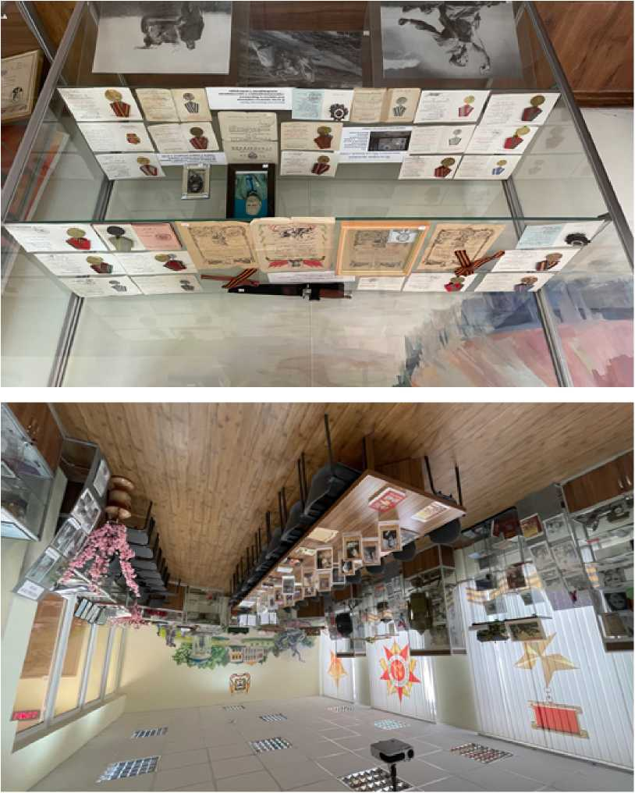

Историко-краеведческий музей Бутурлинской СОШ имени В.И. Казакова

Номинация: Выставка Тематическое направление:
Потери среди мирного населения на оккупированной территории (результаты боевых действий, карательных операций, принудительных работ и т.д.).
Полное название образовательной организации:
Муниципальное автономное общеобразовательное учреждение Бутурлинская средняя общеобразовательная школа имени В.И.Казакова
Субъект Российской Федерации: Нижегородская область
Адрес с индексом: 607440, Россия, Нижегородская область, Бутурлинский район, р.п. Бутурлино, ул. Школьная, д.2
Телефон с кодом: +78317252211
Электронная почта: buturlinoschool@mail.ru
Сайт школы: http://buturschool.ucoz.ru/
Сайт музея (или ссылка на страницу музея): http://buturschool.ucoz.ru/ index/shkolnyj_muzej/0-345
ФИО руководителя музея: Лупанова Оксана Сергеевна Дата открытия музея: 2 марта 2007 г.
Мероприятия, проводимые в музее:
Экскурсии, уроки, общешкольные мероприятия, («Вечер встречи выпускников», «День поселка», День Победы, уроки Мужества, часы Памяти), внеклассные мероприятия.
Краткая характеристика помещения:
Классная комната, 48 кв.м., светлая, не имеет хранилища.
- «Предметы быта»
- «Декоративно - прикладное искусство»
Краткая характеристика основного фонда музея:
Материалы основного фонда представлены вещественными памятниками - это:
- орудия труда: деревянные грабли, серп, нож от сохи;
- предметы домашнего обихода и утварь: мебель, посуда, маслобойка, утюги, самовар, ухваты, прялка, сундук, , керосиновая лампа, глиняные кринки и другие предметы;
- предметы прикладного народного творчества: вышивки, занавески, воротнички, рушники;
- письменные материалы: печатные издания в виде журналов, газет, книг, изобразительные материалы: картины, фотографии, значки, медали;
- документы: удостоверения к медалям;
- армейские атрибуты: пилотка,осколки снарядов, гильзы;
- комсомольские и пионерские атрибуты: отрядные флажки, знамя дружины, пионерский значок, барабан, горн, вымпел;
- предметы символики: фотографии и документальные материала по истории Бутурлинской школы;
- фотографии и документальные материалы о развитии народного образования Бутурлинского района
- альбомы: «Директора Бутурлинской школы», «Учителя Бутурлинской школы», «История Бутурлинской средней школы»
- школьные грамоты
Основная документация по музею:
План работы, годовые отчеты, книги поступлений, свидетельство о регистрации, приказ об открытии.

Тематическая структура экспозиции:
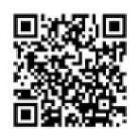
Названия разделов экспозиции:
Видео-презентаци музея
- «Герой Советского Союза - Казаков Василий Иванович»
- «Они сражались за Родину»3.«Связь поколений - семья Казаковых»
- «Летопись школы»
- «Природа родного края»
- «Борнуковская пещера»
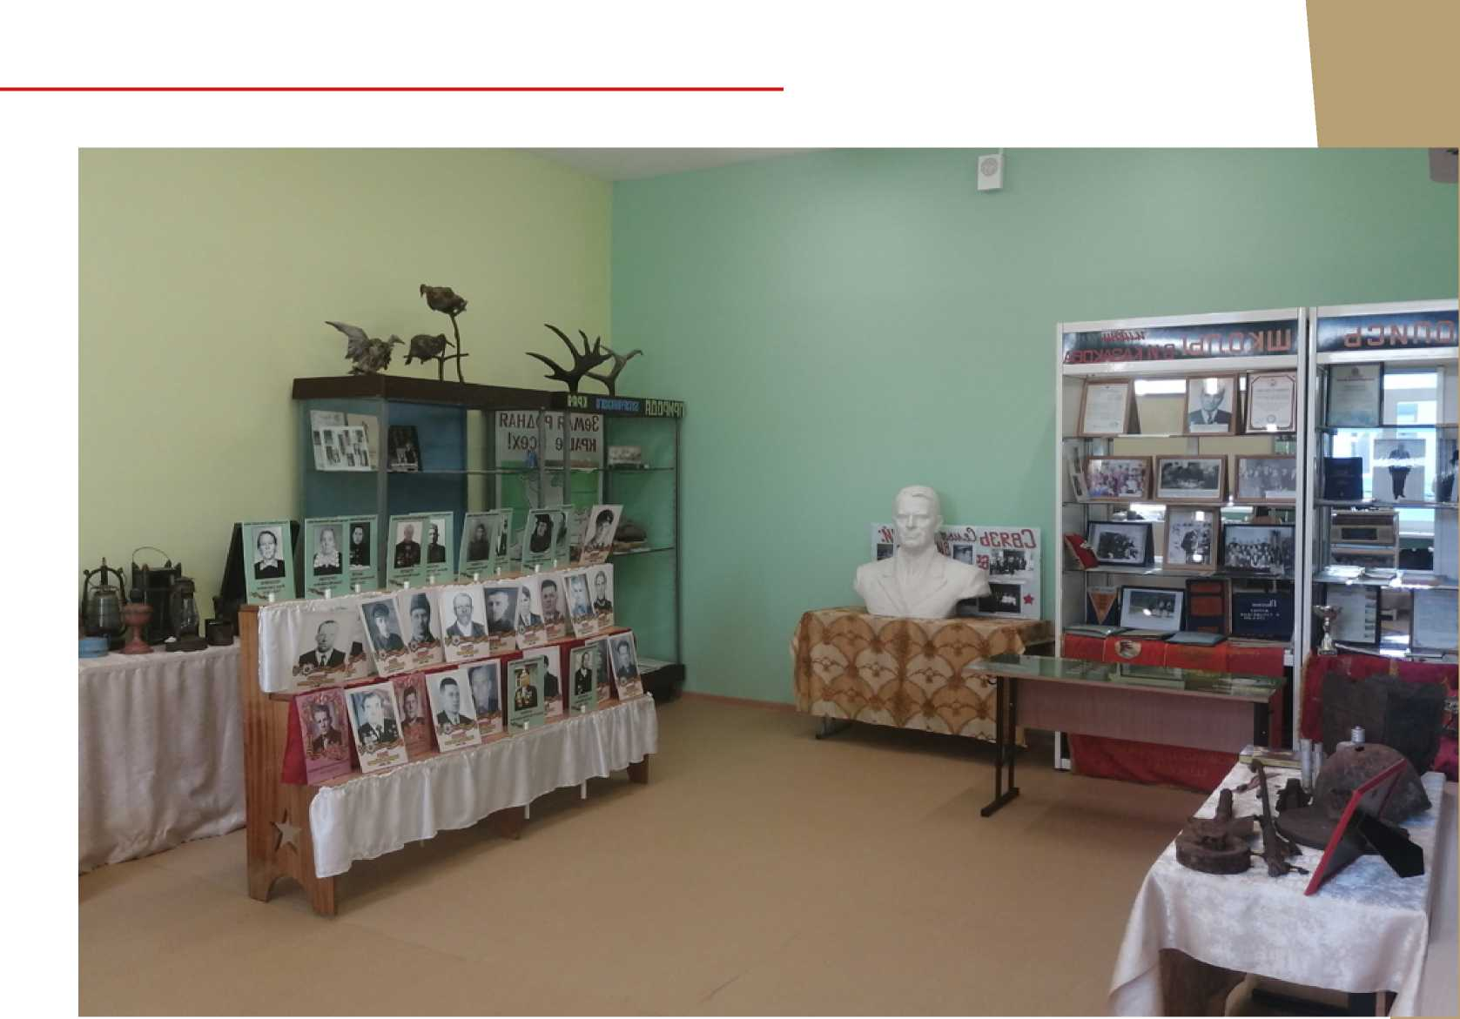

Музей «Наш Гагаринский район»

Номинация: Выставка Тематическое направление:
Тема трагедии мирного населения в годы Великой Отечественной войны 1941-1945 гг. в источниках личного происхождения (воспоминания, дневники, письма) и на страницах периодической печати.
Полное название образовательной организаци):
Государственное бюджетное общеобразовательное учреждение города Севастополя «Гимназия № 24»
Субъект Российской Федерации: Город федерального значения Севастополь
Адрес с индексом: 299053, город Севастополь, улица Вакуленчука, дом 7 Телефон с кодом: +78692240470 Электронная почта: sevgymnasium24@mail.ru Сайт школы: https://gymnaziya24.edusev.ru/
Сайт музея (или ссылка на страницу музея): ttp//muzeum24.gymnaziya24. edusev.ru/
ФИО руководителя музея: Посадская Надежда Владимировна Дата открытия музея: на 18 мая 1978 г.
Планируемые образовательно-просветительские мероприятия:
Экскурсии, уроки мужества, акции.
Краткая характеристика помещения:
Экспозиционные: 49 (кв.м.), хранилище фондов: 1 (кв.м.).
Краткая характеристика основного фонда музея:
Музейные материалы размещены в определённой последовательности. Количество единиц хранения основного фонда: 293 (двести девяносто три) подлинных экспонатов, количество единиц хранения вспомогательного фонда: 476 (четыреста семьдесят шесть). Собранные экспонаты соответствуют профилю музея. В экспозиции музея представлены: фо тографии, книги, справочная и краеведческая литература, знаки, вымпелы, военная форма, оружие и предметы военной техники, снаряжения времен Крымской компании, Великой Отечественной войны и другие.

Основная документация по музею:
Приказ № 1 от 18.05.1978 г., Учетная карточка музея, Акт обследования музея, План работы музея гимназии, Положение о школьном музее.
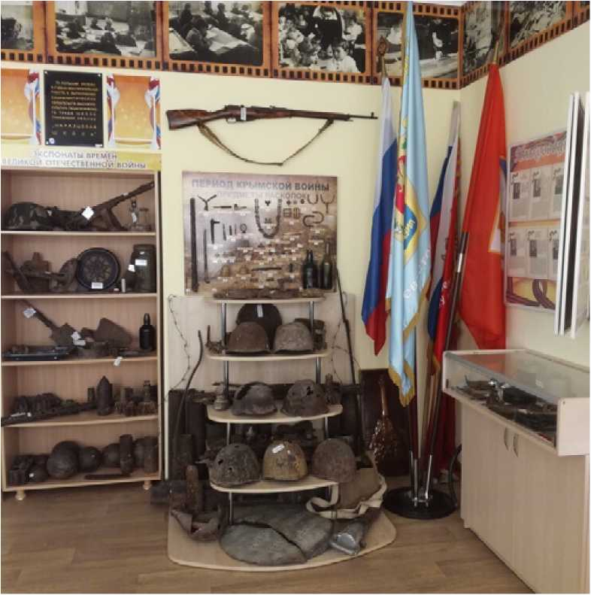

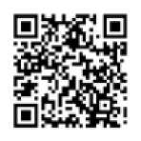
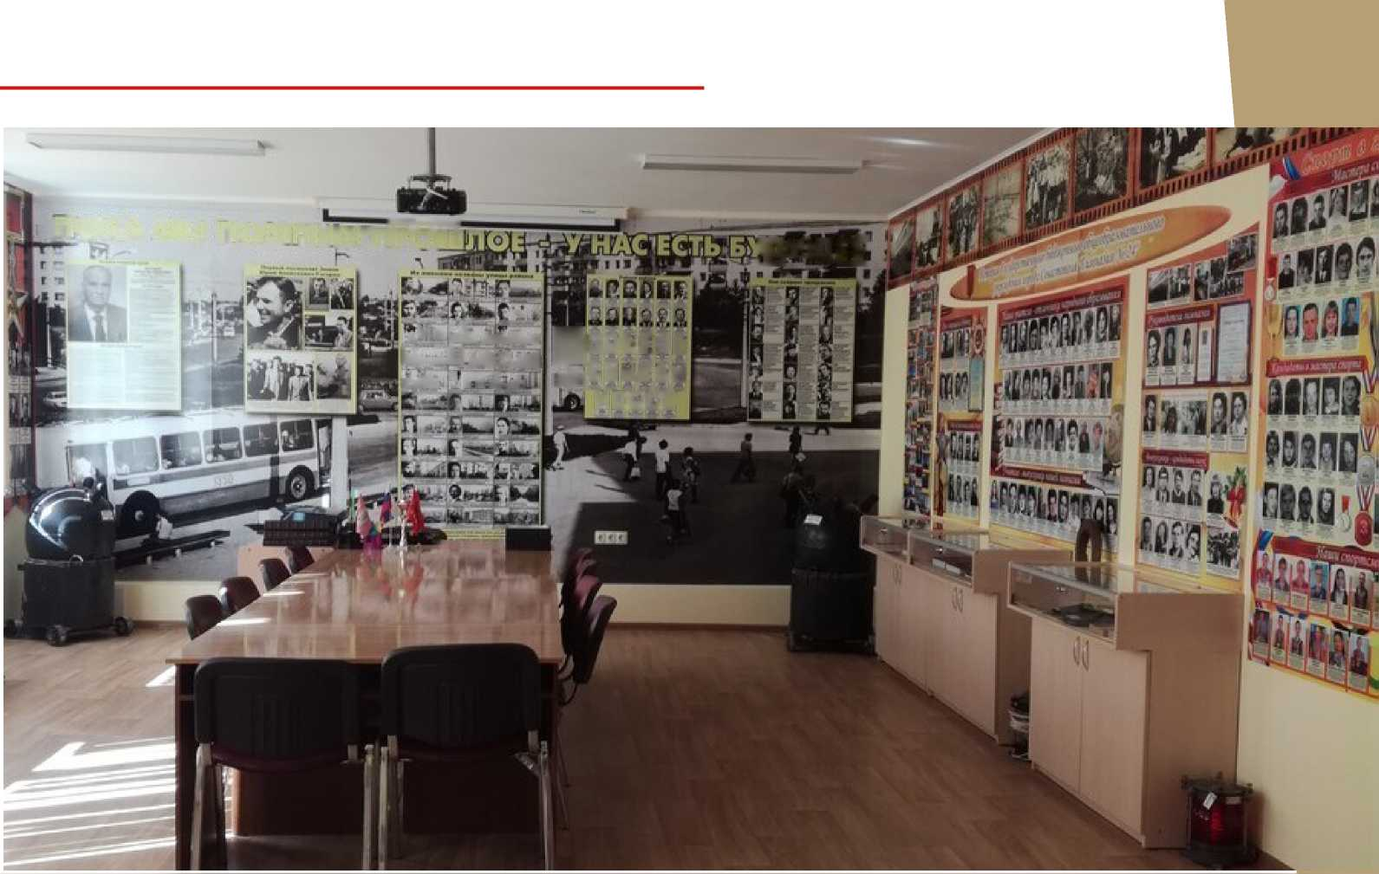
игсшш] [шстшлтШтт
ЩУЩЦ
-=: ЕЛиш^и LU^U^rLMh
Kr^ik. ^ii л it,* i
jJrmi-.HE
Ilfl^bfeKiU
HgfcCQl

Видео-презентаци музея

Этнографический музей с уголком Боевой Славы «Юный патриот»

Номинация: Музей Тематическое направление:
Судьбы жителей оккупированных территорий - жертв геноцида, эвакуированных в тыл.
Полное название образовательной организации:
Муниципальное казенное общеобразовательное учреждение «Гимназия №5» г. Черкесска
Субъект Российской Федерации:Карачаево-Черкесская Республика
Адрес с индексом: 369000 г. Черкесск, пр. Ленина , №66
Телефон с кодом: +78722203419
Электронная почта: gimn5_2007@mail.ru
Сайт школы: https://vk.com/gimn5cherkessk
Сайт музея (или ссылка на страницу музея): WWW fedtk.Ru
ФИО руководителя музея: Киржинова Кукля Джамбековна
Дата открытия музея: 1989 г/
Планируемые образовательно-просветительские мероприятия:
Мероприятия призваны обеспечить дополнительое краеведческое образование, гражданско-патриотическое воспитание учащихся. Мероприятия, где используется экспозиция « Подвиг милосердия»: -встречи с ветеранами Великой Отечественной войны;
- уроки мужества;
- уроки мира: «За мир, за счастье на земле»;
- открытые уроки по тематике ВОВ («Поклонимся великим тем годам»);
- экскурсии по дорогам войны»;
- конкурсы чтецов;
- песня в солдатской шинели»;
- я рисую песни войны»;
-встреча с родителями учащихся гимназии;
-выездные экскурсии.
Краткая характеристика помещения:
музей и расположен в кабинете черкесского языка.54 м2, музейные
материалы расположены в 15 шкафах, оформленных тематически,26 посадочных мест.
Тематическая структура композиции:
- Ленинградские черкесы Бесленея;
- Женщины Бесленея, ставшие матерью сирот-детей Ленинграда:
- Героизм жителей Бесленея.
Краткая характеристика основного фонда музея:
Материалы основного фонда:
Основной фонд посвящен страницам Великой Отечественной войны на территории Карачаевской и Черкесской области, в том числе и оккупации города Черкесска, героям Великой Отечественной войны, работе детских организаций МКОУ «Гимназия №5»: «Юный патриот», «Народная студия», а также исследовательским и поисковым работам учащихся. -материалы о Жукове;
-газета «Правда» за 10.05.1945 года с портретом и материалом «Обращение И.В. Сталина к народу» о победе над Германией -газета «Правда»_за 22 .04. 1912 год
-книга -подарок с надписью Героя Великой Отечественной войны Карда- нова Мурата
-радиола «Рекорд» и портфель Сытова Николая Николаевича, прошедший войну до конца.
-газета «Экономическая Газета» о полете в космос Юрия Гагарина «Мы распахнули двери в космос».(15 .04.1961год)
- газета»Ленинское знамя» «Первый гражданин космоса»15.04.1961г. -Библиотека ВОВ.
-43 фотографий детей сирот блокадного Ленинграда.
-материалы поисково-исследовательской работы.
Основная документация по музею:
- Выписка из приказа по Средней общеобразовательной школе № 5 16.05.1989г.г. Черкесск № 8.
- План работы
Цель: «Для реализации Государственной программы «Патриотическое воспитание» граждан РФ на 2018-2022гг. и в рамках мероприятий, посвященных 75-летию Победы советского народа в ВОВ, усилить исследовательскую работу по сбору дополнительного материала уголка Боевой
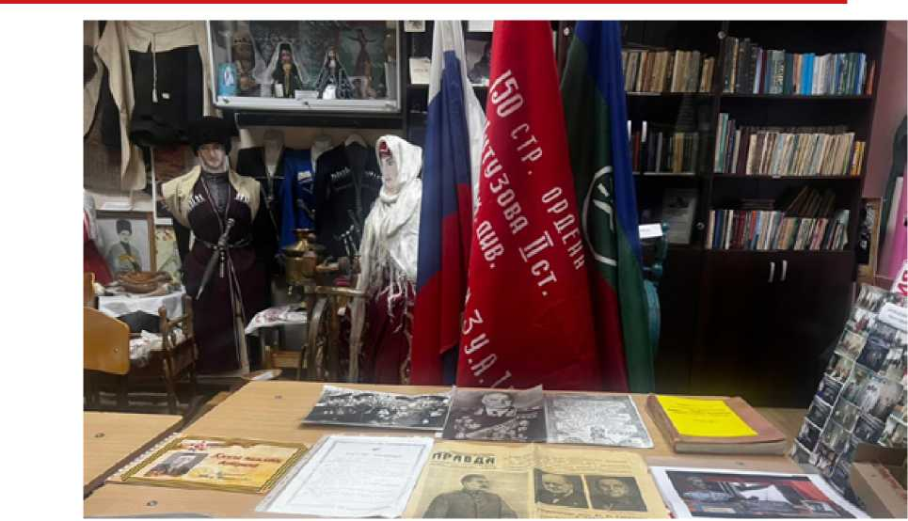
Славы «Юный патриот» и просветительской деятельности.
а) Провести поисковую работу в микрорайоне гимназии.
б) Оформить стенд родных участников в ВОВ.
в) Провести исследовательскую работу по сбору материала к открытию новой зкспозиции «Подвиг милосердия»
г) Оформить зкспозицию «Музей в чемодане».
д) Продолжить поисково-исследователь скую работу по сбору мтериалов ВОВ
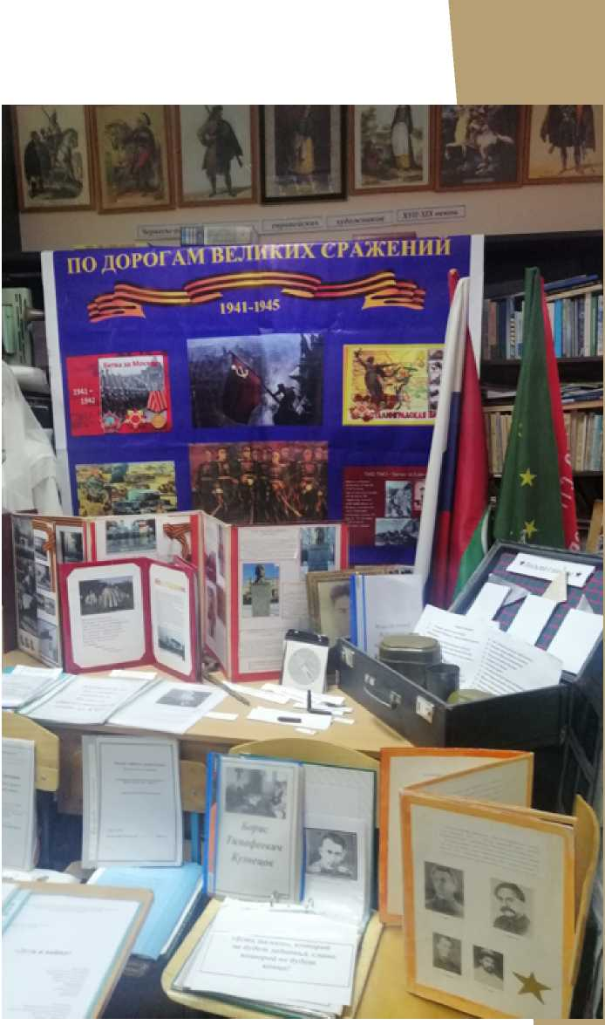
е) Активировать просветительскую работу среди учащихся и родителей.
Видео-презентаци музея

Интерактивная площадка «История прошлого в технологиях будущего»

Номинация: Выставка Тематическое направление:
Деятельность поисковых отрядов и волонтерских организаций, а также участие молодёжи в мероприятиях по сохранению памяти о жертвах военных преступлений нацистов и их пособников среди мирного населения в годы Великой Отечественной войны 1941-1945 гг.
Полное название образовательной организации:
Белгородская региональная общественная организация «Патриотический поисковый клуб «За Родину!» города Губкина Белгородской области
Субъект Российской Федерации: Белгородская область
Адрес с индексом: 309190 Белгородская область, г. Губкин, ул. Дзержинского, д. 121а
Электронная почта: Poickzarodiny121@yandex.ru
Сайт школы: https://zarodinu241.ru/
Сайт музея (или ссылка на страницу музея): https://zarodinu241.ru/
ФИО руководителя музея: Аршинова Жанна Вячеславовна Дата открытия музея: 2018 г.
Планируемые образовательно-просветительские мероприятия:
Тематические мероприятия:
- «Чернобыль - как это было...», встреча с ликвидаторами аварии на Чернобыльской АЭС;
- «Война пришлась на Вашу юность.» , посвящённое Дню Победы Советского Союза над Германией.
Участие в Акциях, посвящённых памятным датам:
- «Алая гвоздика»;
- «Звёздная эстафета Победы»;
- «Дорога к обелиску»;
- «Георгиевская ленточка».
Проведение обзорных и тематических экскурсий по залам интерактивной площадки.
Краткая характеристика помещения:
Интерактивная площадка «История прошлого в технологиях будущего» расположена в отдельном помещении: занимает 2 этажа, общей площадью 600 м2. В помещении 2 экспозиционных зала, комната для заседаний Совета интерактивной площадки, подсобными помещениями для хранения фондов. В основу музейного пространства интерактивной площадки БРОО «ППК «За Родину!» входят Экспозиционные комплексы, которые представляют собой группы экспонатов, объединённых тематически, стилистически, визуально и сгруппированы в целостную композицию. Комплексы предусматривают новое световое решение экспозиций, внедрение современного оборудования, использование информационно-коммуникационных технологий: сенсорного стола, аудио- и видео - эффектов, плазменных панелей.
Краткая характеристика основного фонда музея:
Содержание экспозиций представляют: вещественные источники (предметы быта, одежда), фотоматериалы; письменные источники (вкладыши в медальоны, письма, похоронки, справки, грамоты, свидетельства, удостоверения, книги).
Тематическая структура композиции:
- Блиндаж разведчика Концепция экспозиции музейной выставки. Тема выставки: быт красноармейцев на линии фронта в ходе Курской битвы. Реконструкция допроса немецкого унтер-офицера советским младшим лейтенантом.
- Панорама «Ни шагу назад» Ландшафтная композиция. Тема выставки: изображение поля боя Великой Отечественной войны. отражение немецкой танковой атаки артиллерийской батареей 45-мм артиллерийскими орудиями.
- Портреты Галерея. Тема выставки: портреты Героев Советского Союза и полных кавалеров Ордена Славы, уроженцев губкинской земли.
- Витрина с личными вещами Композиция. Тема выставки: личные опознавательные знаки и личные вещи красноармейцев РККА, найденные
в ходе Вахт Памяти.
- Русская изба конца XIX начала XX века Ансамблевая экспозиция. Тема выставки: быт жителей сельской местности конца XIX начала XX века.
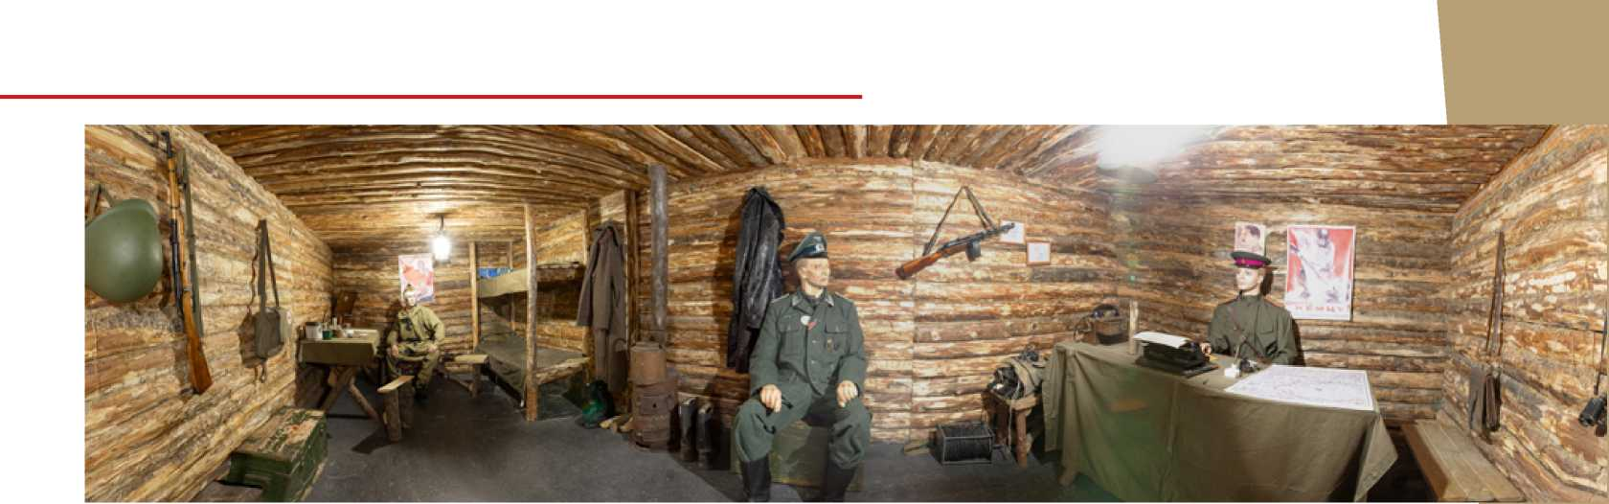
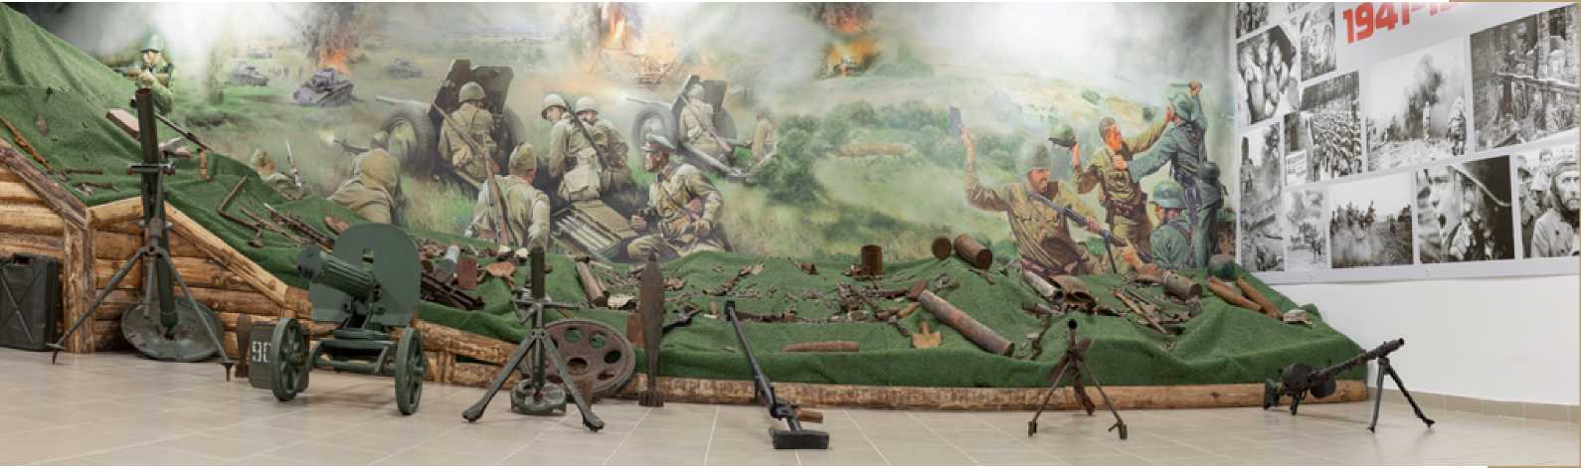
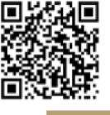
Основная документация по музею:
- Устав организации;
- План работы;
- Отчёт о работе за 2020-2021 г.
Видео-презентаци музея

Музей боевой славы

Номинация: Музей Тематическое направление:
Преступления против детства в истории Великой Отечественной войны 1941-1945гг.
Полное название образовательной организации:
Муниципальное общеобразовательное учреждение «Мокеевская средняя школа» Ярославского муниципального района
Субъект Российской Федерации: Ярославская область
Адрес с индексом: 150527 д. Мокеевское, дом 33, Ярославский район, Ярославская область
Телефон с кодом: +7(4852432030
Электронная почта: moksh-vr@yandex.ru
Сайт школы: https://mokeevo.edu.yar.ru
Сайт музея (или ссылка на страницу музея): museum.mokeevskaya.ru ФИО руководителя музея: Мякина Валентина Васильевна Дата открытия музея: 1985 г., 15 апреля 2003 г.
Планируемые образовательно-просветительские мероприятия:
- Электронная библиотека юных краеведов МОУ Мокеевской СШ ЯМР по теме «Дети блокадного Ленинграда в нашем крае».
- Пополнение третьего тома Книги Памяти «Детские судьбы военной поры», изданной на местном материале, новыми исследованиями краеведов.
- Участие в региональной экспедиции «Моя Родина - Ярославия», проведение интерактивных экскурсий в школьном музее по теме «Наш Лютовский край - приют для детей блокадного Ленинграда в 1941 - 1954гг.».
- Создание карты маршрутов туристско-краеведческой экспедиции «Моя Родина - Ярославия» по Лютовскому краю по теме «Здесь жили дети блокадного Ленинграда».
- Создание карты - схемы: «Детские дома на территории Лютовского края в годы Великой Отечественной войны и в послевоенные годы».
- Дополнение объёмными вставками с фотодокументами, интерактивно!/
картой раздела музея «Дети блокадного Ленинграда в Лютовском крае».
- Публикация на сайте комплекса школьных музеев новых исследований краеведов по теме «Мы родом не из детства - из войны».
- Использование учебного пособия «Страницы истории Лютовского края», изданного на основе краеведческих исследований обучающихся и их руководителей, в образовательном процессе, в том числе работа с разделом «Ярославская земля - место приюта для детей из блокадного Ленинграда».
- Включение в содержание рабочих программ по предметам материалов школьных музеев.
- Создание единой программы экскурсионного обслуживания разных категорий участников.
- Приобретение и установка цифровой панели на средства, полученные за победу в конкурсе «Неизвестный солдат». Подготовка и размеще ние на цифровой панели материалов для интерактивных занятий.
- Отражение основных событий группе в социальной сети VK Краткая характеристика помещения:
Закрытое помещение, второй этаж, одно затемнённое окно, площадь 11кв.м. В смежном помещении площадью 46кв.м. имеется компьютер с вы ходом в Интернет, интерактивная доска, дополнительные тумбы и стенд.
Тематическая структура композиции:
- В центральной части музея на стене на фоне красного бархата расположен плакат «Скорбящая мать», выполненный выпускником школы на бумаге углём. Под плакатом на тумбе лежат четыре местных Книги Памяти, изданные краеведами школы: Книга Памяти о земляках, погибших и пропавших без вести во время Великой Отечественной войны, и Книга Памяти вдов участников войны, «Детские судьбы военной поры», «Судьба семьи в судьбе России».
- Разделы экспозиции:
Земляки - участники Великой Отечественной войны 1941-1945гг. Фронтовая география наших земляков.
Рытов А.И. - Герой Советского Союза.
Всё для фронта - всё для Победы.
Вдовы участников Великой Отечественной войны.
Дети блокадного Ленинграда в нашем крае.
Наши выпускники - защитники Отечества.
Дорогами, ведущими к Победе (в смежном помещении).
- В разделе экспозиции «Дети блокадного Ленинграда в Лютовском крае» содержатся документы, раскрывающие историю прибытия детей в наш край 9.07.1941г. и в феврале-марте 1942г.Карта размещения детей по населённым пунктам. Фотоматериалы, письма, почтовые карточки, воспоминания, отчёты о деятельности детских домов. Раскрывается опыт работы детского дома на средства общественности в д. Когаево.
- Инсталляции «Блокадный хлеб», «Отзвуки Невского пятачка».
- Электронная фоторамка в музее позволяет посмотреть дополнительные документы по теме, фотоматериалы.
- По фризу музея размещены фотографии серии «Память народа».
- В соседней комнате находится интерактивная доска. Здесь ребята участвуют в занятиях с книгами памяти, смотрят видеофильмы о встречах с ленинградцами, снятые краеведами и документальные фильмы о блокаде Ленинграда.
- Для занятий в музее находятся презентации краеведов, их работы.
- В вестибюле школы ежегодно перед памятной датой 27.01 краеведы оформляют выставку, посвящённую пребыванию детей блокадного Ленинграда в нашем крае.
Краткая характеристика основного фонда музея:
Основной фонд содержит 563 предмета. Среди них: личные вещи фронтовиков, фронтовые письма, справки из госпиталей, правительственные благодарности, благодарственные письма, удостоверения к наградам, другие документы. Фотографии.
В разделе «Дети блокадного Ленинграда в нашем крае» имеются: списки эвакуированных и реэвакуированных, почтовые карточки, отчёты детских домов о работе с детьми, Положение о детском доме на средства общественности, протокол заседания областной комиссии по обмену опытом детского дома колхоза «Красная звезда» д. Когаево, другие архивные документы; фотографии. Основная документация по музею:
Программа развития комплекса школьных музеев МОУ Мокеевской СШ ЯМР». Концепция развития Музея Боевой Славы МОУ Мокеевской СШ ЯМР.
План работы Музея Боевой Славы на каждый год.
Устав детского общественного объединения «Искатели»
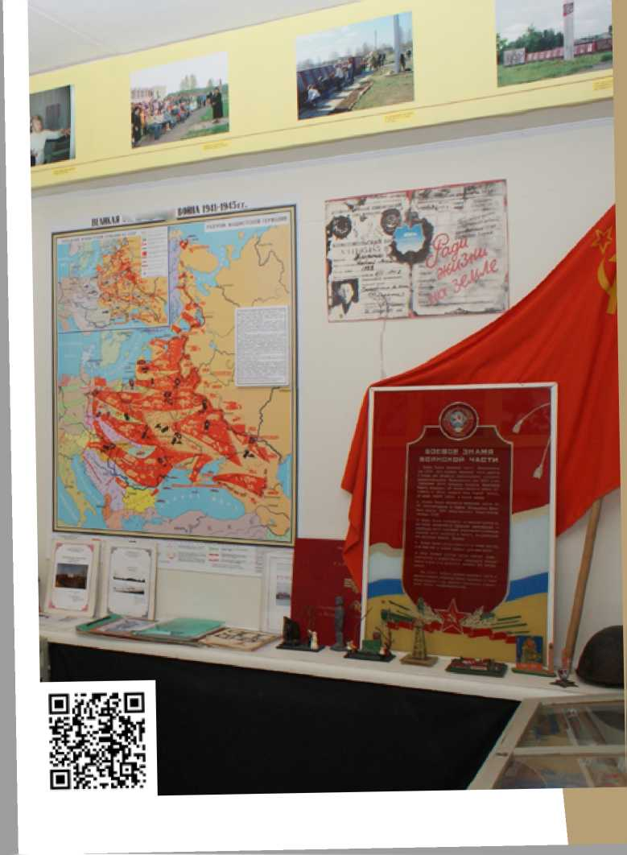
Видео-презентаци музея

Паспорт музея Боевой Славы
Тематическое направление:
Отражение событий Великой Отечественной войны 1941-1945 гг., раскрывающих военные преступления нацистов и их пособников против мирного населения в истории субъекта Российской Федерации, города или иного населенного пункта.
Полное название образовательной организации:
Муниципальное бюджетное общеобразовательное учреждение «Угранская средняя школа»
Субъект Российской Федерации: Смоленская область
Адрес с индексом: 215430 Смоленская область Угранский район село Угра ул. Мира, д.32
Телефон с кодом: +74813741086
Электронная почта: ugra_scoal@mail.ru
Сайт школы: http://school-ugra.ru/
Сайт музея (или ссылка на страницу музея): http://school-ugra.ru/School. aspx?ldU=schoolugra&ldP=728&ldA=24
ФИО руководителя музея: Башкина Жанна Игоревна
Дата открытия музея: 27.03.2015
Планируемые образовательно-просветительские мероприятия:
- Работа кружка «Музейное дело»
- Мероприятия, приуроченные к памятным датам, связанным с ратными и мирными подвигами наших земляков
- Встречи с ветеранами и очевидцами Великой Отечественной войны, поэмами и писателями, деятелями культуры,представителями поисковых отрядов
Краткая характеристика помещения:
Музей расположен в классной комнате на первом этаже Угранской школы. Размер помещения 6X10 метров. В помещении имеются три окна, одна двойная дверь. Освещение: светодиодные лампы.
Краткая характеристика основного фонда музея:
Материалы основного фонда представлены:
- Вещественными памятниками (личные вещи бойцов, найденных на полях сражений, элементы боевого снаряжения, значки, предметы быта);
- Изобразительными материалами (картины, фотографии и др.);
- Письменными источниками (письма, воспоминания очевидцев событий,);
- Документами (копии архивных справок);
- Книги.
Тематическая структура композиции:
- Великая Отечественная война вУгранском районе
- Работа поисковых отрядов по увековечению памяти погибшиз защитников Отечества
- Крестьянский быт
- Памяти сожженных деревень
Основная документация по музею:
Приказ об открытии, инвентарная книга, программа работы кружка «Музейное дело», книга отзывов.

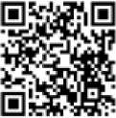
Видео-презентаци музея

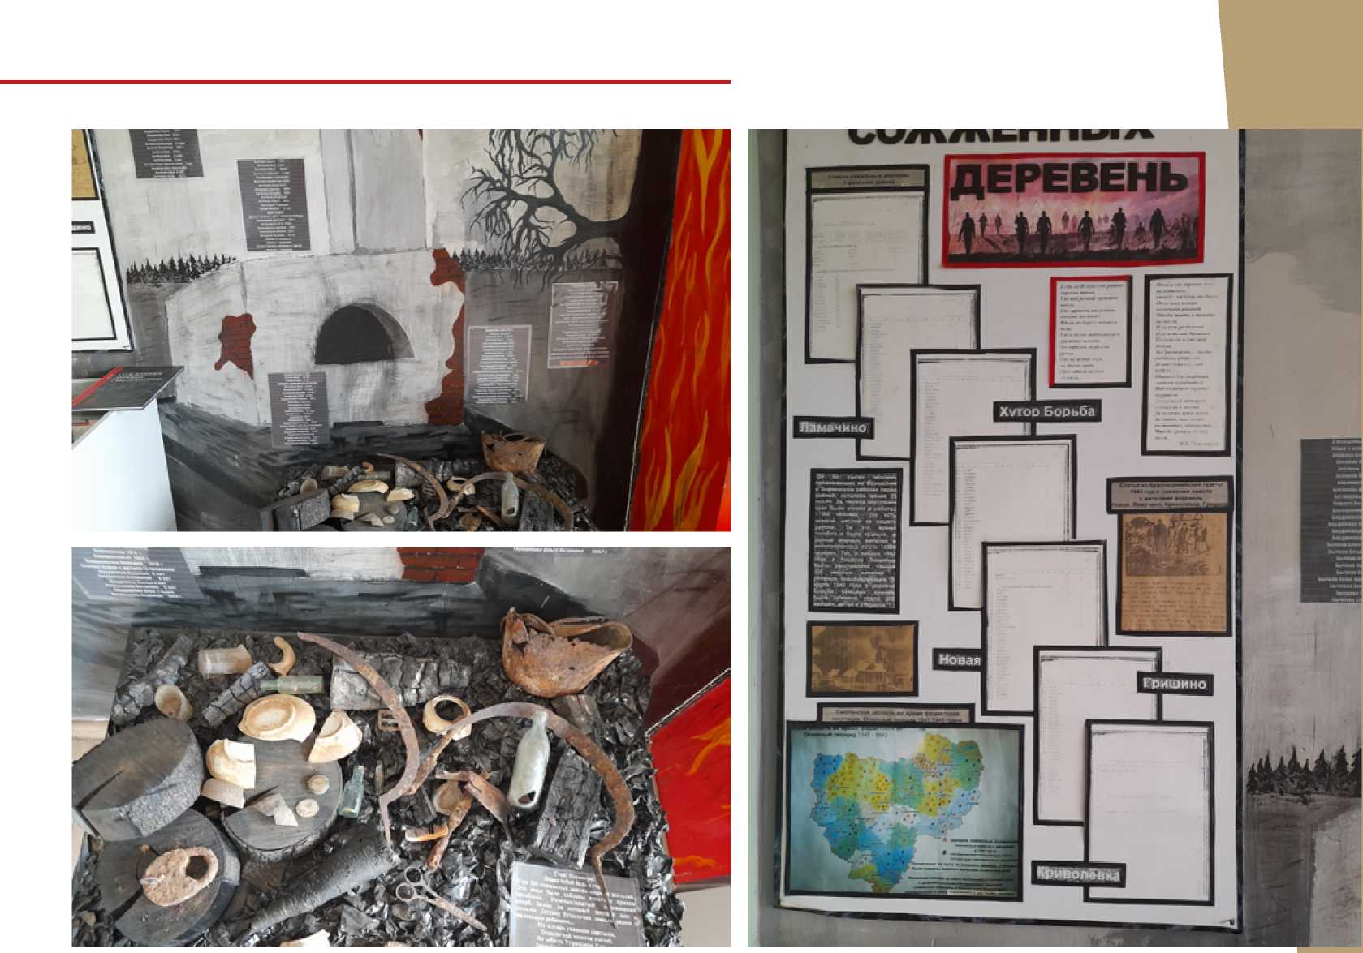

Музей Боевой славы имени 28 Армии
Номинация: Музей
Полное название образовательной организации:
Муниципальное бюджетное общеобразовательное учреждениег. Астрахани «Средняя общеобразовательная школа № 18 имени 28 Армии»
Субъект Российской Федерации: Астраханская область
Адрес с индексом: 414057, Астраханская обл., г. Астрахань, ул. Луконина д6к1
Телефон с кодом: +7 (88512) 33-86-42 Электронная почта: schooll8@inbox.ru Сайт школы: http://schooll8astrakn.ucoz.ru/
Сайт музея (или ссылка на страницу музея): http://schooll8astrakn.ucoz.ru/ ФИО руководителя музея: Жалнина Марина Николаевна
Планируемые образовательно-просветительские мероприятия:
- Создание научно-исследовательской работы по истории Великой Отечественной войны 1941-1945.
- Проведение лекций-бесед для учащихся 5-10 классов по книге А.Н. Мельникова «28-я Краснознаменная»
Тематическая структура композиции:
- «Безымянные свидетели войны»
- «Формирование 28 Армии»
- «Боевой путь 28 Армии»
- «Военные награды»
- «Фото и документы»
- Информационные стенды
- Воспоминания ветеранов 28 Армии
Краткая характеристика основного фонда музея:
Общее число единиц хранения - 382 ед. хр.
Описание коллекции: экспозиция рассказывает об этапах и важнейших сражениях 28 Армии в Великой Отечественной войне, о фронтовиках и тружениках тыла, вкладе астраханцев в Победу в Великой Отечественной войне, об акции «Бессмертный полк».
Коллекция содержит военные награды ветеранов и тружеников тыла,
фотоматериалы, вырезки из газет и документы, землю с мест ожесточенных сражений, солдатские фляжки, письма-«треугольнички», книги Памяти.

Видео-презентаци музея
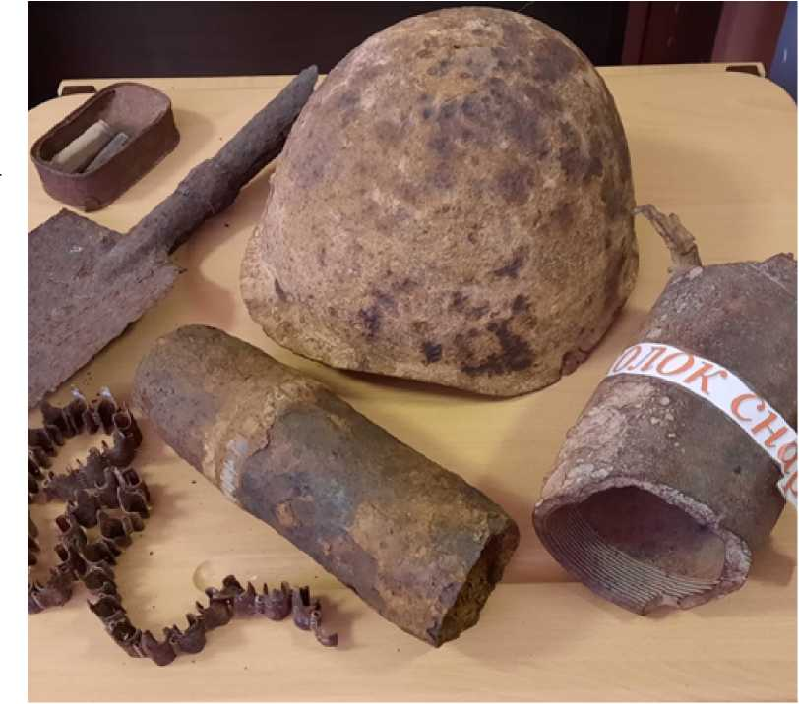

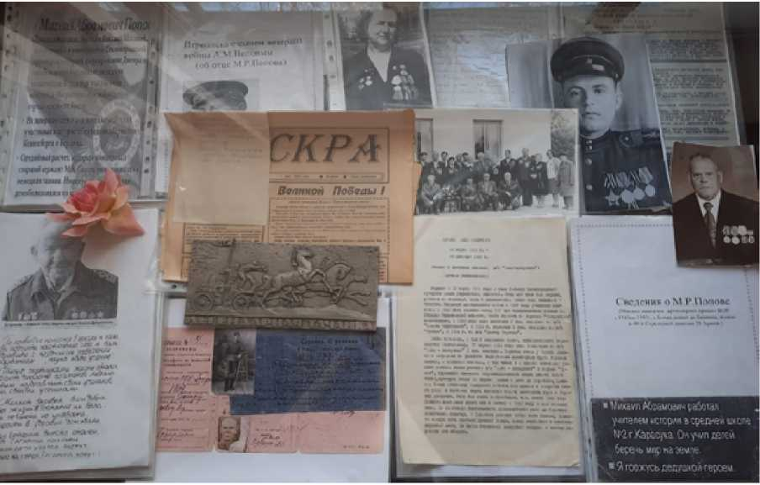
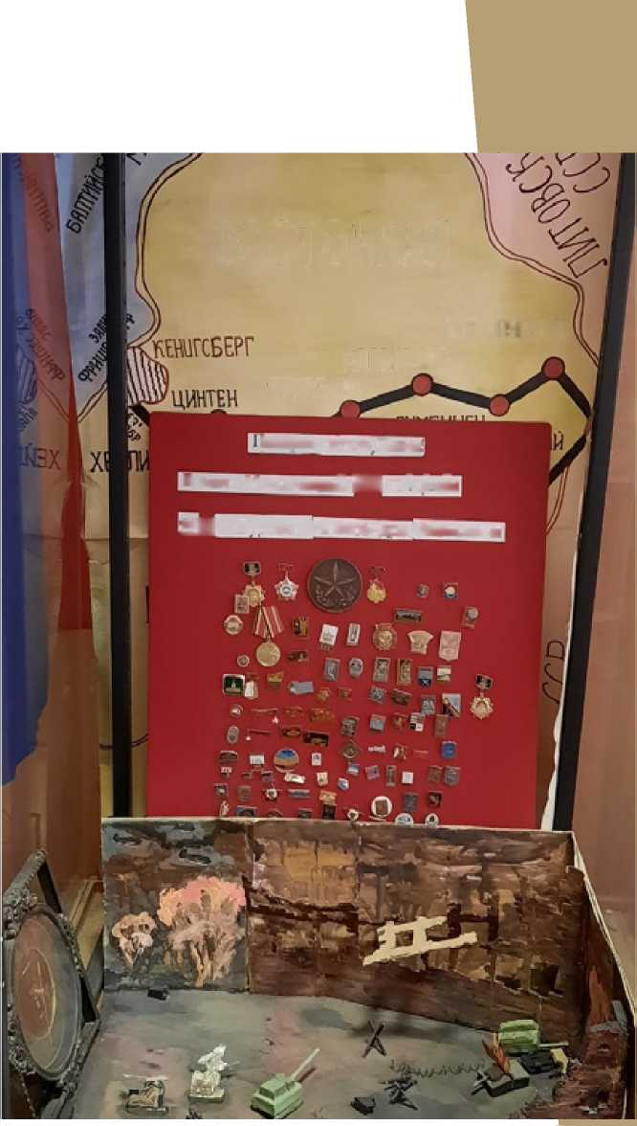
ВОСТОЧНАЯ
ШТЮЛНЕНЕН
АПЛЕНБУРЯ
фрндланд (илэрок группе Поиск
В ЧУСП. 65 СЧУК11» 1 LI-ggi7r^^B2W^\|^4||7H 11Д Сурова Александра Ивановича

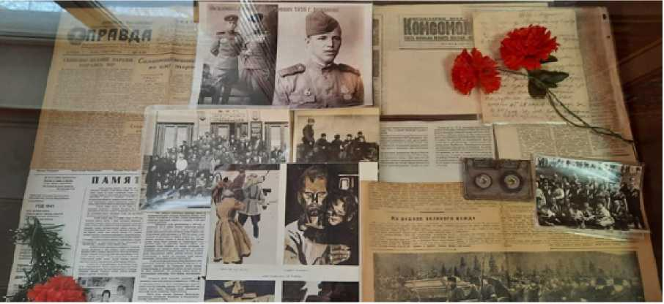

Комната «Боевой славы» МБОУ «СОШ № 2»

Номинация: Музей Тематическое направление:
Судьбы жителей оккупированных территорий - жертв геноцида, эвакуированных в тыл в годы Великой Отечественной войны 1941-1945 гг.
Полное название образовательной организации::
Муниципальное бюджетное общеобразовательное учреждение «Средняя общеобразовательная школа №2»
Субъект Российской Федерации: Ханты-Мансийский автономный округ - Югра
Адрес с индексом: 628260, Ханты-Мансийский автономный округ-Югра, Тюменская область, Мира ул., д. 85, г. Югорск
Телефон с кодом: +73467570262
Электронная почта: yugorsksсоol2@mail.ru
Сайт школы: https://www.yugschool2.ru/
Сайт музея (или ссылка на страницу музея): yugorsksсоol2@mail.ru ФИО руководителя музея: Пархоменко Ольга Михайловна
Планируемые образовательно-просветительские мероприятия:
- Подготовка музейной выставки «Имя твое - солдат».
- Подготовка музейной выставки «Мы тебе присягали - Родина».
- Усиление направления работы и организация совместных просветительских мероприятий с общественными ветеранскими организациями: «Солдаты, ветераны Чечни», «Участники боевых действий в Афганистане», с ветеранами боевых действий и локальных войн и конфликтов.
Краткая характеристика помещения:
Общая площадь кабинета составляет 35,5 кв. м. с двумя посадочными местами. В помещении расположены стенды и витражи, рассказывающие о подвигах участников Великой Отечественной войны, судьбах пострадавших и погибших.
Краткая характеристика основного фонда музея:
- витрины с историческими артефактами времен Великой Отечественной войны 1941-1945гг.
- Витражи с изображениями и фотографиями героев войны.

Тематическая структура композиции:
Свою работу комната «Боевой славы» осуществляет в тесной связи с решением образовательных и воспитательных задач, в органическом единстве с организацией воспитательной деятельности и дополнительным образованием детей, проводимой школой совместно с детскими и юношескими организациями, объединениями.
Активные направления краеведческой работы комнаты «Боевой славы»: семья, школа, родной край, исторические события, тематические выставки.
В соответствии со своими задачами и планами работы школьников, педагогов, представителей общественности:
- пополняет фонды музея через организацию научно-исследовательской, поисково-собирательской работы школьников, педагогов, представителей общественности;
- проводит сбор необходимых материалов на основании предварительного изучения литературы и других источников по соответствующей тематике:
- изучает собранный материал и обеспечивает его учет и хранение;
- осуществляет создание экспозиций, стационарных и передвижных выставок;
- проводит экскурсии для обучающихся, родителей, общественности;
- оказывает содействие педагогом в использовании музейных материалов в учебном процессе.
Основная документация по музею:
- План работы педагога дополнительного образования.
- Программа «Имя твое - солдат»
- Архивные документы
- Папки «Экскурсионные материалы»
- Планы-конспекты;
- Фотоматериалы
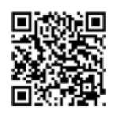
Видео-презентаци музея

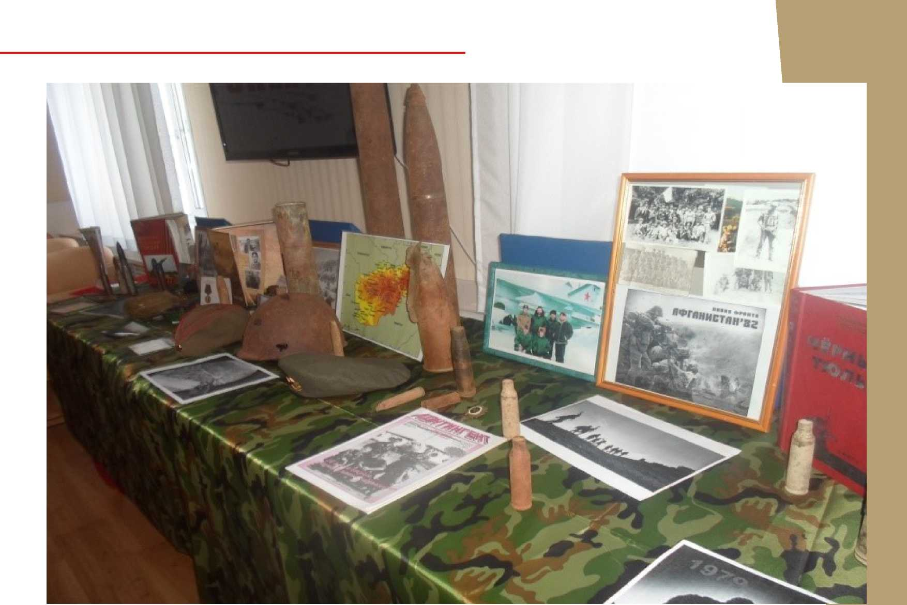

Дата открытия музея: 2012 г.
Планируемые образовательно-просветительские мероприятия:
- Проведение тематических экскурсий для родителей, учащихся и гостей школы;
- Участие в городском конкурсе на лучшую организацию работы музея в патриотическом воспитании учащихся;
- Проведение классных часов и праздников, посвященных Дням Воинской славы;
- Проведение уроков Мужества;
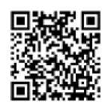
- Выпуск тематических номеров газеты «Школьный мир», создание книжек-буклетов, видео экскурсий по экспозициям, материалам школьного музея
Видео-презентаци музея

«Музей Победы»

Номинация: Выставка Тематическое направление:
Тема трагедии мирного населения в годы Великой Отечественной войны 1941-1945 гг. в источниках личного происхождения (воспоминания, дневники, письма) и на страницах периодической печати.
Полное название образовательной организации):
Муниципальное бюджетное общеобразовательное учреждение «Основная общеобразовательная школа № 4»
Субъект Российской Федерации: Челябинская область
Адрес с индексом: 457100, Челябинская область, город Троицк, ул.им. С.М. Кирова, д. 25
Телефон с кодом: +73516350171, +73516350531
Электронная почта: trmou@mail.ru
Сайт школы: https://sch4-troitsk.educhel.ru
Сайт музея (или ссылка на страницу музея): https://sch4-troitsk.educhel. ru/about/museum
ФИО руководителя музея: Прохорова Е.А.
школы. Экспозиции, посвященные Великой Отечественной Войне 19411945 г.г., расположены в рекреациях на втором этаже. Экспонаты размещены на стендах, витринах, стеллажах.
Краткая характеристика основного фонда музея:
- Вещественные памятники: орудия труда, предметы быта, сельскохозяйственные орудия, ремесленные изделия, образцы фабрично-заводских изделий, оружие, нумизматические материалы, одежда, образцы горных пород, археологические находки.
- Изобразительные: произведения изобразительного искусства, картографические материалы, карикатуры, плакаты, фотографии.
- Письменные: газеты, книги, журналы, листовки, правительственные документы, официальные документы, воспоминания, письма, дневники, записные книжки. В состав научно-вспомогательного фонда входят материалы, изготовленные для нужд экспозиции: схемы, диорамы, муляжи, модели, тексты, репродукции с художественных произведений, фотографии массового производства.
Основная документация по музею:
Приказ №18 от 01.09.2012 г. «О создании школьного музея», план работы школьного музея на 2021-2022 учебный год
Краткая характеристика помещения:
Экспозиции музея, посвященные истории города Троицка, школы № 4 занимают 1 кабинетную комнату общей площадью 14,8 кв.м. на 1 этаже
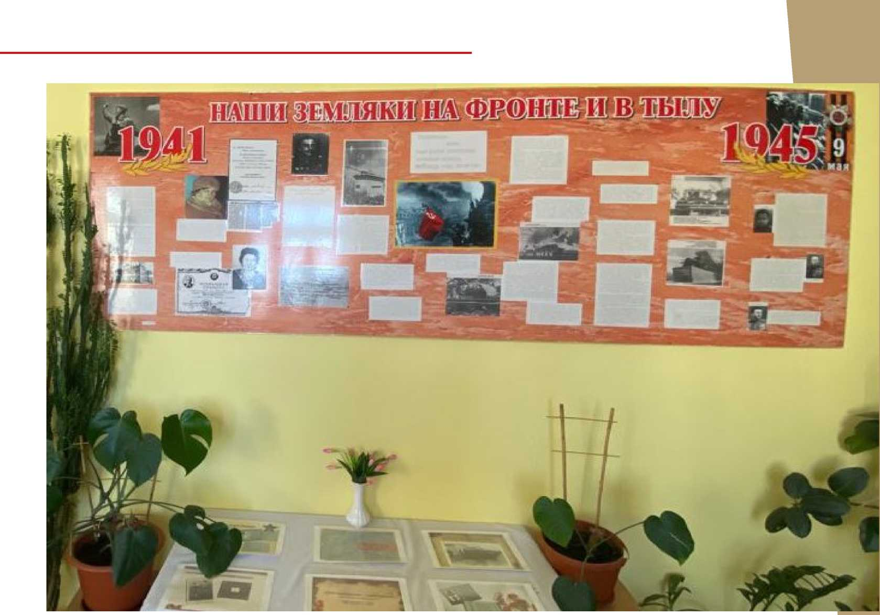

Школьный музей художника А.Г. Поздеева

№ свидетельства о регистрации музея: Свидетельство № 8230 от 21.03.2002г. «О присвоении звания Школьный музей», выданное Центром детско-юношеского туризма и краеведения
Наименование музея: Школьный музей художника А.Г.Поздеева
Номинация: Музей
Тематическое направление:
Тема трагедии мирного населения в годы Великой Отечественной войны 1941-1945 гг. в произведениях художественной литературы, а также музыкального, изобразительного, драматического и (или) кинематографического искусства.
Полное название образовательной организации:
Муниципальное бюджетное общеобразовательная учреждение «Средняя школа № 69»
Субъект Российской Федерации: Красноярский край Адрес с индексом: 660118 г., Красноярск, ул. Шумяцкого, д.3 Телефон с кодом: + 73912202737 Электронная почта: mus_pozdeev@list.ru Сайт школы: https://69shkola.ru
Сайт музея (или ссылка на страницу музея): http://mus-pozdeyev.ru ФИО руководителя музея: Ваганова Татьяна Владимировна Дата открытия музея: 27.09.2000 г.
Планируемые образовательно-просветительские мероприятия:
- Проведение поисковой и исследовательской работы учащимися МБОУ СШ №69.
- Защита исследовательских работ
«Евгений Кобытев - узник Хорольской ямы» на районных и краевых конференциях
исследовательских работ учащимися.
- Создание новой, современной экспозиции, посвященной биографии Е.С.Кобытева, истории создания его графических работ «Листы скорби и гнева».
- Составление текстов экскурсий, буклетов, афиши.
- Проведение цикла экскурсий по новой экспозиции «Евгений Кобытев - узник Хорольской ямы» для учащихся, учителей и родителей школы 69; для гостей музея: учащихся школ города Красноярска.
- Создание учащимися школы 69 и размещение на социальной странице школьного музея ВК: виртуальной выставки по новой экспозиции, статьи в блоге, запись учащимися и размещение подкастов на тему «Евгений Кобытев - узник Хорольской ямы».
Краткая характеристика помещения:
- Отдельное музейное помещение под экспозицию о творчестве А.Г. Поздеева (50 кв.м).
- Кабинет истории 3-02 с экспозицией, посвященной теме «Красноярские художники в годы Великой Отечественной войны», в том числе, экспозиция посвященная жизни и творчеству Е.С.Кобытева. (50 кв.м).
Тематическая структура композиции:
- Биография Е.С.Кобытева до Великой Отечественной войны.
- Учеба Е.С.Кобытева Киевском художественном институте.
- Участие Е.С.Кобытеве в Великой Отечественной войне.
- Художественное творчество Е.С.Кобытеве: «Листы скорби и гнева» (графические портреты узников и фашистов лагеря Хорол)
- Книга «Хорольская яма» Е.С.Кобытева.
Краткая характеристика основного фонда музея:
- Фонды школьного музея составляют подлинники живописных и графических произведений А.Г.Поздеева,
личные вещи художника, художественные материалы и инструменты, которыми он пользовался, афиши и буклеты его выставок, фотографии, искусствоведческие материалы о творчестве художника.
- Книги, буклеты и подлинный графический автопортрет Евгения Кобытева.
- «Абалаковский рюкзак». Братья Абалаковы. «От красноярских Столбов до покорения горных вершин»..
Основная документация по музею:
- Положение о структурном подразделении «Школьный музей художника А.Г.Поздеева»; 2. Учетная карточка музея; 3. Свидетельство № 8230 «О присвоении звания Школьный музей» от 21.03.2002г.,4. Должностная инструкция руководителя музея; 5.План работы музея на 2021- 2022. 6. Программа школьного музея 7. «Школьный музей и коммуникативные технологии». 8. Книга учета фонда школьного музея
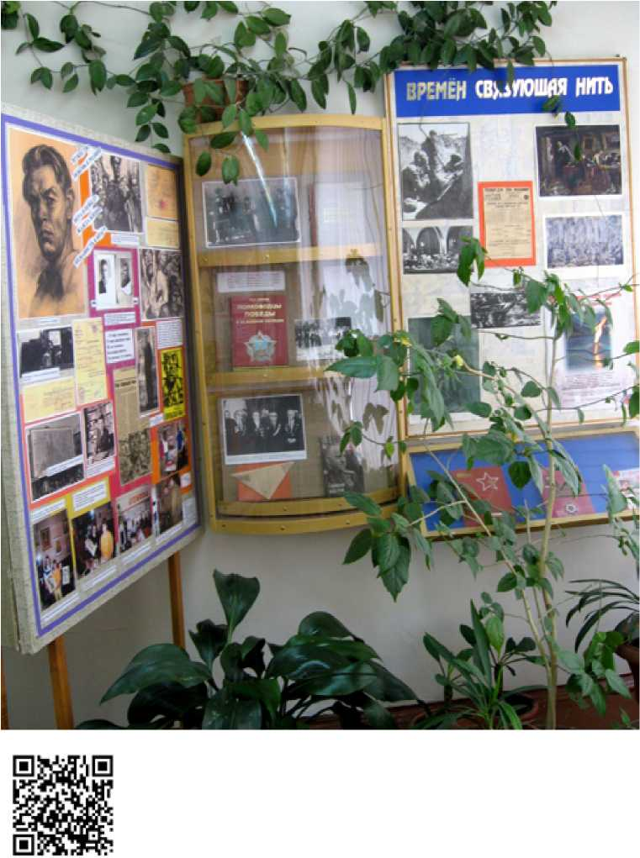

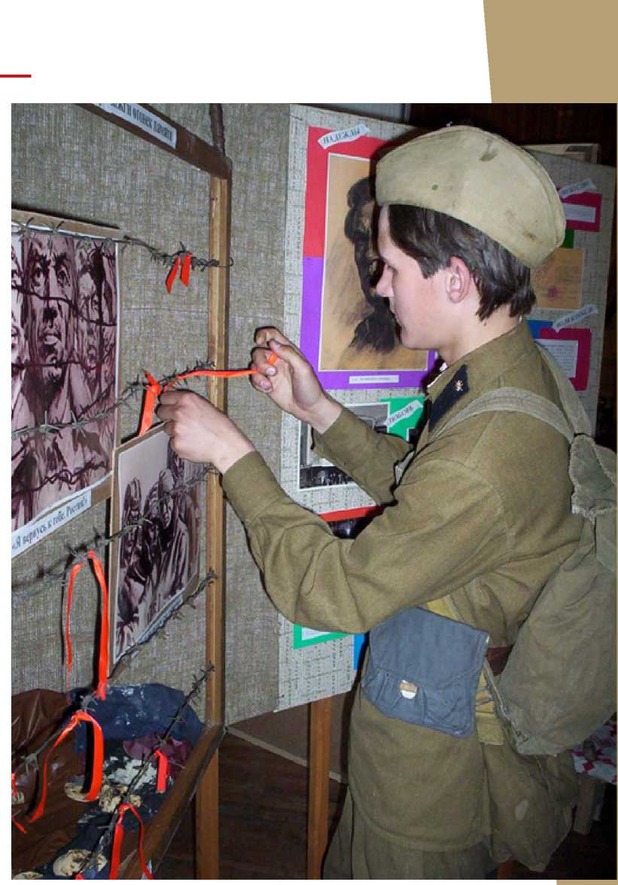

Школьный музей «Искра»
№ свидетельства о регистрации музея: Свидетельство №Р/33 о присвоении звания «Школьный музей» от 28 сентября 2009 г., свидетельство №37 музея образовательного учреждения Историко-краеведческий музей МБОУ «Средняя общеобразовательная школа№8» г.Читы Забайкальского края от 20 мая 2015г № 2-А
Наименование музея: Историко-краеведческий школьный музей «Искра» (исследователи края)
Номинация: Музей
Тематическое направление:
Тема трагедии мирного населения в годы Великой Отечественной войны 1941-1945 гг. в источниках личного происхождения (воспоминания, дневники, письма) и на страницах периодической печати.
Полное название образовательной организации:
Муниципальное бюджетное образовательное учреждение средняя общеобразовательная школа №8
Субъект Российской Федерации: Забайкальский край
Адрес с индексом: 672030, г. Чита,5 микрорайон, улица маршала Конева, строение 4
Телефон с кодом: +73022251381 Электронная почта: bachmetjeva2@gmail.com Сайт школы: shs_chit_8.chita.zabedu.ru
ФИО руководителя музея: Бахметьева Елена Александровна Дата открытия музея: 1996 год, реорганизация музея 2009 год
Планируемые образовательно-просветительские мероприятия:
1.Экскурсии для детей разных ступеней обучения, включая дошкольников и студентов исторического факультета
- Работа секции школьного научного общества
- Деятельность школы экскурсоводов
- Уроки мужества, посвященные тематике Великой Отечественной войны и современной международной ситуации (март-май 2022 г.).
- День открытых дверей для учащихся города Читы, микрорайонов пос. Текстильщиков
- Презентации экскурсий для школьных научных обществ г.Читы (2022г)
- Экскурсия по музею для студентов магистрантов ИФФ ЗабГУ (январь,- март 2022г).
- Обновление экспозиции с учётом накопленного документального материала по тематике проекта «Дети войны», «Чита -город трудовой доблести (2021г, 2022г.
Краткая характеристика помещения:
Отдельная комната на втором этаже площадью 53,5 кв.м, с одним окном, выходящим во внутренний двор школы, наличие сейфа. В ней проводятся экскурсии, встречи, мастер-классы, с дошкольниками, школьниками всех ступеней обучения - города Читы, школ микрорайонов пос. Текстильщиков,лекции для студентов исторического факультета, лекции, семинары и консультации для учителей истории школ города и края, зам. директоров по воспитательной работе г. Читы. Материально-техническое обеспечение аудитории: мультимедийное оборудование.
Тематическая структура композиции:
На экспозициях «Далёкому мужеству верность храня», «Тыл фронту» собран и представлен материал о ветеранах Великой Отечественной войны, тружениках тыла, детях войны. На основе поисковой работы сделана картотека о ветеранах Великой Отечественной войны и тружениках тыла. Стендовый материал представлен подлинными историческими документами и вещами военных лет: штыком, футляром фотоаппарата 1942 года, сталинской благодарностью, копией похоронки, архивной копией заявления на фронт, фотографией ветеранов, красноармейской книжкой, журналами военных лет. Подлинные вещи представлены письменными принадлежностями, медалью «За доблестный труд в годы Великой Отечественной войны», газетами «Правда», «Пионерская правда», сумочкой - ридикюлем, линейкой - уровнем, копией фотографии «В День Победы» и коллажем, представляющим всех тружеников тыла 4 и 5 микрорайонов г. Читы.
- Далёкому мужеству верность храня !
- Читинские эвакогоспитали!
- Тыл - фронту!
4.0бразование в годы войны (Забайкалье)
Экспозиции включает как общероссийские материалы, так и документы регионального характера.

Краткая характеристика основного фонда по теме Великой Отечественной войны:
- Фотодокументы (портретные и сюжетные фотографии, фото различных объектов) составляют основу экспозиции.
- Копия заявления рабочего г. Читы на фронт
- Источники личного происхождения (похоронка, красноармейская книжка, орден Отечественной войны, медаль «За победу над Японией», «За доблестный труд в годы Великой Отечественной войны»).
- Футляр немецкого фотоаппарата 1942г.
- Благодарность Верховного главнокомандующего И. В. Сталина младшему сержанту Богданову Михаилу Герасимовичу 1945г.
- Баннер «Образование в Читинской области в годы Великой Отечественной войны (посвящён учителю Богдановой Агриппине Степановне)»
- Журналы «Наука и жизнь»(1942,1943,1944г), «Настольный календарь 1941г (два), «Учебное пособие по местной противовоздушной обороне 1945г»(1),И.В.Сталин « О Великой Отечественной войне», М,1946г.
- Архивная копия заявления И.В.Лезова на фронт от 7 июля 1941г.
- Пластинки с речью И.В. Сталина.
10 Купоны №508015 на денежное вознаграждение к удостоверению о награждении медалью 1944г, 1945г (на 5 рублей, 10 рублей).
Общее число единиц хранения -596,основного фонда -521,научно-вспо- могательного-75 единиц.
Основная документация по музею:
- Паспорт
- Положение о (школьном) историко- краеведческом музее МБОУ «СОШ №8»
- Программа «Школьный музей как центр гражданско-патриотического воспитания»
- Книга учёта поступающих экспонатов в историко-краеведческий музей(основной фонд)
- Журнал научно-вспомогательного фонда.

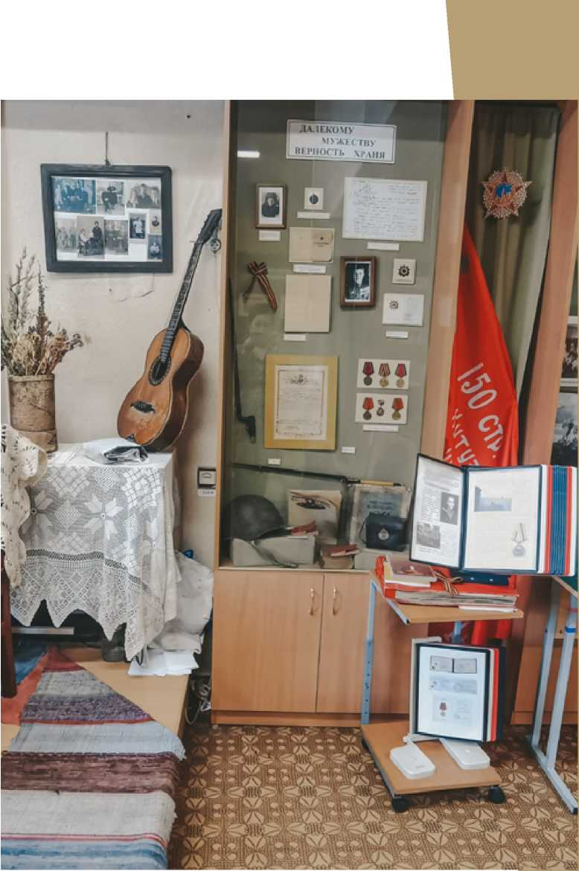

Школьный историко-краеведческий музей «Хранители памяти»
Наименование музея: Школьный историко-краеведческий музей «Хра- Красные следопыты XXI века нители памяти «Хранители памятию Во второй - Быт и культура народа

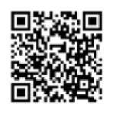
Видео-презентаци музея
Тематическое направление:
Тема трагедии мирного населения в годы Великой Отечественной войны 1941-1945 гг. в источниках личного происхождения (воспоминания, дневники, письма) и на страницах периодической печати.
Полное название образовательной организации:
Муниципальное бюджетное общеобразовательное учреждение «Средняя общеобразовательная школа № 8 г. Петровска Саратовской области»
Субъект Российской Федерации: Саратовская область
Адрес с индексом: 412545 Саратовская обл, г. Петровск, ул. Спартака, дом № 5
Телефон с кодом: +78455529355
Электронная почта: sar-petr-sosh6@yandex.ru
Сайт школы: https://sosh8-petrovsk.saratovschool.ru
Сайт музея (или ссылка на страницу): https://vk.com/public206299127
ФИО руководителя музея: Сторожева Татьяна Юрьевна
Дата открытия музея: 1 октября 2012, после реорганизации - 1 сентября 2021
Планируемые образовательно-просветительские мероприятия:
Экскурсии по музею, тематические экскурсии по экспозициям, созданным по тематике главных образовательных событий и реализации проекта «Без срока давности», конкурсы на лучших знатоков экспозиции музея, классные часы, посвящённые Дням Воинской славы.
Встречи с интересными людьми.
Краткая характеристика помещения:
Помещение - 60 кв.м, состоящее из двух комнат, в одной размещены экспозиции:
История школы. XX век
По следам красных следопытов. Великая Отечественная война
Тематическая структура композиции:
- История школы. XX век (97 экспонатов).
- По следам красных следопытов. Великая Отечественная война (359 экспонатов).
- Красные следопыты XXI века (87 экспонатов).
- Быт и культура народа (103 экспоната).
Краткая характеристика основного фонда музея:
Основной фонд музея составляет 733 единицы хранения (письма и подлинные вещи ветеранов, фотографии и письма времён Великой Отечественной войны, продукция завода «Молот», учебники ХХ века, пионерская атрибутика и символика, пионерские журналы и газеты, предметы быта народов Петровского края)
Наиболее ценными экспонатами являются подлинные письма времён Великой Отечественной войны, письма ветеранов Великой Отечественной войны, предметы быта народов Петровского района (ручная прялка, самовар, рубель, углевые утюги, домашняя утварь), письменные печатные источники (книги, учебники, журналы, удостоверения личности), бытовая техника времён CCCP (фотоаппараты, телевизоры, приёмники, патефон, фильмоскопы, кинопроекторы), детские и ёлочные игрушки.
Основная документация по музею:
Приказ об открытии Положение о музее Концепция музея План работы музея
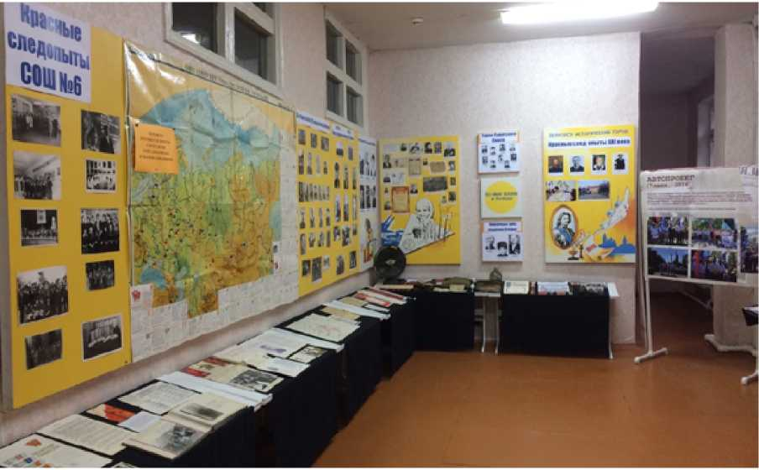
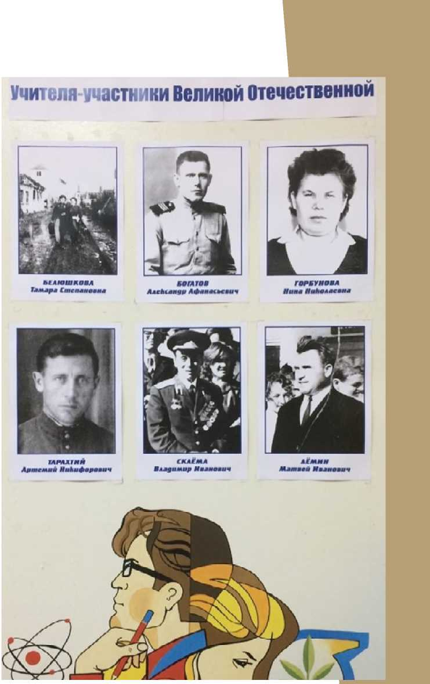
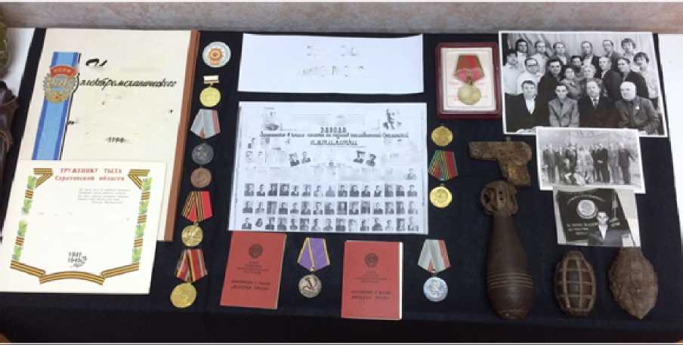

n №J «сгсрии
p?/brks
Л1СЛСШ
f™-
"J
щ Бл aJtHjapi'm»rn not ■ П£/£ЬМ&
1ЛЕЮД
h.MI}„ f< H »

]x JlwuiftfpprtUn
*J.L -

kui.
<■*1£ 4 ■! & if.iU
■ bZLBlU.LULH:. Li

Школьный историко-краеведческий музей «Польза, честь и слава»

Номинация: Выставка Тематическое направление:
Потери среди мирного населения на оккупированной территории, в том числе в результате войсковых операций, карательных репрессий, на принудительных работах в изгнании.
Полное название образовательной организации:
Муниципальное бюджетное общеобразовательное учреждение города Ростова-на-Дону «Школа № 82 имени Героя России Першикова Василия Анатольевича»
Субъект Российской Федерации: Ростовская область
Адрес с индексом: 344068, г. Ростов-на-Дону, ул. Фурмановская, 82
Телефон с кодом: +78632744858
Электронная почта: school82rostov@mail.ru
Сайт школы: http://school82.roovr.ru/
Сайт музея (или ссылка на страницу музея): http://school82.roovr.ru/ shkolnaya-zhizn/muzeynaya-i-poiskovaya-rabota/
ФИО руководителя музея: Беспалов Андрей Борисович
Дата открытия музея: 31 августа 2016 г.
\Планируемые образовательно-просветительские мероприятия:
- подготовка и проведение конференции исследовательских работ по итогам поисковой и исследовательской деятельности по направлению,
- подготовка тематических экскурсий,
- конкурс информационных проектов школьников «Без срока давности»,
- организация и проведение акции «Ростовчанин, помни эту дату!»,
- создание видеотеки по основным направлениям проекта,
- участие в фестивале музеев.
Краткая характеристика помещения:
Музей имеет помещение 30 м², расположенное на 2-м этаже двухэтажного здания школы (западная сторона). Ряд экспозиций расположен в холлах школы. Экспонаты размещены на стендах, в витринах и стеллажах.
Тематическая структура композиции:
Выставка содержит 3 тематических раздела:
- Военные преступления нацистов и их пособников против мирного населения на территории Ростовской области и города Ростова-на-Дону. Потери среди мирного населения.
- Детство, опалённое войной. Трагедия и героизм детей в годы Великой Отечественной войны 1941-1945 гг.
- Деятельность государственных органов, общественных организаций и конкретных людей по увековечиванию памяти сохранению памяти о жертвах военных преступлений нацистов среди мирного населения в годы Великой Отечественной войны.

Краткая характеристика основного фонда музея:
Основной фонд музея составляют экспонаты, связанные с историей Школы № 82 города Ростова-на-Дону, жизнью, деятельностью, творчеством педагогов и выпускников школы. В фондах музея 93 подлинных экспоната, более 350 фотоэкспонатов. В музее собраны материалы об истории Северного посёлка города Ростова-на-Дону с момента его основания, жителях посёлка - участниках Великой Отечественной войны. Отдельной экспозицией представлены материалы о ветеранах 25-й Чапаевской дивизии и многолетней дружбе ростовской секции Совета ветеранов дивизии и коллектива школы.
Основные экспозиции:
- Герой России В.А.Першиков.
- Летопись школьного дома.
- Ростов - город воинской славы.
- Бессмертный полк.
- России верные сыны..
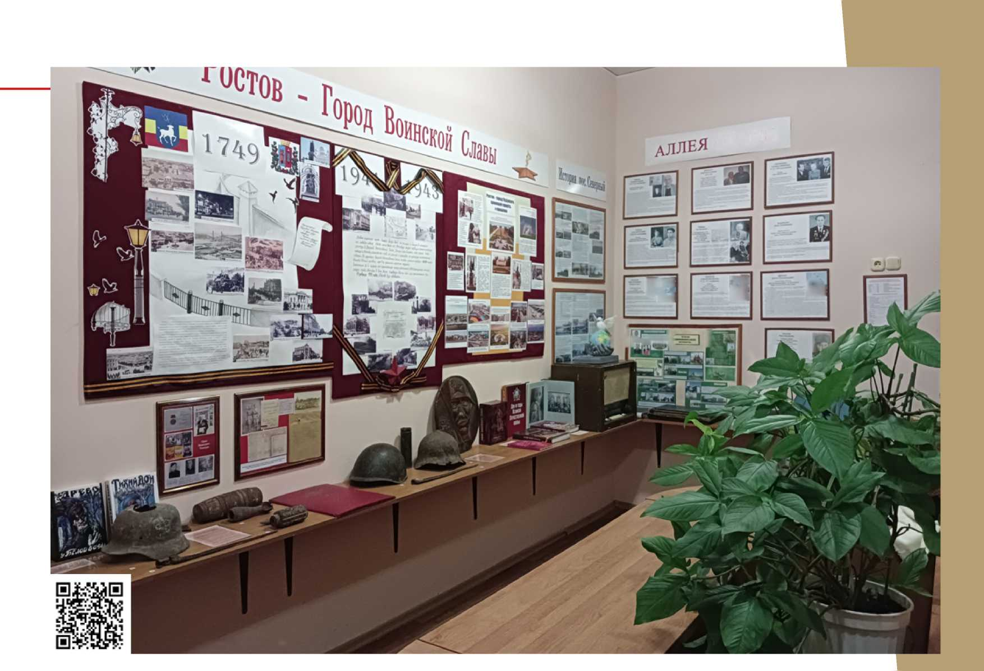
СЛАВЫ
Видео-презентаци музея
к | 1 л | ' 1 | к
|г*я—|[ | 1

Малотроицкий краеведческий музей
Номинация: Выставка Тематическое направление:
Тема трагедии мирного населения в годы Великой Отечественной войны 1941-1945 гг. в источниках личного происхождения (воспоминания, дневники, письма) и на страницах периодической печати.
Полное название образовательной организации:
Муниципальное бюджетное общеобразовательное учреждение «Средняя общеобразовательная школа с.Малотроицкое Чернянскогоо района Белгородской области»
Субъект Российской Федерации: Белгородская область
Адрес с индексом: 309582, Чернянский район, с.Малотроицкое, ул.Школьная, дом 1
Телефон с кодом: +74723245135
Электронная почта: MalotrSkola21@yandex.ru
Сайт школы: http://malotrskola.ucoz.ru
ФИО руководителя музея: Шевцова Виктория Александровна Дата открытия музея: 25.11.2002
Планируемые образовательно-просветительские мероприятия:
Экскурсии:
- «Учителя школы - участники Великой Отечественной войны»
- «Ветераны живут рядом с нами»
- «Солдатами не рождаются»
Уроки мужества:
- Ради жизни на Земле
- История семьи в истории Великой Отечественной войны Конкурсы
1. Конкурс на лучшее сочинение о Родине Лекции
- «Дети войны»
- «Нам не нужна война»».

Краткая характеристика помещения:
Помещение музея светлое, сухое. Располагается на втором этаже, в отдельном помещении, 1 комната. Цветовое оформление кабинета выдержано в светлых тонах.
Разделы экспозиции:
- «История родного края»
- « Войной опаленные...»
- «Природа родного края»
- «История школы»
Краткая характеристика основного фонда музея:
Фонды музея насчитывают около 800 экспонатов (предметы военной поры, выставочные материалы, библиотека книг).

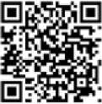
Видео-презентаци музея

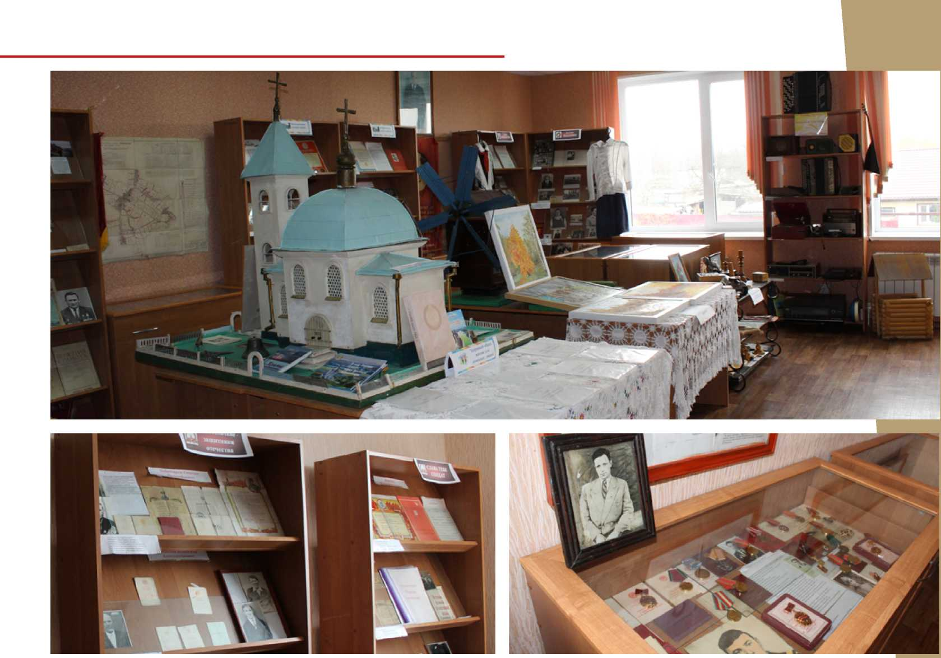

Школьный музей воинской славы «Память»

Номинация: Музей Тематическое направление:
Деятельность поисковых отрядов и волонтерских организаций, а также участие молодежи в мероприятиях по сохранению памяти о жертвах военных преступлений нацистов и их пособников среди мирного населения в годы Великой Отечественной войны 1941-1945 гг.
Полное название образовательной организации:
Государственное бюджетное общеобразовательное учреждение Ненецкого автономного округа «Средняя школа п. Красное»
Субъект Российской Федерации: Ненецкий автономный округ
Адрес с индексом: 166715, Ненецкий автономный округ, п. Красное, ул. Мира, д.22
Телефон с кодом: +78185323718
Электронная почта: krasnoeshkola@yandex.ru
Сайт школы: http://schoolkrasnoe83.ru
Сайт музея (или ссылка на страницу музея): https://vk.com/ schoolkrasnoye
ФИО руководителя музея: Ледкова Марина Игоревна Дата открытия музея: 9 декабря 2017 г.
Планируемые образовательно-просветительские мероприятия:
Экскурсии, уроки мужества, интерактивные занятия, митинги, вахты памяти, классные часы, посвящённые Дню памяти оленно-транспортных батальонов, Дню героев Отечества, Дню неизвестного солдата, Дню снятия блокады Ленинграда.
- Интерактивная экспозиция «В землянке»
- Экспонаты, найденные в ходе поисковых экспедиций,
- Вахт Памяти на территории республики Карелия, Мурманской области участниками и руководителем ВПК «Поиск» школы п. Красное»
- Экспозиция, посвящённая землякам, участникам локальных конфликтов
- Уличная экспозиция, посвящённая землякам, ветеранам и труженикам тыла
- Экспозиция, доска памяти первому участковому п. Красное в кабинете участкового уполномоченного п. Красное
Краткая характеристика основного фонда музея:
В основной фонд входят материалы, имеющие отношение к военной истории, истории Великой Отечественной войны, собранные учащимися в ходе краеведческой поисково-исследовательской деятельности. Выставочный и фондовый материал составляют: оригинальные (и копии) предметы, вещи, документы, письма, фотографии, воспоминания, прочие материалы, имеющие отношение к ратной истории нашей Родины.
Основная документация по музею:
- Приказ « 158/1 - ОД от 09.12.2018 г. Об открытии школьного музея боевой славы «Память»
- Положение о музее «Память»
- План работы школьного музея «Память»

Краткая характеристика помещения:
Музейная комната расположена в здании школы. Состоит из двух помещений: основного и дополнительного, соответствующих требованиям хранения музейных экспонатов.
Видео-презентаци музея
Тематическая структура композиции:
1.Экспозиции, посвященные землякам, участникам Великой Отечественной войны

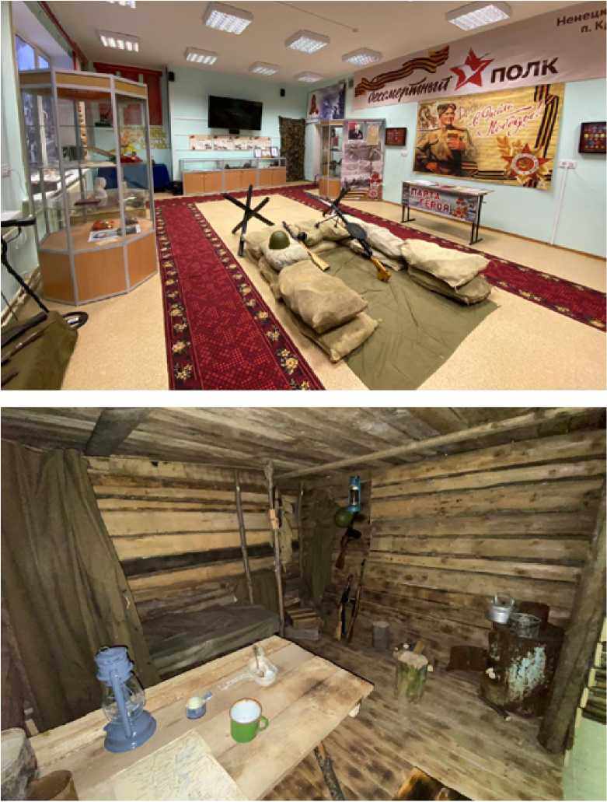

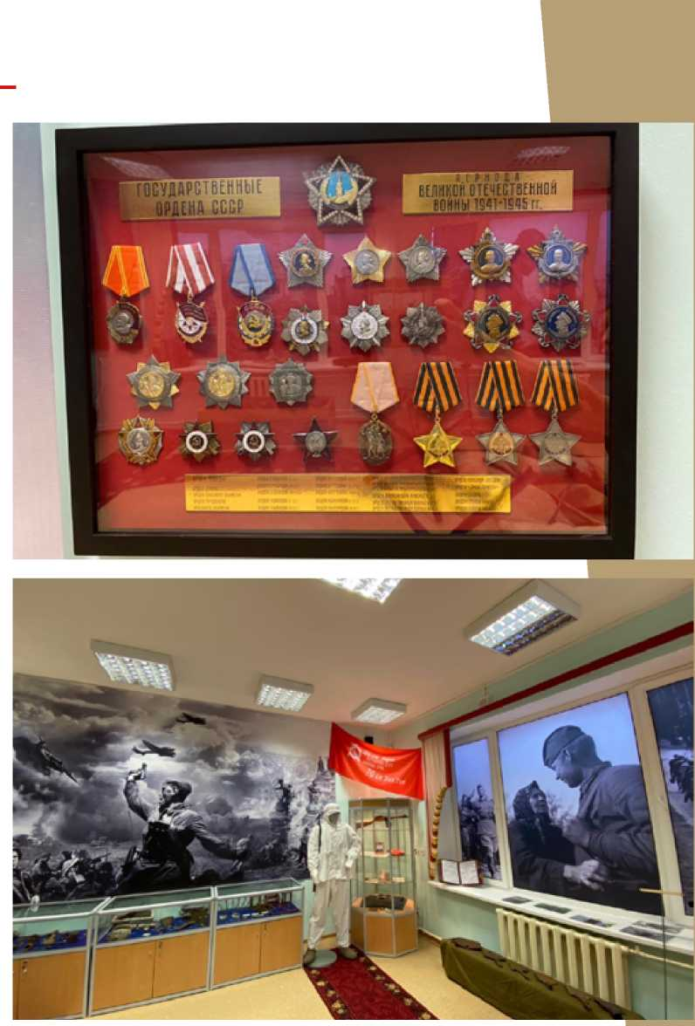

«Школьный краеведческий музей»

Номинация: Музей Тематическое направление:
Тема трагедии мирного населения в годы Великой Отечественной войны 1941-1945 гг. в источниках личного происхождения (воспоминания, дневники, письма) и на страницах периодической печати.
Полное название образовательной организации:
Муниципальное казенное общеобразовательное учреждение «Средняя общеобразовательная школа с. Дежнево»
Субъект Российской Федерации: Еврейская автономная область
Адрес с индексом: 679382, Еврейская автономная область, Ленинский район, с.Дежнево, ул. Пограничная, 25
Телефон с кодом: +7 (426) 633-32-01
Электронная почта: sch_dezhnevo_len@post.eao.ru
Сайт школы: https://dezhnevo.eaoschool.ru/
ФИО руководителя музея: Пермина Полина Дмитриевна
Дата открытия музея: Май 1963 г.
Планируемые образовательно-просветительские мероприятия:
- Экскурсии, беседы-презентации, кл. часы, уроки «Мужества». Встречи с гостями школы, села.
- Поисковая работа.
- Проекты.
Краткая характеристика помещения:
Музей расположен на 2 этаже школы в отдельном помещении для экспозиций 40 м², имеется фондовое хранилище общей площадью 8 кв.м.
Тематическая структура композиции:
- «Археология»
- «История села» («Заселение Приамурья»)
- «.Земляки в годы Великой Отечественной войны»
- «Летопись школы»
- «Новое время»
Краткая характеристика основного фонда музея:
Общее число единиц хранения: 460 шт., подлинных экспонатов 147шт. Историко-краеведческого профиля: археологическая коллекция, этнографические предметы быта и одежды, вышивка, керамика, металл; нумизматические предметы; бытовые приборы, инструменты, фрагменты оружия, гильзы от снарядов, знамена совхоза «Дежневский» и школьной организации, фотоматериалы, подарочные издания, рукописные и печатные документы, газеты, издания книг разных лет об истории родного края.
Основная документация по музею:
Положение о школьном музее «Об организации работы школьного музея», Устав школы, Приказ «Об организации работы школьного музея», План работы

Видео-презентаци музея

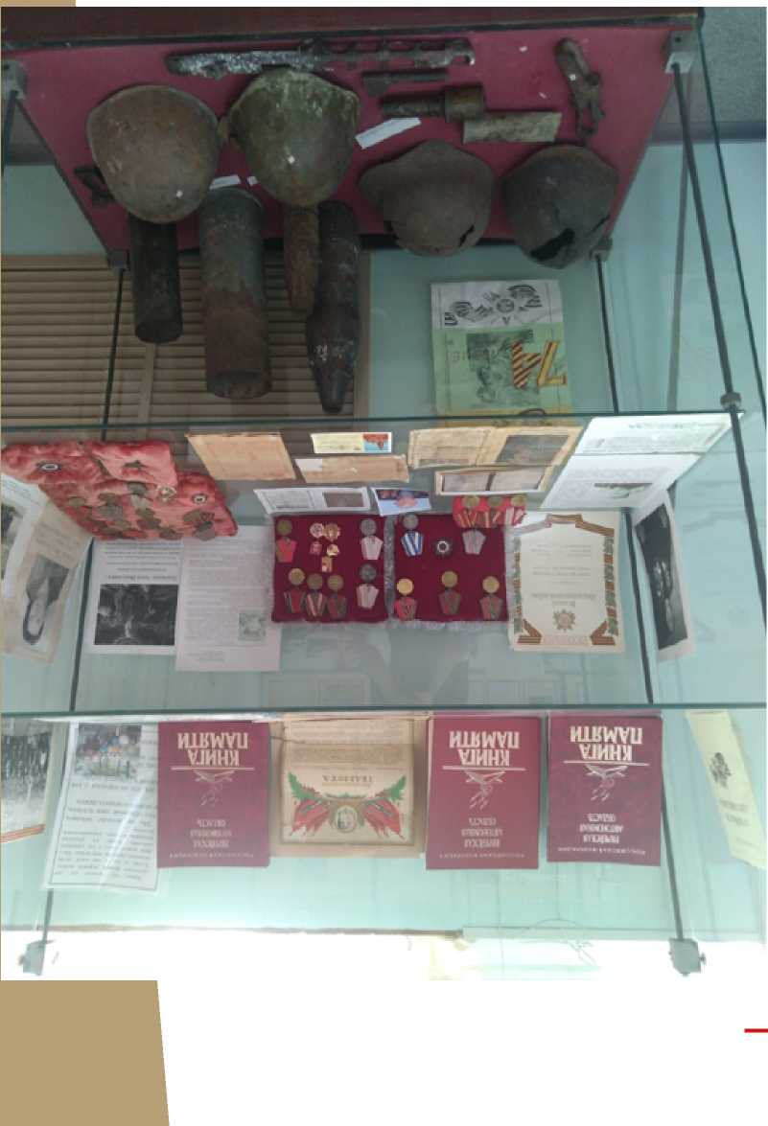
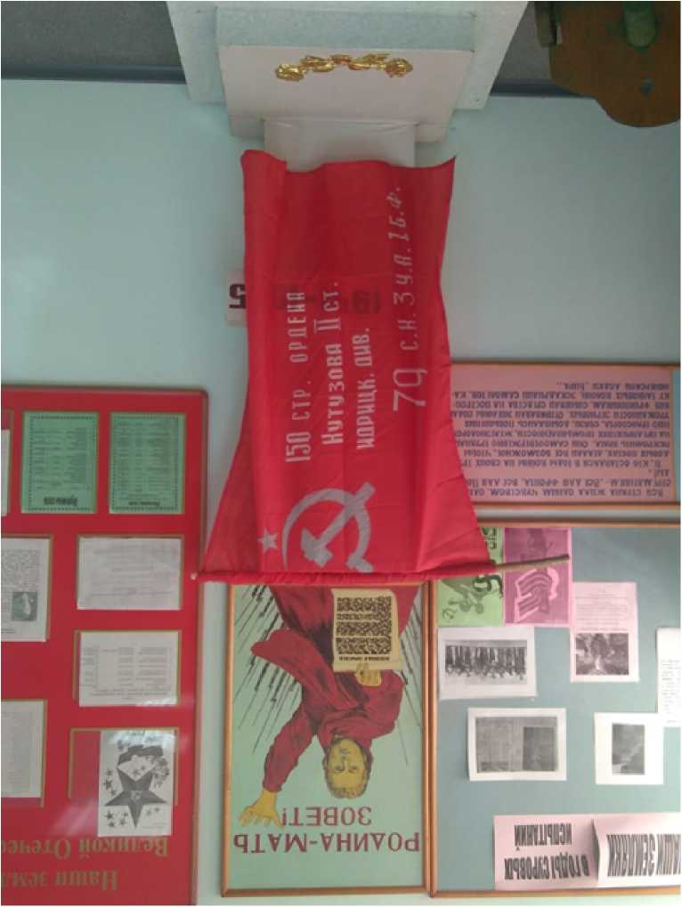
6 V

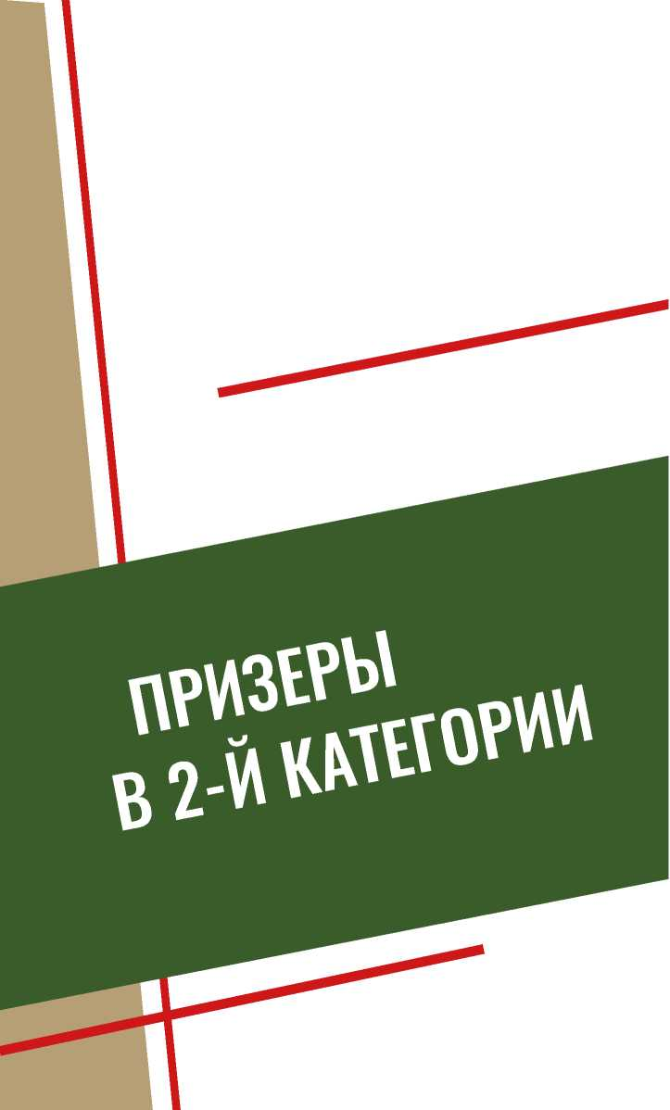
Музей истории учебного заведения
Номинация: Музей
Тематическое направление: История учебного заведения
Полное название образовательной организации:
БПОУ ВО «Тотемский политехнический колледж»
Субъект Российской Федерации: Вологодская область
Адрес с индексом: 161300
Телефон с кодом: +78173921625
Электронная почта: a.gladkovskaja@gmail.com
Сайт музея: https://p22501.edu35.ru
ФИО руководителя музея: Белозерова О.Г.
Дата открытия музея: Май 2003 г.
Планируемые образовательно-просветительские мероприятия:
День Победы День Космонавтики День Знаний
Краткая характеристика помещения:
Площадь общая (кв.м) 69,2 кв
Штат сотрудников музея: один работник (зав.музеем) Количество посетителей в год: 150человек Количество экскурсий в год: 20 экскурсий
Тематическая структура композиции:
История развития нашего учебного заведения;
Выставочная работа История лицея, участники войн.
Краткая характеристика основного фонда музея:
Состав музейного фонда
- вещевые подлинники 6 ед. - 2.воспроизведения (макеты, модели и прочее) 28 ед.
- письменные (в том числе печатные издания) 232 ед.
- изобразительные 3 ед.- фотоматериалы 2980 ед- кинофотоматериалы 20 ед.
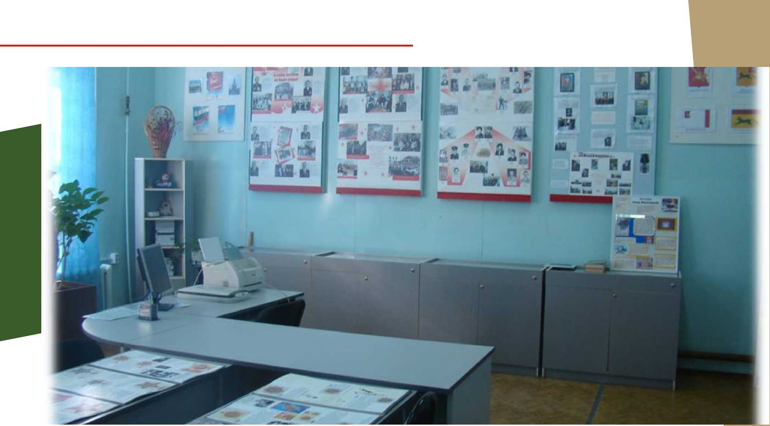
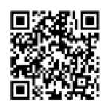
Видео-презентаци музея

Бахчисараискии районный музеи партизанской Славы
Номинация: Музей
Тематическое направление: Судьба жителей оккупированных территорий - жертв геноцида и эвакуированных в тыл
Профиль музея: Военно-исторический
Полное название образовательной организации:
Государственное бюджетное профессиональное образовательное учреждение Республики Крым «Бахчисарайский техникум строительства и транспорта»
Субъект Российской Федерации: Республика Крым Адрес с индексом: 298400, г. Бахчисарай, ул. Советская, 11 Телефон с кодом: +73655440639 Электронная почта: 040@crimeaedu.ru Сайт школы: https://bpsl24.ru/
Сайт музея (или ссылка на страницу музея): https://bpsl24.ru/
ФИО руководителя музея: Чуракова Ольга Васильевна Дата открытия музея: 13 апреля 1985 г.
Краткая характеристика основного фонда музея:
Общая площадь: 83 м²
- в том числе площадь экспозиции: 73 м2
- фондохранилище: 10 м2
- общее количество единиц хранения -1340 Недвижимые памятники истории и культуры в музее:
- диорама «Бешуйский бой», заслуженный художник УССР И.С. Петров.
- скульптурная группа «Народный мститель», заслуженный художник И.С. Петров.
- витраж «Крымские партизаны», художник В.М. Кель.
- Витраж «Герои обороны Крыма», художник В.М. Кель.
- скульптурный портрет М.А. Македонского, работа В.П. Иванова.
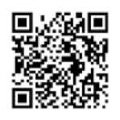
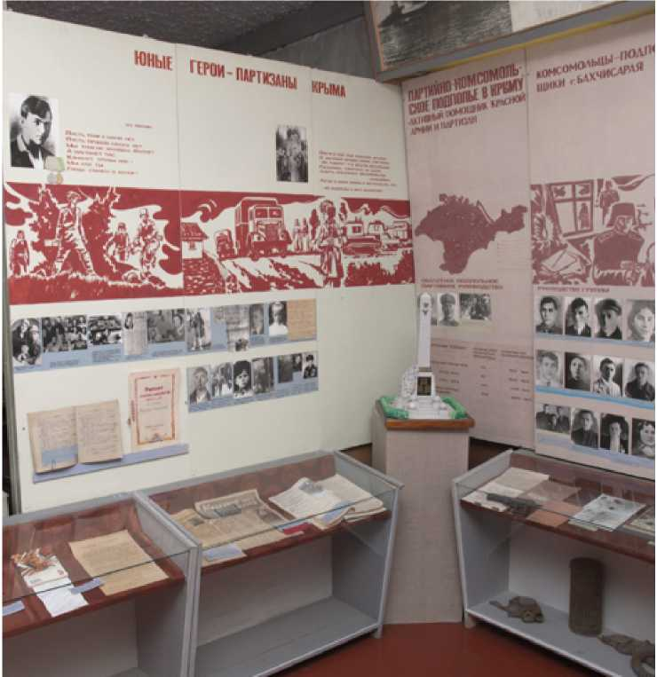
- Скульптурный портрет Ф.Ф. Чепурина, работа В. П. Иванова.
Видео-презентаци музея
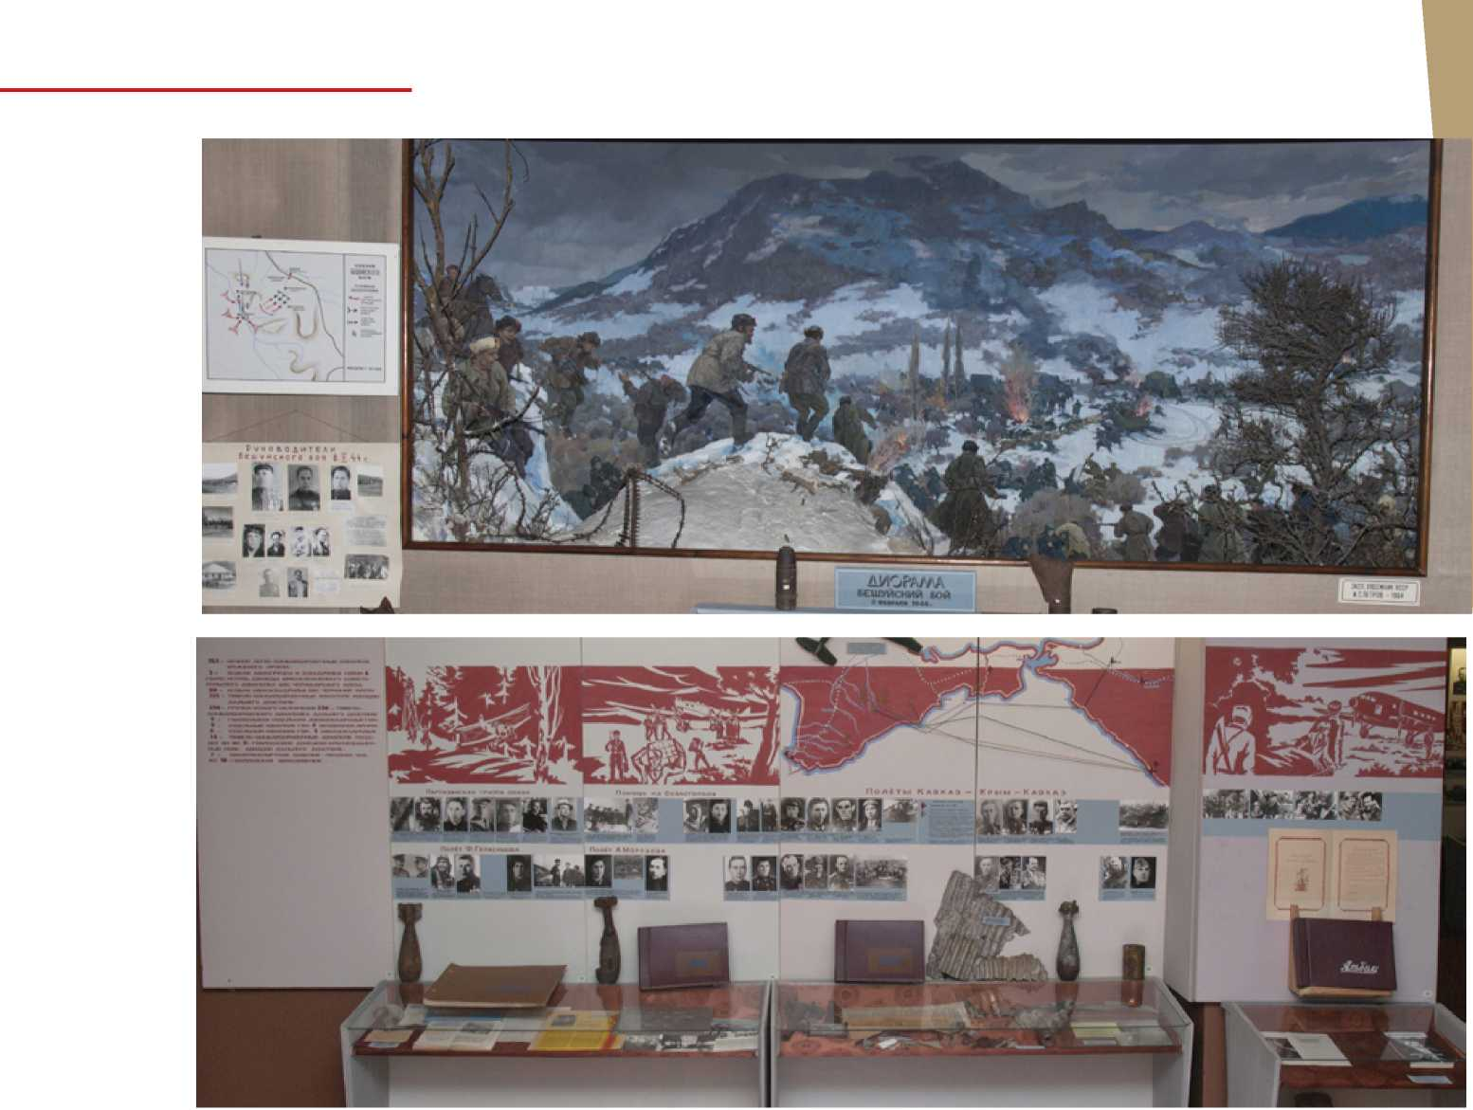

Музейная комната «Память длиною в век»

Номинация: Выставка Тематическое направление:
Музейная комната создана к 100-летнему юбилею Отделения железнодорожного транспорта ГАПОУ ПО «Пензенский колледж транспортных технологий»
Отражение событий Великой Отечественной войны 1941-1945гг и трагедии мирного населения в воспоминаниях и документах ветерана войны
Полное название образовательной организации:
Государственное автономное профессиональное образовательное учреждение Пензенской области «Пензенский колледж транспортных технологий»
Субъект Российской Федерации: Пензенская область Адрес с индексом: 440028, г. Пенза, пр. Победы, дом 57 Телефон с кодом: +78412469276 Электронная почта: office@penzktt.ru Сайт школы: www.penzktt.ru
ФИО руководителя музея: Кудрявцев Сергей Яковлевич Дата открытия музея: 28.02.2022 г.
Планируемые образовательно-просветительские мероприятия:
- Проведение тематических экскурсий, бесед и лекций по соответствующим направлениям.
- Организация научно-исследовательской, поисковой, краеведческой деятельности студентов.
- Участие в научно-практических конференциях, конкурсах по результатам музейной работы и исследовательской деятельности.
4.Организация мероприятий, посвященных 100-летнему юбилею образовательного учреждения.
- Организация сотрудничества с Пензенским областным государственным архивом и музеями области.
- Организация профориентационных мероприятий среди учащихся школ региона.
Краткая характеристика помещения:
Комната размером 3х5 м, с одним окном, расположена на 3-м этаже учебного корпуса Отделения железнодорожного транспорта, оборудована мультимедийным проектором и экраном. Музейные материалы размещаются в 4-х стеклянных витринах, 5-ти тумбах со стеклянным верхом и стеклянном шкафу.
Тематическая структура композиции:
- Начало большого пути.
Создание в 1922 году школы фабрично-заводского ученичества, первый выпуск и судьбы его участников.
- По рельсам к победе.
Вклад образовательного учреждения (Железнодорожного училища) в Победу в Великой Отечественной войне 1941-1945 гг., участники войны - работники училища.
- История в лицах.
Педагоги и выпускники образовательного учреждения, оставившие заметный след в истории.
- Продолжение традиций.
Образовательное учреждение в наши дни, учебная и воспитательная деятельность, спортивные и творческие достижения.
Краткая характеристика основного фонда музея:
- История образовательного учреждения: фотографии, книги, учебные принадлежности, документы.
Общее количество материалов - 52 экземпляра.
- Преподаватели образовательного учреждения: фотографии, трудовые книжки, личные вещи, почетные грамоты и наградные материалы. Общее количество материалов - 82 экземпляра.
Отдельно выделена группа участников Великой Отечественной войны 1941-1945гг.
- Выпускники образовательного учреждения: фотографии, удостоверения, заметки в СМИ, книги, документы.
Общее количество материалов - 69 экземпляров.
Основная документация по музею:
- Приказ об открытии музейной комнаты «Память длиною в век» от 28.02.2022 года, № 65/1-оп
- План работы музейной комнаты (прилагается)
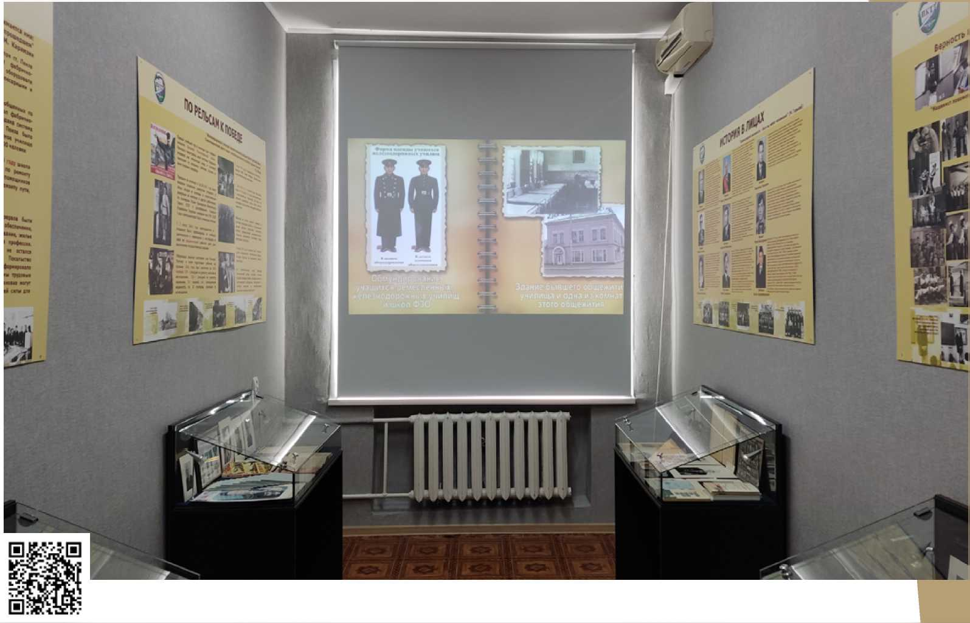
Видео-презентаци музея

Музей боевой славы «Солдат на войне»
Номинация: «Преступления нацизма против детства в истории Великой Отечественной войны»
Тематическое направление:
«Специальный Семибратовский детский дом № 114 как приют для де- тей-блокадников»
Полное название образовательной организации:
ГПОАУ ЯО Ростовский колледж отраслевых технологий
Субъект Российской Федерации: Ярославская область
Адрес с индексом: 152101 Ярославская область, Ростовский район, п. Семибратово, ул. Красноборская, д. 3
Телефон с кодом: +7 (48536) 7-51-21
Электронная почта: rc-it@mail.ru
Сайт школы: https://rc-it.edu.yar.ru/
Сайт музея (или ссылка на страницу мкзея): https://rc-it.edu.yar.ru/ newsitem.html?id=618
ФИО руководителя музея: Ахапкина Марина Алексеевна Дата открытия музея: 9 мая 1972 г.
Планируемые образовательно-просветительские мероприятия:
Экскурсионная деятельность;
Поисково-исследовательская деятельность;
Экспозиционная деятельность;
Организация внеклассных мероприятий
Краткая характеристика помещения:
Профиль музея: военно-исторический.
Площадь: 84 м²
Тематическая структура композиции:
I.Большой зал:
- Воины - земляки, воевавшие в составе дивизий, сформированных на территории Ярославской области.
- Наши земляки - защитники Москвы.
З.Земляки - участники Сталинградской битвы и защитники Ленинграда.
4.0свободители Европы и участники войны с Японией.
- Женщины на войне.
- Уходили на фронт семьями.
- Наш земляк Анатолий Петрович Першин.
- Фронтовые семьи.
- Фронтовые письма.
- Узники концлагерей.
Ю.Солдаты Афганистана.
II.Малый зал:
1.Детский дом № 114.
Краткая характеристика основного фонда музея:
В фондах музея хранится 932 экспоната и 125 - в архиве музея.
- Фронтовые письма, фотографии, документы ветеранов.
- Боевые ордена, медали, благодарственные грамоты участников ВОв. З.Элементы обмундирования, вооружения и личные вещи фронтовиков.
- Источники периодической печати.
- Фотографии, личные вещи, предметы быта воспитанников и воспитателей созданного в годы ВОв для приёма детей-блокадников Семибратов- ского детского дома № 114.
- Штатно-должностные списки и иная делопроизводственная документация Семибратовского детского дома № 114.
Основная документация по музею:
- Приказ об открытии музея
- План работы музея на 2021-2022 учебный год.
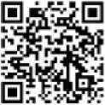

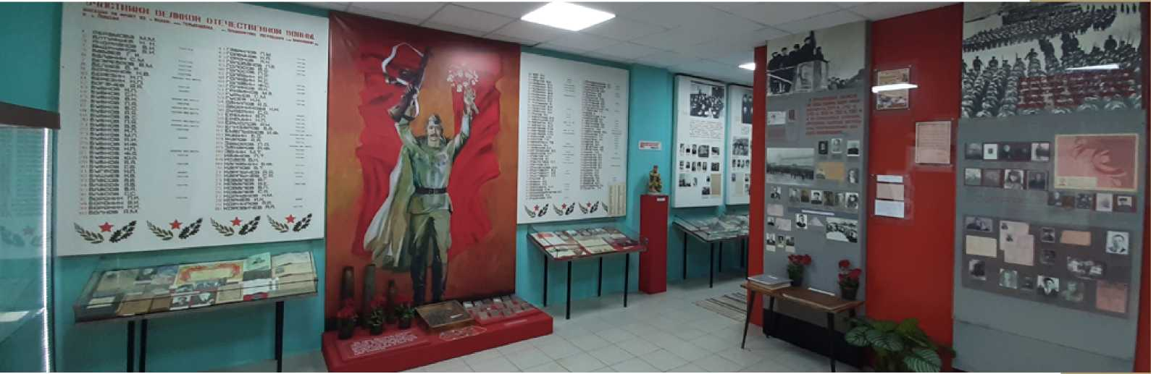
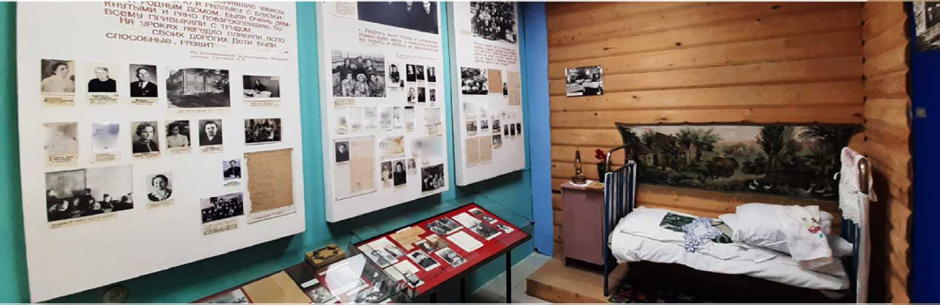

VU’Hfm

* И c₄-jhi

■пимыо
^{T}^is:
t A
HB$P^{f}ft s*

gevp
Я* 11* 2 !

Выставка «ЯНЕдетство»
Номинация: Выставка Тематическое направление:
Преступления против детства (детские концентрационные лагеря, насильственное изъятие детей из семей и т.д.)
Полное название образовательной организации:
Областное государственное бюджетное профессиональное образовательное учреждение «Томский лесотехнический техникум
Субъект Российской Федерации: Томская область
Адрес с индексом: 634009, Томская область, город Томск, улица Карла Маркса, д. 22
Телефон с кодом: +7 (3822) 51-56-32 Электронная почта: tlt@dpo.tomsk.gov.ru Сайт школы: https://forest-college.ru/
ФИО руководителя музея: Циглер Валентина Михайловна Дата открытия музея: 2022 Краткая характеристика помещения:
Общая площадь кабинета составляет 35,5 м² с двумя посадочными местами.
Тематическая структура композиции:
Выставка повествует о геноциде детского населения: карательные операции и массовое уничтожение мирного населения, травля голодом и создание несовместимых с жизнью условий существования, принудительные работы и угон в Германию, уничтожение детей, находящихся в больницах и других лечебных учреждениях. За нарушение «нового порядка», за подозрение в помощи партизанам или подпольщикам, за распространение листовок и другие противоречащие немецкому укладу действия несовершеннолетних жителей сел и городов, наряду с взрослыми, расстреливали, уничтожали в душегубках, подвергали жестоким пыткам и физической расправе.
О детях, живших в суровое военное время, об их незабываемых подвигах. О тех, кто бесстрашно защищал свою семью и свой дом, тех, кто стал не по годам взрослым.
Нет срока давности у преступления. У преступления против человечества, против ДЕТСТВА.
Выставка условно делится на три раздела, но своих названий разделы не имеют, так как в выставке делается упор на целостное восприятие. Текст выставки в полном объеме представлен в приложении.
Первый раздел посвящен различным фотодокументам, отражающим геноцид детского населения в концентрационных лагерях. Наглядно представлен фото-копиями. Приводятся краткие факты о жизни детей, оказавшихся в жесточайших условиях существования. Происходит диалог, дается ссылка на книги.
Дети блокады
«Ленинградские дети»... Когда звучали эти слова, у человека сжималось сердце.. «Ленинградские дети»... Это холод, голод, слезы, стоны. Обращаем внимание на витрину с военными артефактами, которая создает целостность экспозиции и передает атмосферу эпохи времен ВОВ.
А продолжением следует рассказ о жизни детей в блокадном Ленинграде, о их стойкости, мужестве. А также тяжелейших условиях жизни. Происходит диалог, дается ссылка на книги.
Второй раздел рассказывает о детях, оказавшихся на оккупированных территориях. Приводятся факты из воспоминаний, взятых из различных источников. Рекомендуются книги для прочтения по этой тематике. Высказываются мнения. Происходит диалог, дается ссылка на источники в интернете для желающих.
Третий раздел посвящен детям, находившихся в тылу и тем, кто воевал наравне со взрослыми на боях сражений, партизанских отрядах. Вспоминаем поименно героев пионеров, отдавших свою жизнь за Родину. Завершает экспозицию показ видеозаписи документальных кадров о истреблении мирного населения в годы Великой Отечественной войны.
Краткая характеристика основного фонда музея:
Стенды с фотографиями военных лет (5 ед.).

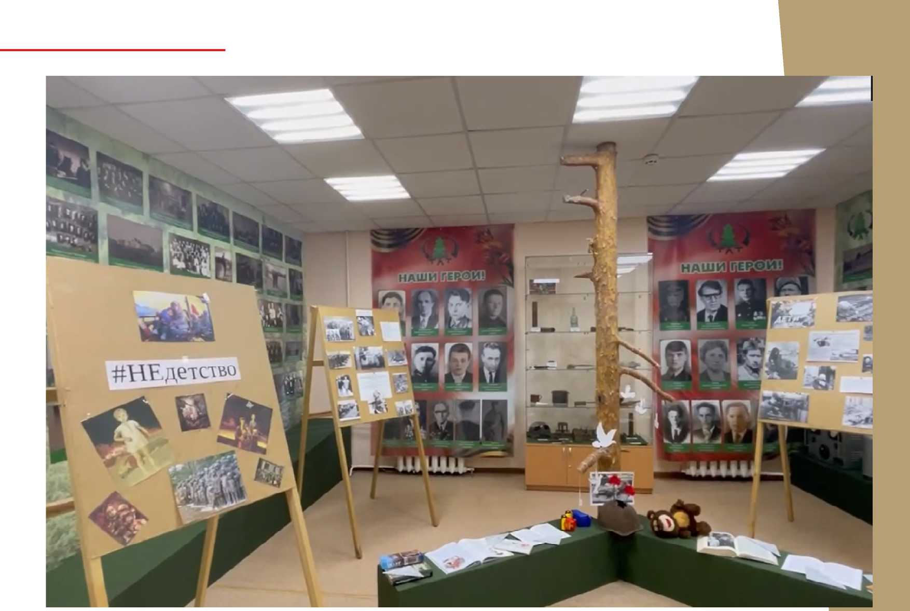

Музей истории ГАПОУ ТО «Тюменский медицинский колледж»

Номинация: Выставка Тематическое направление:
Тема трагедии мирного населения в годы Великой Отечественной войны 1941-1945 гг. в источниках личного происхождения (воспоминания, дневники, письма) и на страницах периодической печати
Полное название образовательной организации:
Государственное автономное профессиональное образовательное учреждение Тюменской области «Тюменский медицинский колледж»
Субъект Российской Федерации: Тюменская область
Адрес с индексом: 625026, Уральский федеральный округ, Тюменская область, г. Тюмень, ул. Холодильная, 81
Телефон с кодом: +7(3452) 40-64-50
Электронная почта: gapou-mk-tmn@med-to.ru
Сайт школы: http://goutmk.ru/
Сайт музея: http://goutmk.ru/depts/metod/muzey-tmk
ФИО руководителя музея: Евгения Александровна Дубровина
Дата открытия музея: 19 мая 1996 г.
Планируемые образовательно-просветительские мероприятия:
Разработка и реализация проекта «Студенческое экскурсионное бюро»;
- Проведение в музее классных часов, экскурсий для студентов, школьников, гостей (в том числе цикл студенческих экспресс-экскурсий «Перемена в музее») по истории Великой Отечественной войны в контексте регионального здравоохранения, истории колледжа (апрель - июнь 2022);
- Оформление выставки плакатов «Без срока давности», посвящённой событиям Великой Отечественной войны (апрель - май 2022);
- Подготовка публикаций в СМИ, на сайт колледжа, ресурсы в соцсетях.
Краткая характеристика помещения:
Общая площадь помещения музея составляет 56 м² В центральной части музея располагаются 4 двухсторонние стендовые конструкции с информацией о истории колледжа с 1921 года по настоящее время. Стендовые конструкции дополнены 4 витринами с экспонатами.
Справа от входной группы располагается диорама «Эвакогоспиталь» (модель операционной с 3Д макекенами, подсветкой, столиком с инструментами) и стендовая конструкция, посвящённая сёстрам милосердия конца 19 - начала 20 века. Рядом размещены 2 полноростовых манекена с копиями костюмов сестёр милосердия.
Стеклянной стеной с коридором сообщаются три большие стеклянные витрины с музейными предметами; витрины имеют подсветку. Интерактивно-проектная зона музея включает: стол на 12-15 посадочных мест и стулья, три магнитно-маркерные доски, рабочее место с ПК, проектор с широкоформатным складным мобильным экраном. Здесь же расположена зона хранения (шкафы), книжные полки.
Рабочая зона заведующего музеем расположена справа от входной группы, выделена и закрыта от экспозиционной части музея.
Тематическая структура композиции:
В тематическую структуру экспозиции входит:
- диорама «Эвакогоспиталь» (объёмная модель операционной) посвящена тюменским эвакогоспиталям периода Великой Отечественной войны, включает краткую информационную справку, интерактивные элементы - куар-коды с возможностью просмотра короткометражных документальных фильмов о тюменских эвакогоспиталях;
- шесть стендов с фотографиями и информацией о Тюменской фельдшерско-акушерской школе и работе Красного Креста в годы Великой Отечественной войны, выпускникам и преподавателям - участникам ВОВ, подвигу тюменских медиков;
- объёмный макет здания Тюменской ФАШ периода ВОВ;
- медицинские учебные пособия периода Великой Отечественной войны и медицинские инструменты;
- копии архивных документов из государственных архивов г. Тюмени и Тюменской области, рукописи воспоминаний преподавателей и выпускников - участников Великой Отечественной войны, их награды, рукописи, личные вещи, публикации в СМИ.
Краткая характеристика основного фонда музея:
- учебные пособия, медицинские издания, в т.ч. конца 19 - первой половины 20 веков;
- фотографии, в т.ч. первой половины 20 века;
Xal
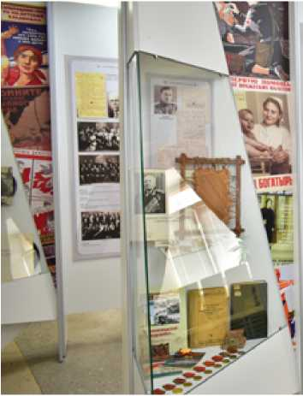
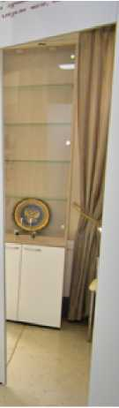
г*СИ
iUefci»
ШЪ
GEE2
Jim
^gjAa
- копии архивных документов из государственных архивов г. Тюмени и Тюменской области, выписки из архивных документов;
- медицинские инструменты, в т.ч. наборы хирургических инструментов 1940 - 1950 годов;
- тематические медали, награды и значки, в т.ч. отличительные знаки Советского общества Красного Креста;
- предметы, подаренные музею преподавателями, сотрудниками, выпускниками разных лет, рукописи воспоминаний.
Основная документация по музею:
Положение о музее истории ГАПОУ ТО «Тюменский медицинский колледж»

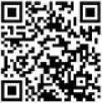

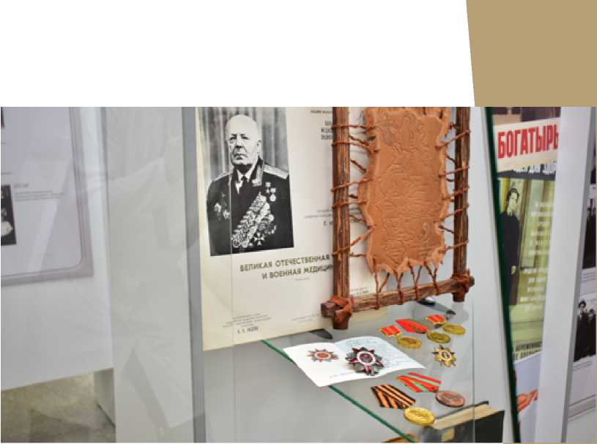

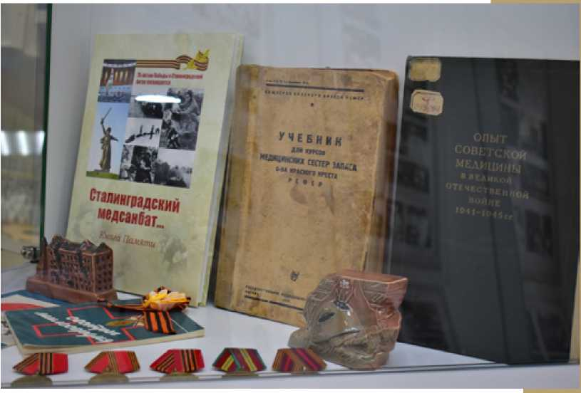

Музей «Истоки»
Номинация: Выставка Тематическое направление:
Тема трагедии мирного населения в годы Великой Отечественной войны 1941-1945 гг. в источниках личного происхождения (воспоминания, дневники, письма) и на страницах периодической печати
Полное название образовательной организации:
Бюджетное профессиональное образовательное учреждение Омской области «Усть-Заостровский сельскохозяйственный техникум»
Субъект Российской Федерации: Омская область
Адрес с индексом: 644552, Омская область, Омский район, с. Усть-Зао- стровка, ул. Учебная, д. 5
Телефон с кодом: +7 (3812) 997-272
Электронная почта: post@uzst.omskportal.ru
Сайт школы: pul4omsk.ru
Сайт музея (или ссылка на страницу): http://pul4omsk.ru/index/muzej_ quot/0-ЗО/
ФИО руководителя музея: Дорошенко Наталья Михайловна Дата открытия музея: 2015 г.
Планируемые образовательно-просветительские мероприятия:
Музейные уроки, тематические экспозиции:
- «Помнить... и никогда не забывать!», посвященный Международному Дню Памяти жертв Холокоста;
- «Нашей Родины защитники»;
- «Из Усть-Заостровки я ушел на войну...»;
- «Казак - защитник Отечества»;
- «Казачьему роду нет переводу»;
- «Казак без веры не казак»;
- «Казак-защитник Отечества»;
- «Жила-была страна СССР. Хроники советского быта»;
- «История техникума в лицах в судьбах»
Краткая характеристика помещения:
Площадь:
- постоянная экспозиционно-выставочная - 61,3 м2
- фондохранилище - 14,3 м2
Тематическая структура композиции:
- Военно-историческая:
- «Из Усть-Заостровки я ушел на войну...»;
- «Семейные реликвии рассказывают. Дети войны»;
- Краеведческая - комната «Изба сибирского казака»:
- «Казак - защитник Отечества»;
- «Казачьему роду нет переводу»;
- «Казак без веры не казак»;
- «Казак - защитник Отечества»;
- Историко-бытовая «Жила-была страна СССР. Хроники советского быта»
- Истории учреждения «История техникума в лицах и судьбах».
Краткая характеристика основного фонда музея:
- Количество экспонатов основного фонда на 1.03.2022 г. - 468 ед. хр.
- Количество экспонатов научно-вспомогательного фонда на 1.03.2022 г. - 105 ед. хр.
- Состав коллекции по видам источников:
- произведения изобразительного искусства (живопись, графика, скульптура);
- предметы из металла и камня;
- предметы из дерева;
- одежда и ткани;
- предметы нумизматики;
- предметы археологии;
- рукописные и печатные предметы;
- редкая книга.
Наиболее ценные (уникальные) коллекции: «Изба сибирского крестьянина» - 6 предметов.
Основная документация по музею (например, приказ об открытии, план работы):
- Приказ об открытии музея «Истоки».
- План работы музея.
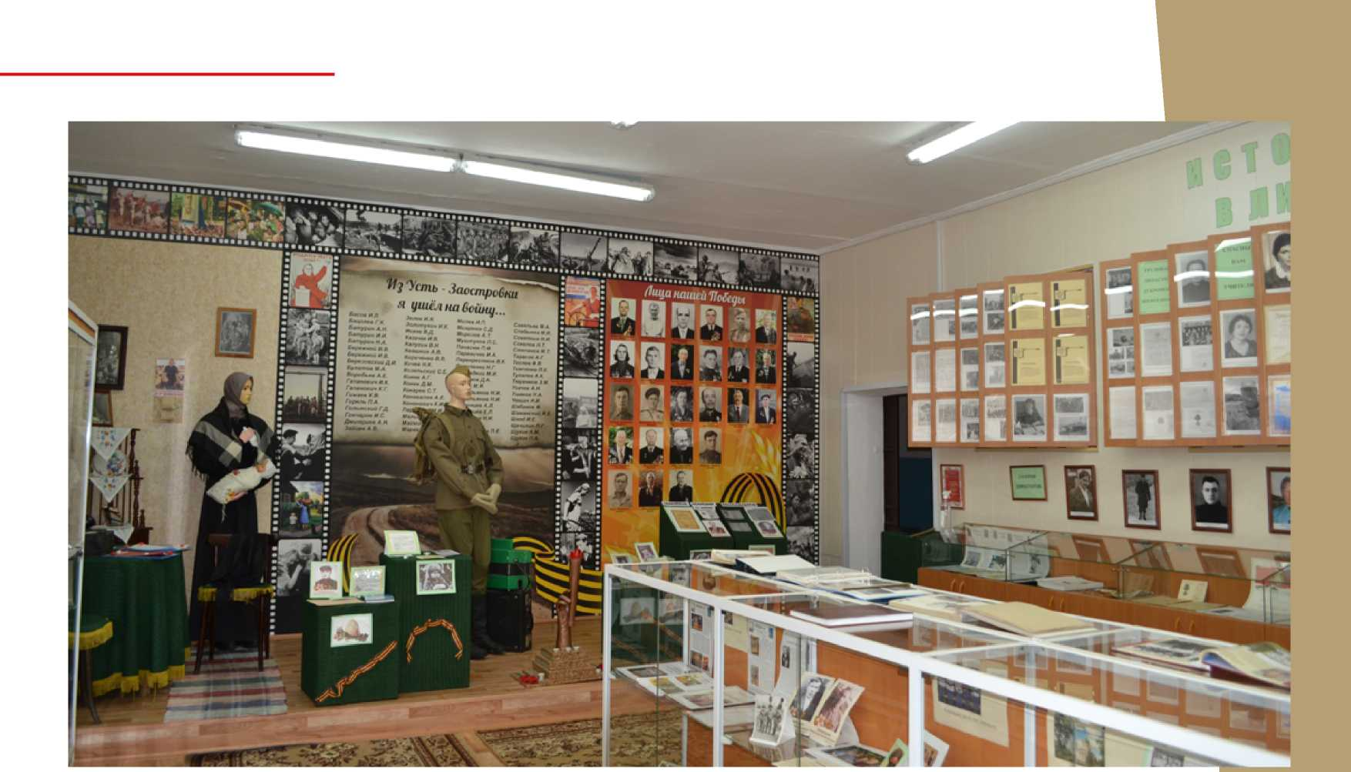
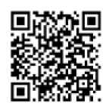
Видео-презентаци музея

Музей техникума

Номинация: Выставка Тематическое направление:
Тематическое направлениеДеятельность поисковых отрядов и волонтерских организаций, а также участие молодежи в мероприятиях по сохранению памяти о жертвах военных преступлений нацистов и их пособников среди мирного населения в годы Великой Отечественной войны 1941-1945 гг.
Полное название образовательной организации:
Государственное бюджетное профессиональное образовательное учреждение «Челябинский техникум промышленности и городского хозяйства имени Я.П. Осадчего»
Субъект Российской Федерации: Челябинская область
Адрес с индексом: 454129, Челябинская область, г. Челябинск, ул. Масленникова, д. 21
Телефон с кодом: +7 (351) 253-04-52 Электронная почта: pl10@mail.ru Сайт школы: http://chtpgh.ru/
Сайт музея (или ссылка на страницу): http://chtpgh.ru/
ФИО руководителя музея: Климова Тамара Константиновна Дата открытия музея: 22 мая 2009 г.
Планируемые образовательно-просветительские мероприятия:
Проведение классных часов по теме «Искать, нельзя забыть» для студентов 1 курса техникума.
«Уроки мужества», встреча с представителями «Музей памяти воинов - интернационалистов».
«Стена памяти» - создание экспозиции фотографий родственников студентов и педагогических работников, принимавших участие в Великой Отечественной войне».
Создание экспозиции «Полевая почта»
Краткая характеристика помещения:
Помещение нетиповое, приспособленное, площадь 107м2

Краткая характеристика основного фонда музея:
Вещевые
Изобразительные - 4 картины;
Письменные: грамоты, телеграммы, газетные статьи;
Книга Почета» передовиков производства Челябинского трубопрокатного завода - 22шт.;
Знамена ЧТПЗ - 4 шт.;
Информационные стенды - 7шт.;
Макеты прокатных станов - 7шт.;
Экспозиция «Искать, нельзя забыть» - 23 экспоната;
Экспозиционные витрины - 17 шт.;
Экспозиционные шкафы - 7шт.
Основная документация по музею):
Приказ о создании музея №11 от 28.01.2009г.
Положение о работе музея техникума (рег.№275 от 30.03.2022г.)
План работы музея на 2021-2022 учебный год
Дополнительная общеобразовательная общеразвивающая программа «Наследники»
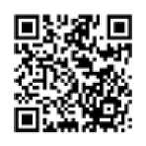
Видео-презентаци музея

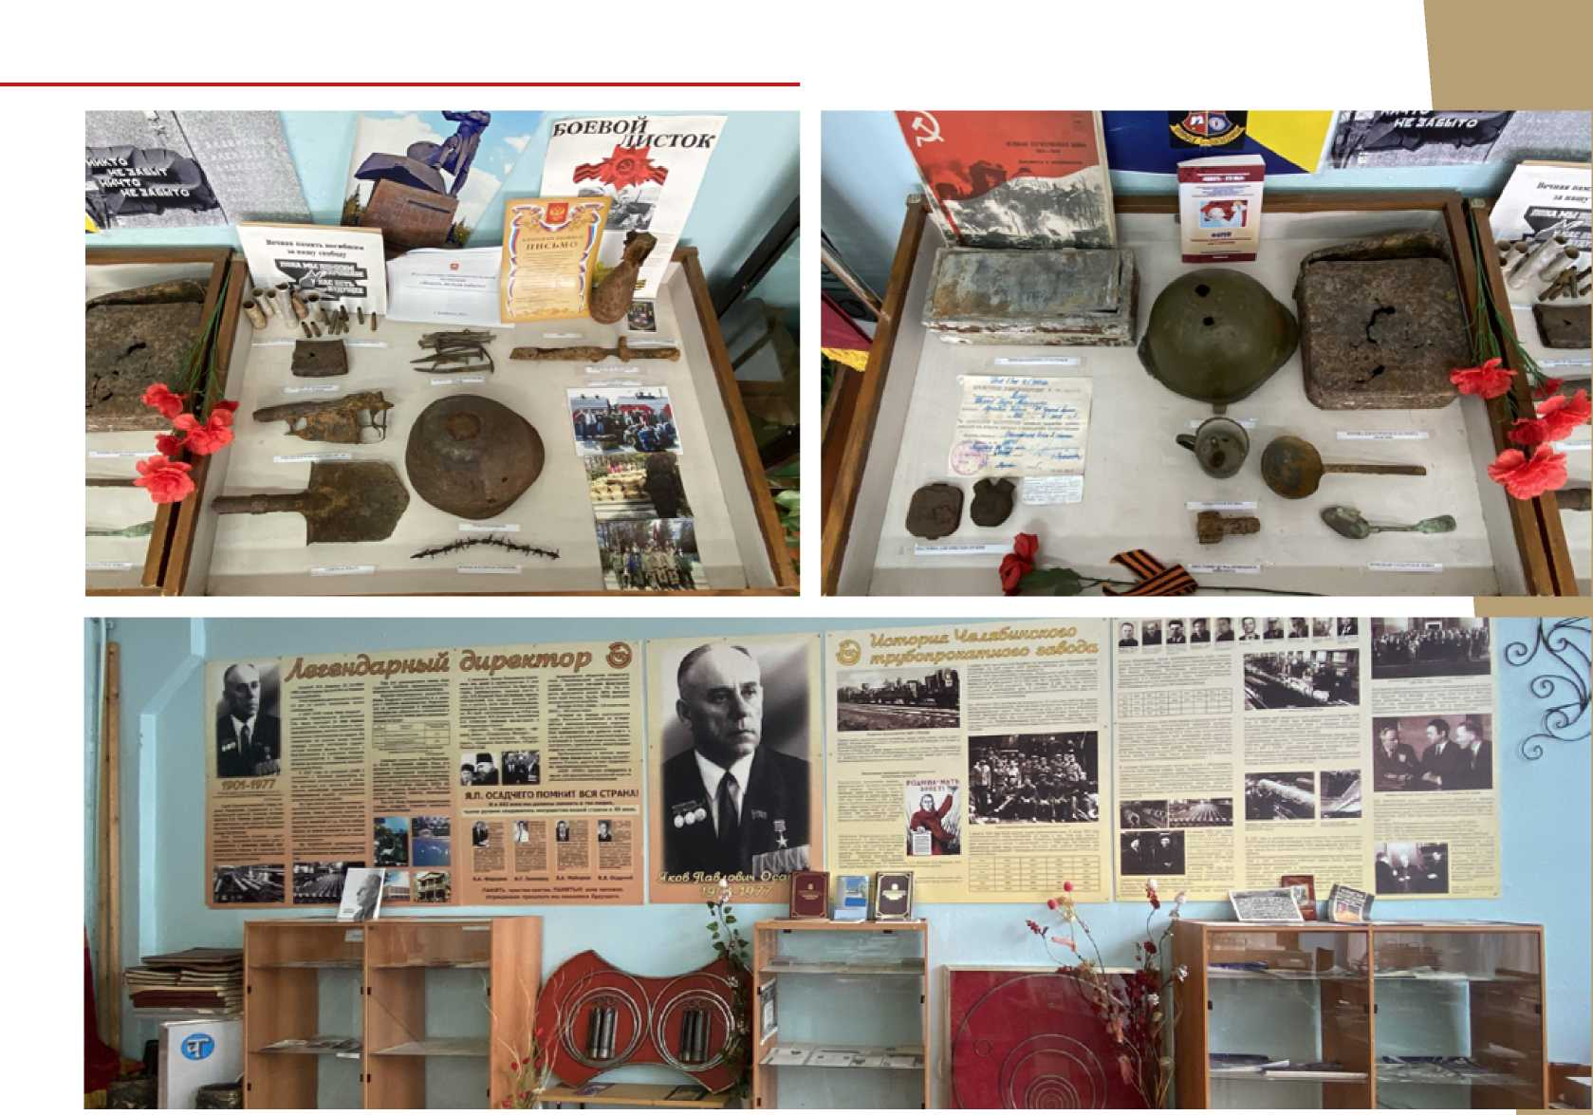

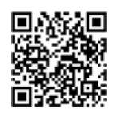
Живая история

Номинация: Выставка Тематическое направление:
Деятельность поисковых отрядов, а также участие молодежи в мероприятиях по сохранению памяти о жертвах военных преступлений нацистов и их пособников среди мирного населения в годы Великой Отечественной войны 1941-1945
Полное название образовательной организации:
Государственное бюджетное профессиональное образовательное учреждение Архангельской области «Шипицынский агропромышленный техникум»
Субъект Российской Федерации: Архангельская область
Адрес с индексом: 165320 Архангельская область, Котласский район, рп. Шипицыно, ул. Ломоносова 59
Телефон с кодом: +7 (818) 373-50-74
Электронная почта: Shat@shat29.ru
Сайт школы: http://shat29.ru/
Сайт музея (или ссылка на страницу): https://uploads.knightlab.com/ storymapjs/c81bfa14cc83d22a89660cb107452c3a/muzei-shat/index.html
ФИО руководителя музея: Назимова Наталья Валентиновна
Дата открытия музея: 1 сентября 2008 г.
Планируемые образовательно-просветительские мероприятия:
Уроки по истории Великой Отечественной войны, блокады Ленинграда, классные часы: о деятельности поисковых отрядов, экскурсии «История техникума. Преподаватели техникума - участники Великой Отечественной войны 1941-1945 годов».
Краткая характеристика помещения:
Общая площадь музея 37 м2. Имеется телевизионная комната для демонстрации презентации, фильмов. Окна в помещении затемнены. Освещение искусственное, соблюдается температурный режим, экспонаты размещены на стендах и столах. Имеются технические средства обучения: компьютер, телевизор.

Тематическая структура композиции:
Раздел об истории боев за Синявинские высоты 1941-1945 год, о мемориалах и захоронениях.
Раздел предметов, найденных на раскопках
Краткая характеристика основного фонда музея:
Основной фонд включает 153 ед. хр., научно - вспомогательный фонд
- 401 ед., библиотечный фонд - 57 ед. Учёт музейных фондов ведётся в соответствии с установленными требованиями.
Фонды музея представлены подлинными материалами о создании училища в Шипицыно: парадной и рабочей формой обучающихся СПТУ - 2, переходящим красным знаменем, вымпелами, почётными грамотами, нагрудными знаками, орденами и медалями педагогов и мастеров. Научно
- вспомогательный фонд включает в себя: фотолетопись дел о жизни и труде мастеров, педагогов, обучающихся, макеты сельхоз оборудования, газетные вырезки, ксерокопии документов (приказы, трудовые книжки, аттестаты). Экспонаты хранятся на стеллажах, открыты полках, столах, фотодокументы - в папках, альбомах, демонстрируются в экспозиции музея на оборудованных стендах, столах.
Основная документация по музею:
Приказ (распоряжение об организации музея учреждения) №110/07 от 19.05.2005
Приказ «Об организации музея» №10307 от 22.05.2008
Видео-презентаци музея
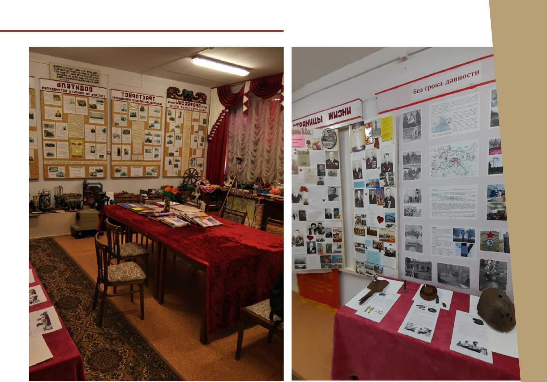

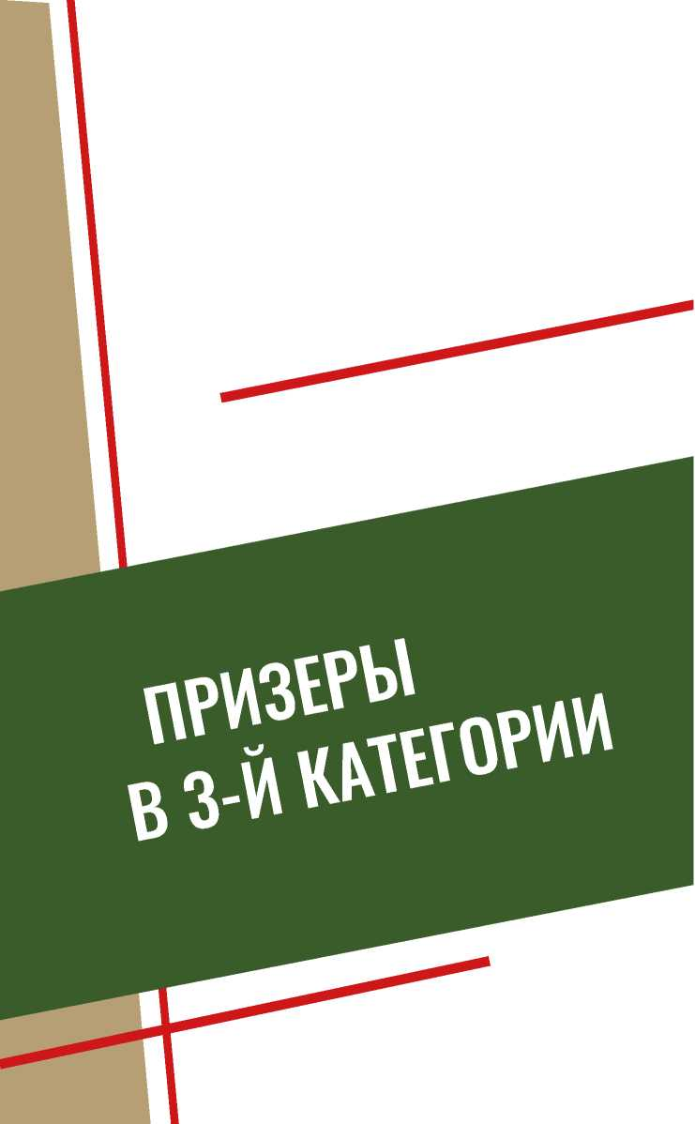
Музей «Истоки»

Номинация: Выставка Тематическое направление:
Преступления против детства (детские концентрационные лагеря, насильственное изъятие детей из семей и т.д.)
Полное название образовательной организации:
Федеральное государственное автономное образовательное учреждение высшего образования «Омский государственный технический университет»
Субъект Российской Федерации: Омская область
Адрес с индексом: 644050, Омская область, г. Омск, Пр. Мира, д. 11
Телефон с кодом: +7 (3812) 65-30-96
Электронная почта: museum@omgtu.ru
Сайт школы: https://omgtu.ru/
Сайт музея (или ссылка на страницу): https://omgtu.ru/general_information/ departments/museum_omgtu/
ФИО руководителя музея: Малохаткина Ирина Анатольевна Дата открытия музея: 4 ноября 1987 г.
Планируемые образовательно-просветительские мероприятия:
- Апрель - май 2022 - выставка, посвященная Великой Отечественной войне + беседы по патриотизму со студентами (ежегодные встречи для первокурсников)
- Сентябрь - октябрь 2022 - традиционные лекции для об истории университета (для всех групп 1 курса)
Краткая характеристика помещения:
Выставочный зал площадью 270 м2, по периметру выставочное оборудование, есть внутренний круг из выставочных стоек и выставочных тумбочек. Центр зала пустой, можно ставить столы и стулья для проведения различных мероприятий: лекций, встреч, концертов и т.п.
Тематическая структура композиции:
По периметру зала постоянная, стационарная выставка «История ВУЗа», в виде фотографий, документов и сопутствующих предметов. По внутреннему кругу выставки меняются.
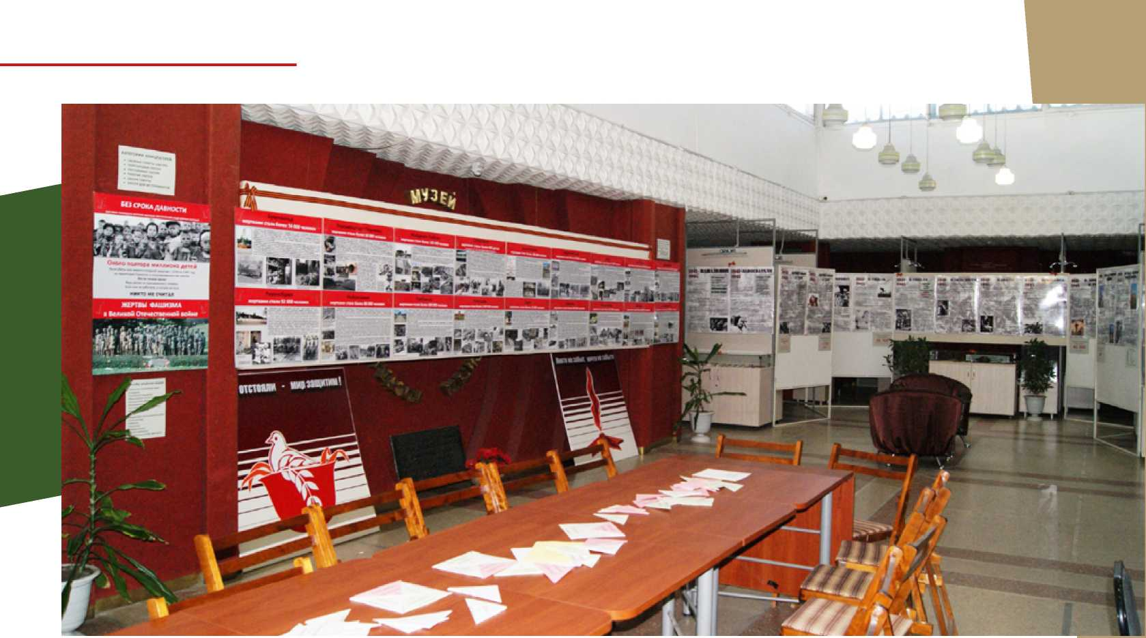

Краткая характеристика основного фонда музея:
- Предметы, документы, фотографии и т.п., связанные с историей университета
- Документы, фотографии, предметы и др. связанные с историей страны
- Художественная коллекция
Основная документация по музею (например, приказ об открытии, план работы):
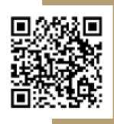
Паспорт музея №26, действующего на общественных началах Омск-1987, утвержденный Омским Областным Управлением культуры.
Видео-презентаци музея

Мемориальная аудитория, посвящённая Победе в Великой Отечественной войне

Номинация: Музей Тематическое направление:
Тема трагедии мирного населения в годы Великой Отечественной войны 1941-1945 гг. в источниках личного происхождения (воспоминания, дневники, письма) и на страницах периодической печати
Полное название образовательной организации:
Федеральное государственное бюджетное образовательное учреждение высшего образования «Забайкальский государственный университет»
Субъект Российской Федерации: Забайкальский край
Адрес с индексом: 672039, Забайкальский край, г. Чита, улица Алексан- дро-Заводская, д. 30
Телефон с кодом: +7 (3022) 41-64-44
Электронная почта: mail@zabgu.ru
Сайт образовательной организации: http://zabgu.ru/
Ссылка на страницу научно-образовательного музейного центра ЗабГУ:
http://zabgu.ru/php/page.php?query=muzei
ФИО руководителя научно-образовательного музейного центра ЗабГУ:
Жуков Артём Вадимович
Дата открытия мемориальной аудитории:
2005 г. - открытие мемориальной аудитории, приуроченное к 60-летию Победы в Великой Отечественной войне. Автор-составитель - к.и.н.
Л.В. Екимова, научный консультант - д.и.н., профессор М.В. Константинов; 2009 г. - реэкспозиция мемориальной аудитории. Составители - сотрудники научно-образовательного музейного центра, преподаватели и студенты исторического факультета.
Планируемые образовательно-просветительские мероприятия:
- Лекционно-практические занятия по истории России, истории Забайкалья, по истории науки и образования и другим дисциплинам, включающим модуль, посвященный истории Великой Отечественной войны
- Внедрение в образовательную программу 44.03.01 Педагогическое образование профиль «Историческое образование» факультативной дисциплины «Великая Отечественная война: без срока давности» в рамках реализации общероссийского проекта с одноименным названием, инициированного Минобрнауки и Минпросвещения России (в течение 20212022 учебного года).
- Уроки мужества, посвященные тематике Великой Отечественной войны и современной международной ситуации (март-май 2022 г.).
- День открытых дверей для старшеклассников на ИФФ ЗабГУ.
- Презентации экскурсий по аудитории студентами очной и заочной формы в рамках изучения дисциплины «Музееведение» и прохождения учебной практики.
- Экскурсия по мемориальной аудитории для студентов 1 курса ИФФ ЗабГУ.
- Обновление экспозиции с учётом накопленного документального материала по тематике проекта «Без срока давности» (установление обстоятельств преступлений против мирного населения и выявление жертв нацистов и их пособников в годы Великой Отечественной войны).
Краткая характеристика помещения:
Общая площадь помещения - 66,4, высота - 4,08 м., количество рабочих мест - 48, освещение естественное (2 окна) и искусственное (9 светильников).
Учебная аудитория 10-36 посвящена Победе в Великой Отечественной войне. В ней проводятся лекционные и практические занятия с обучающимися очной и заочной форм обучения в соответствии с учебными планами, календарными учебными графиками и расписанием занятий; групповые и индивидуальные консультации; текущая и промежуточная аттестация и др.
Материально-техническое обеспечение аудитории: доска меловая, стол и стул преподавателя, ученические столы и стулья, кафедра, телевизор.
Тематическая структура композиции:
В композицию мемориальной аудитории входят 6 информационных стендов, содержащих в хронологической последовательности важные вехи в истории Великой Отечественной войны:
- Вставай, страна огромная!
- Стоять - и о смерти забыть!
- Тыл - фронту!
- Институт в годы войны.
- Вперёд! На Запад.
- Освобождение Европы.
Композиция включает как общероссийские материалы, так и документы регионального характера, исторические карты и знаменитый плакат И. Тоидзе «Родина-мать зовёт!». Верхний фриз оформлен портретами наших земляков - Героев Великой Отечественной войны. Особенностью экспозиции является то, что материалы по истории Читинского государственного педагогического института (ЧГПИ) и Забайкалья в целом в 1941-1945 гг. органично вписаны в общий контекст событий Великой Отечественной войны. Это реализуется за счет размещения на стендах нескольких групп материалов, связанных с деятельностью Ч ГП И и участием конкретных представителей преподавательского и студенческого состава в событиях Великой Отечественной войны.
Краткая характеристика основного фонда мемориальной аудитории:
- Фотодокументы (портретные и сюжетные фотографии, фото различных объектов) составляют основу экспозиции.
- Делопроизводственные документы (приказы ректора ЧГПИ, выписки из протокола собрания студентов, зачетная книжка, диплом об окончании института и др.).
- Источники личного происхождения (фрагменты «Дневника Тани Савичевой», письмо Буньковым и др.).
- Портреты (6 шт.).
- Плакаты («Родина - мать зовёт», «За Родину-мать», «Ты чем помог фронту?» и др.).
- Баннер с изображениями наград и исторических карт сражений Великой Отечественной войны («Битва за Москву», «Сталинградская битва», «Сражение под Курском», «Штурм Берлина»).
- Литературные произведения (стихотворения О. Берггольц, А. Твардовского, Д. Бедного, Г. Глазова).
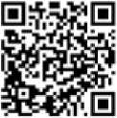

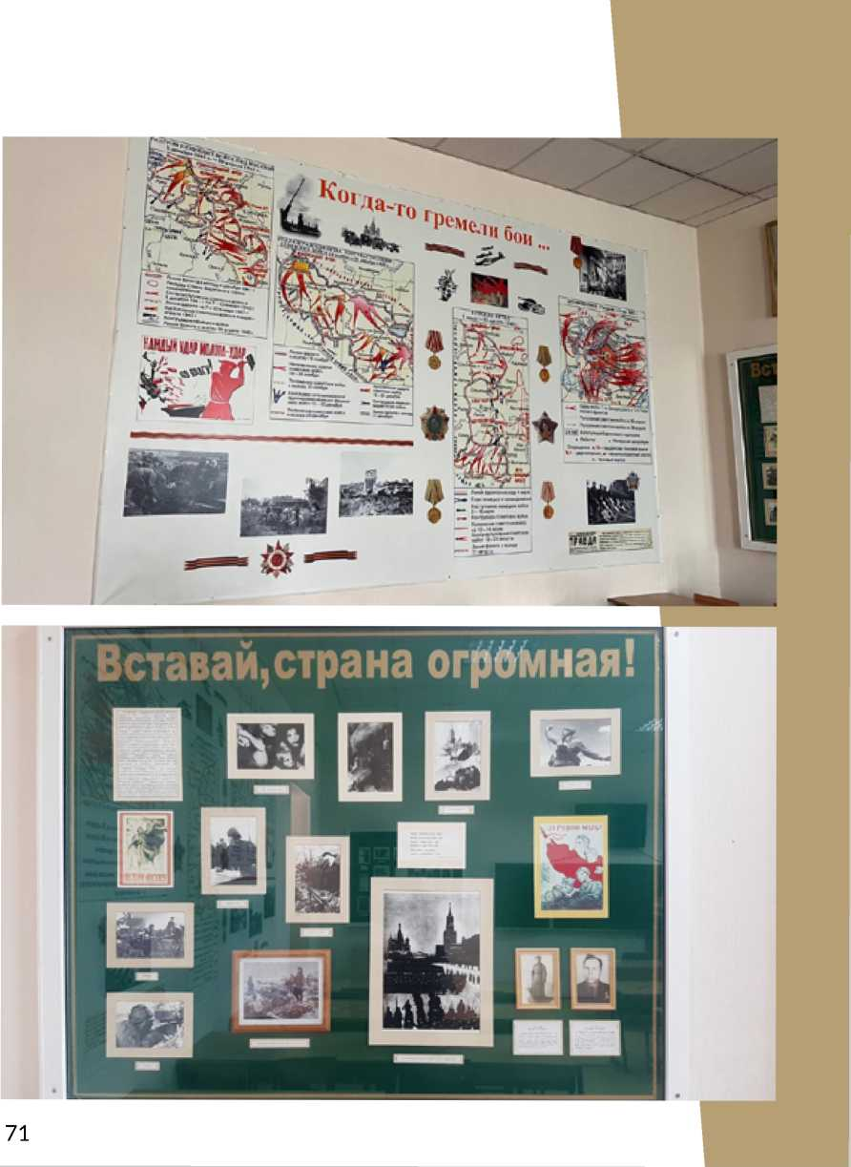

Музей истории КГУ им. К. Э. Циолковского

Номинация: Выставка Тематическое направление:
Военные преступления против мирного населения в истории субъекта РФ, города, населенного пункта
Полное название образовательной организации:
Федеральное государственное бюджетное образовательное учреждение высшего образования «Калужский государственный университет им. К.Э. Циолковского»
Субъект Российской Федерации: Калужская область
Адрес с индексом: 248023, Калужская область, г. Калуга, ул. Степана Разина, д. 26
Телефон с кодом: +7 (4842) 57-61-20 Электронная почта: rectorat@tksu.ru Сайт школы: tksu.ru
- Великая Отечественная война на Калужской земле;
- «Без срока давности»;
- Преподаватели и сотрудники - участники Великой Отечественной войны;
- «Восстановим Народное хозяйство» - первый послевоенный год;
- Советский период развития Калужского государственного института;
- История институтов
- Современный университет (для абитуриентов).
Музейный фонд:
- Основной фонд - 786 ед. хр.
- Вспомогательный фонд - 4236 ед. хр.
Основная документация по музею:
Положения о музеи истории университета;
Положения о добровольном студенческом объединении «Символ»;
Книги поступления;
Инвентаризационные книги основного и вспомогательного фонда

Сайт музея (или ссылка на страницу): tksu.ru
ФИО руководителя музея: Гризодуб Екатерина Евгеньевна
Дата открытия музея: 1998 г.
Планируемые образовательно-просветительские мероприятия:
- В течение года проводятся тематические экскурсии, лекции и мероприятия.
- Работа по созданию экспозиций.
Краткая характеристика помещения: 400 м2
Тематическая структура композиции и тематические экскурсии:
Несколько стационарных тематических экспозиций, временные экспозиции
- Общая обзорная экскурсия по музею: от Народного училища до современного университета (интерактив);
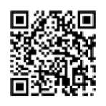
- «Быть городу на левом берегу Оки»
Видео-презентаци музея
- Жизнь и быт гимназистов. Гимназия накануне революции (интерактив);
- Реальное училище (интерактив);
- Довоенный период развития Народного образования в Калужской области;
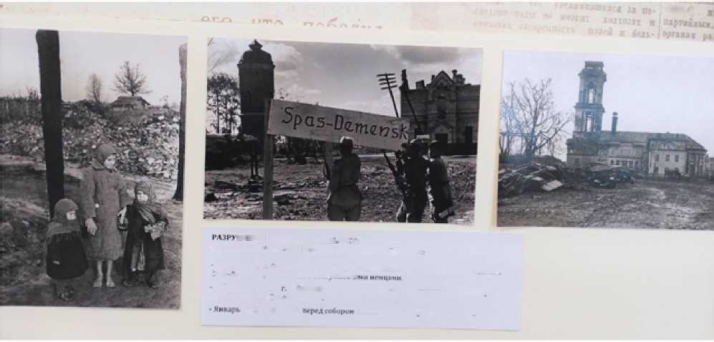
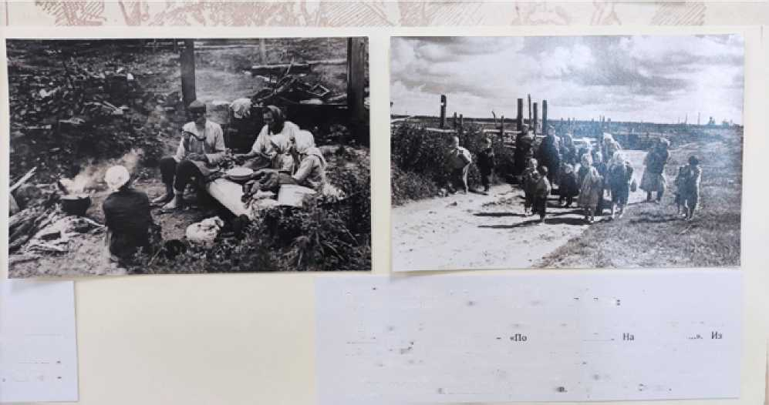
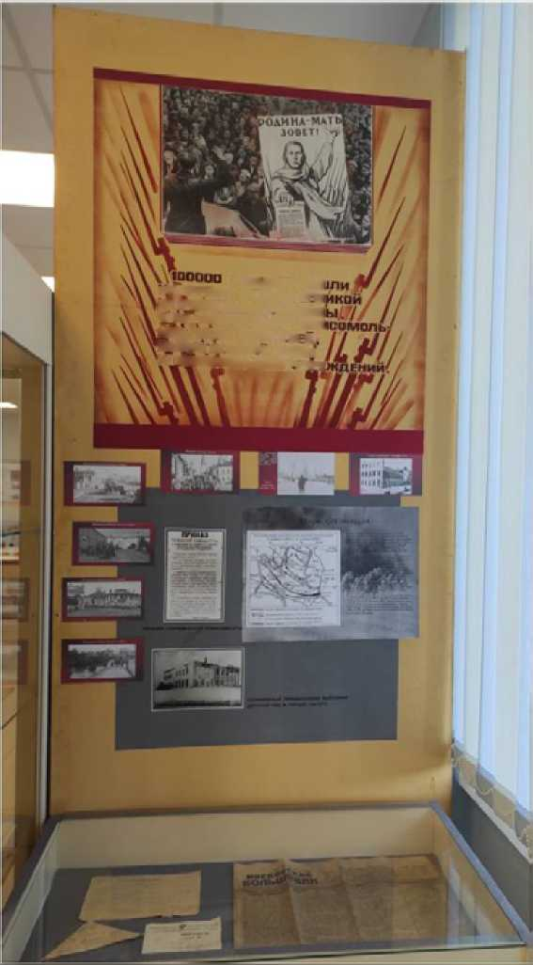
гЯЦЯЙТ ппа\г/ гг
& tin
ВД/uVi
II м HI I! II ft очлпквдй *»• 1ЛД i II
Ituio.if танп,. _{9тя1} ВслштЛ Опчетеинйн и**ны>
ЛМЭ№* t^j3 г I *- #4j*jh™™ С ifwrr.l- я iWpafl hd MKJhlQfi
¹ ПК «*hKt'4 Ч. nTOMwEXU PTmniH-^u
(Кктошш k
«АлУНтн уц
™?.ч*тант ft гцпы и,-,,
(ЭТЕчерткЕмной войн (j нг числе юпгтц но»; Utg^ ггим тчитсл1и'
Ш1СГ|ИГАТЫ№И ШКОЛ
И 1ШЕШНШ|ЬНЫХ *1-| F-L
flPrSTT J-Mj
CfHWMJjCHHAia l.nis-JifWciiLHr
^{f}-'^{WTt}'^{№ fh}^^{U} ««»WT ИНпц^ц Ttflmnr I
1^4 ? Г’. rLU'uJ.to HHi.o.iii ЧулоГмеил л Нтсыыаг
|‘лзр>ш£ння й калужской области
(ф4ТМ«талнсь времен ВелниоА Отечесгненнои воиныj
■ 3Га ли густа 1943 г. КОТГНОН ип пепелище ди-ч.1 в городе Жтщдра Фото Мивдилд
line ро-диото
4 jkiiHii ii (аггеки» ипплиие
дорогам
попки
пепелище
iiijlпониiijимii И.Спина: - В этом нсбОЛИПОм городе ЖивдрЛ noc.to боек н ники Гм
Лгьммонсчии
i- илпиинИс
MIL' НЗИНМ В ШИНЫ*, кроне STtfR лоро иеинай КОШКИ-1
■ |*мргутга 1943 г. Жители oowtkrayiCHHure Города Ж надра лоэнрйШ^ютгл рей*Й
город иэ леи. где ОН н прятались от оикуианто
Фото МинииЫй «ли и -и

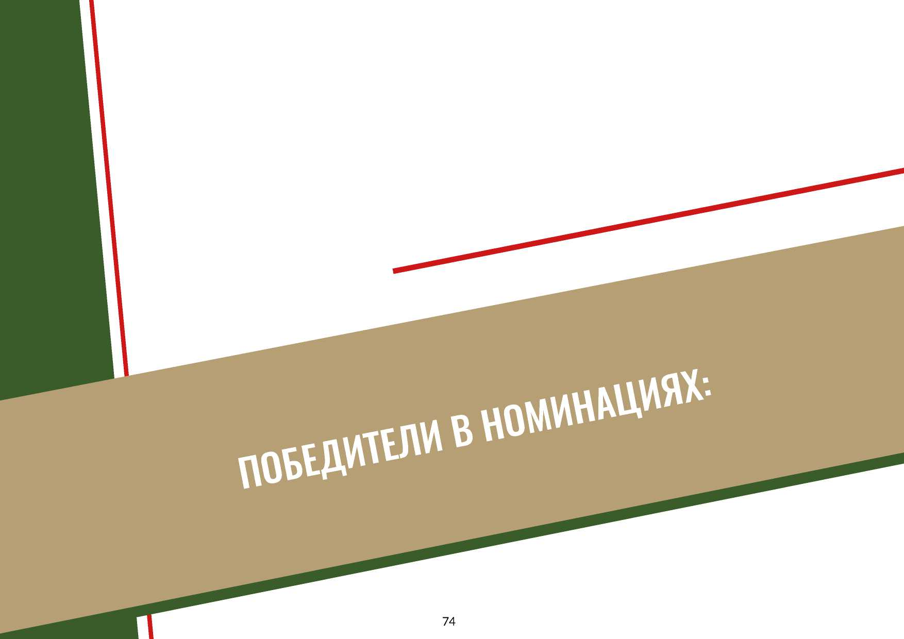

поиске и помни»
утеску*⁰
\. За “"^^КМ*⁰"*_{и}Г’оещеиие • ^ ^{w}™,2 эксоосики^п Данкен**
3.3а
4.3а

SS»—
ейныкиред.»'¹⁰'

ЗА АКТИВНОЕ УЧАСТИЕ В ПОИСКЕ И ИЗУЧЕНИИ МУЗЕЙНЫХ ПРЕДМЕТОВ

Комната боевой славы 177-й стрелковой Любанской дивизии
Номинация: Музей
хранения архива

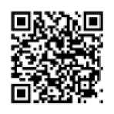
Видео-презентаци музея

Тематическое направление:
Деятельность поисковых отрядов и волонтерских организаций, а также участие молодежи в мероприятиях по сохранению памяти о жертвах военных преступлений нацистов и их пособников среди мирного населения в годы Великой Отечественной войны 1941-1945 гг.
Полное название образовательной организации:
Областное государственное автономное профессиональное образовательное учреждение «Боровичский техникум строительной индустрии и экономики»
Субъект Российской Федерации: Новгородская область
Адрес с индексом: 174411 Новгородская обл., г. Боровичи, ул. Ленинградская д.99
Телефон с кодом: + 781664-21988 Электронная почта: tehstroybor@bk.ru Сайт школы: www.btsi.ru
Сайт музея (или ссылка на страницу): http://www.btsi.ru/index.php/ komnatamuz1
ФИО руководителя музея: Молчанова Наталья Николаевна Дата открытия музея: 9 мая 1978 г.
Планируемые образовательно-просветительские мероприятия:
-конкурс исследовательских работ «По местам Лужских боев»,
-конкурс исследовательских работ «Боевой путь 177 -ой стрелковой Любанской дивизии»,
-тематический классный час «Лужский рубеж.1941»
-Митинг памяти на мемориале Вечный огонь,
-участие в работе поискового отряда 177-й стрелковой Любанской дивизии, Краткая характеристика помещения:
Учебный кабинет, оборудованный стендами, витринами, шкафом для
Тематическая структура композиции:
Музей в учреждении- это центр духовно- нравственного и граждан- ско- патриотического воспитания, научно- исследовательской, поисковой деятельности, решающий задачи развития и воспитания личности. Материалы Комнаты уникальны: копии и оригиналы писем с фронта, копии наградных документов, информация по запросу из Министерства обороны СССР, копии и оригиналы карт с места военных действий, большой газетный архив. В структуре экспозиции комната стенд, витражи, альбомы, произведения художественной литературы о природе Лужских боев. На базе комнаты работал ленинградский писатель Юрий Кринов, знакомился с воспоминаниями ветеранов, изучал документы. Итогом его работы стало издание замечательной книги «Лужский рубеж». Один из экземпляров с автографом автора хранится в музее. Имеется и другая тематическая литература.
В Комнате находится архив переписки с ветеранами, который является объектом исторического исследования.
Предметом гордости является копия знамени дивизии и копии знамен полков.
Краткая характеристика основного фонда музея:
- Стенды - 4 шт
- Карты - 3 шт
- Письма - 4 шт
- Копии наградных документов - 5 шт
- Альбомы - 2 шт
- Копия знамени - 1 шт
- Копии знамен полков
- Переписка с ветеранами - 6 папок 7. Газетный архив
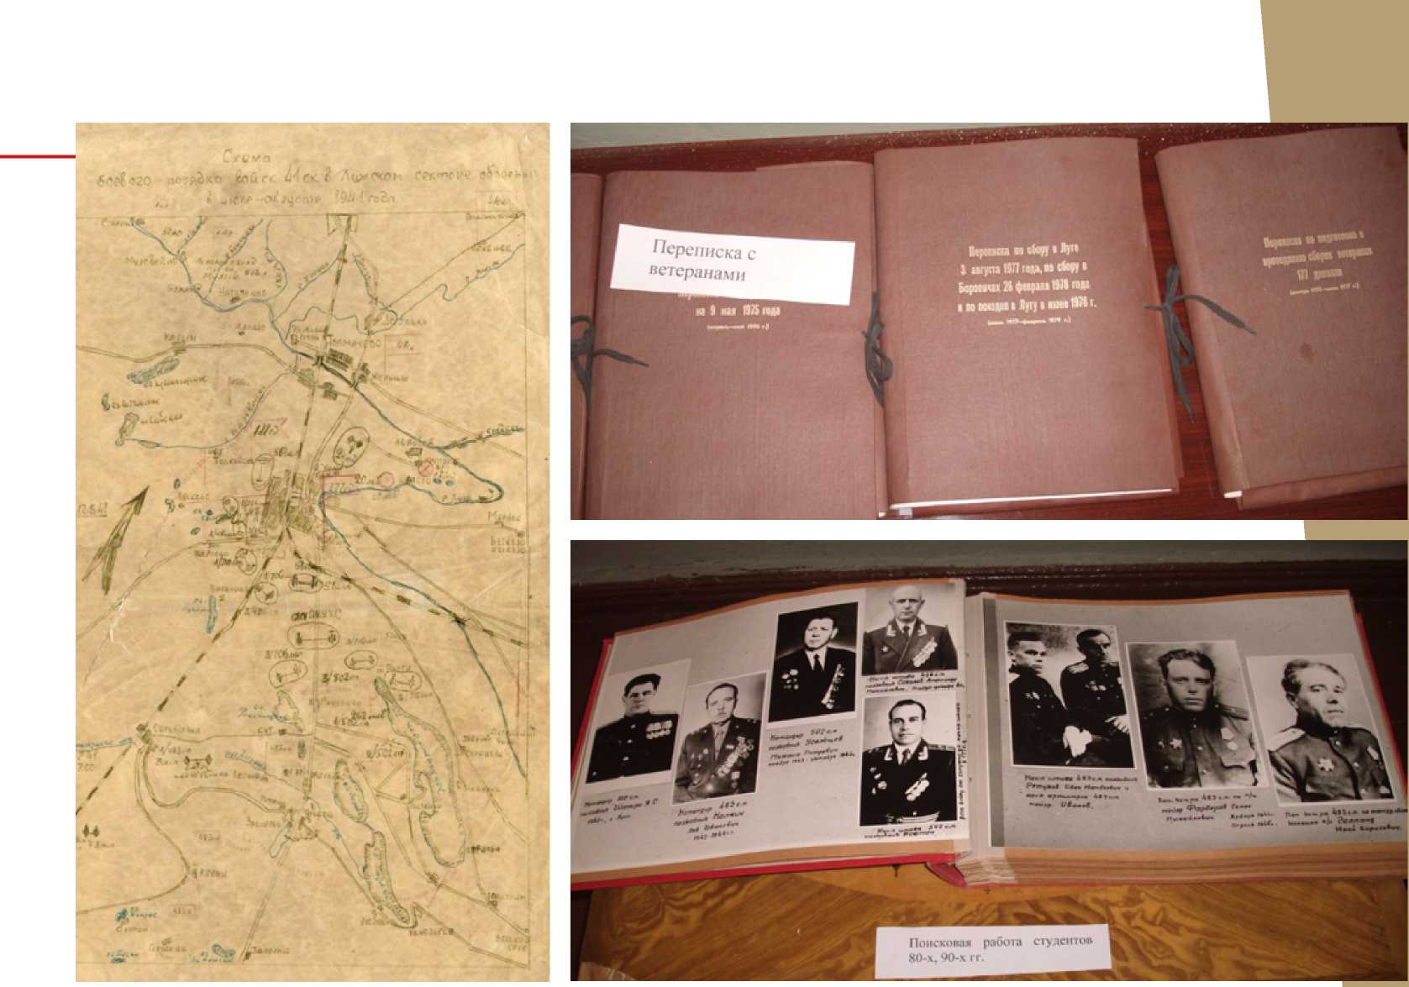

Музей Боевой славы «Молодая гвардия»

Номинация: Музей Тематическое направление:
Отражение событий Великой Отечественной войны 1951-1945гг, раскрывающих военные преступления нацистов и их пособников против мирного населения в истории субъектов Российской Федерации, города или населенного пункта.
Полное название образовательной организации:
Муниципальное бюджетное общеобразовательное учреждение «Средняя общеобразовательная школа №21»
Субъект Российской Федерации: Удмуртская Республика
Адрес с индексом: 427966, Удмуртская Республика, г. Сарапул, ул. Костычева , д. 28
Телефон с кодом: + 7(34147) 2-30-33
Электронная почта: Sarshkola21@yandex.ru
Сайт школы: https://ciur.ru/srp/srp_s21/default.aspx
Сайт музея (или ссылка на страницу): https://ciur.ru/srp/srp_s21/ DocLib23/Forms/AllItems.aspx
ФИО руководителя музея: Пастухова Надежда Евгеньевна Дата открытия музея: 16 декабря 1976 г.
Планируемые образовательно-просветительские мероприятия:
Апрель 2022г. «Нам годы эти, позабыть нельзя» - встреча с детьми войны; «Сад памяти» - высадка деревьев к Дню Победы;
«Линейка Памяти» - общешкольная линейка посвященная «Дню Победы»; Исторический квест «Операция Багратион», посвященная битве ВОВ 1943г.
Май 2022г. «Юбилей школьного музея Боевой славы «Молодая гвардия», Сентябрь 2022г. 80 лет со дня основания подпольной организации «Молодая гвардия» г. Краснодон;
Исторический квест «Молодая гвардия»;
Октябрь 2022г «Учителями славится Россия» - творческая выставка учителей и ветеранов педагогов школы «Мои увлечения», посвященная Году культурного наследия;
Ноябрь 2022г. «День Удмуртской Республики»
Декабрь 2022г. «День героев Отечества»
«День не известного солдата»
Краткая характеристика помещения:
Площадь помещения музея 56 м2, с целью расширения музейного пространства музей объединили со школьным информационно библиотечным центром и преобразовали в «Культурно образовательное пространство». Фондовое хранилище 14 м².
Тематическая структура композиции:
Разделы экспозиции:
- Пионерская дружина «Молодая гвардия» - рассказ о поисковой деятельности школьных пионерских отрядов о жизни и подвиге героев «Молодой гвардии», о поиске ветеранов ВОВ освобождавших г. Краснодон;
- Краснодонское подполье - рассказ о создание подпольной организации г. Краснодона «Молодая гвардии» в годы ВОВ 1942г.;
- У них, тоже было детство и юность - рассказ о детстве и юности молодогвардейцев;
- В грозном зареве войны - рассказ о деятельности подпольщиков г.Краснодона;
- Они умирали стоя - рассказ о героизме и мужестве замученных в застенках Гестапо молодогвардейцев;
- На родине героев - рассказ о местах боевой славы молодогвардейцев и мемориальном комплексе в г. Краснодоне, памятнике «Клятва»;
- По дорогам Великой Отечественной войны 1941-1945гг. - рассказ об участниках ВОВ, проживавших на территории микрорайона «Гудок» г. Сарапул;
- По афганским дорогам - рассказ о воинах интернационалистах выпускниках школы №21, прошедших боевой путь в Афганистане;
- Педагоги - ветераны - рассказ об учителях ветеранах, принявших активное участие в становлении и деятельности школьного музея;
- А.А. Фадеев автор книги «Молодая гвардия» - рассказ о писателе и его творчестве -библиотечное пространство.

Краткая характеристика основного фонда музея:
- Документальные источники: Письма молодогвардейцев и их родственников; книги с автографами и др.
- Ткани: Кителя молодогвардейцев Борц В.Д. -полковника отставке, Левашова В.И.- капитана второго ранга; Рубашка - Борц В.Д.; Тюбетейка - Попова А.; Кашне - Яковлева С.Г. коммуниста подпольщика.
- Нумизматика и филателия: Колодки наград - Борц В.Д., Левашова В.И. Памятная медаль Борц В.Д.; Коллекция значков «Герои молодогвардейцы»; Марки с военной тематикой.
- Фото и видео документы: Фотографии молодогвардейцев; Фотографии ветеранов; Видео фильмы встречи с молодогвардейцами «Борц В.Д. в нашем музее» 1981г., «Левашов В.И. в нашем музее» 1984г.; Диски с фотографиями учащихся и учителей; Фильмы об исторических битвах ВОВ 1941-1945гг.
- Личные вещи: Очки Иванцовой О.И. члена «Молодой гвардии»; часы в металлической оправе Главана Б.; Фронтовой ремень Устюжанина В.Т.; Фронтовая фляжка и ложка Кирьянова С.П.; Фронтовое портмоне Швед- чикова С.А.; Фронтовой фонарь Шумкова Б.Я.; Благодарственные письма фронтовикам; Личные вещи А. Хабибуллина - выпускника школы - погибшего в Афганистане. Личные вещи ветеранов боевых действий - панама, фляжка, котелок, книга, подсумок для патронов.
Основная документация по музею:
- Положение о школьном музее Боевой славы «Молодая гвардия»
- План работы школьного музея Боевой славы «Молодая гвардия» на 2021-2022 учебный год
- Положение о «Совете музея»;
- Приказ о создании школьного отряда Волонтеров Победы;
- План развития школьного музея «Боевой славы «Молодая гвардия» на 2020-2025 г.;
- Дополнительная общеразвивающая образовательная программа «Школа юного музееведа - краеведа».
- Книга «Основного учета»;
- Книга «Вспомогательного учета»;
- Книга учета посетителей.

Видео-презентаци музея

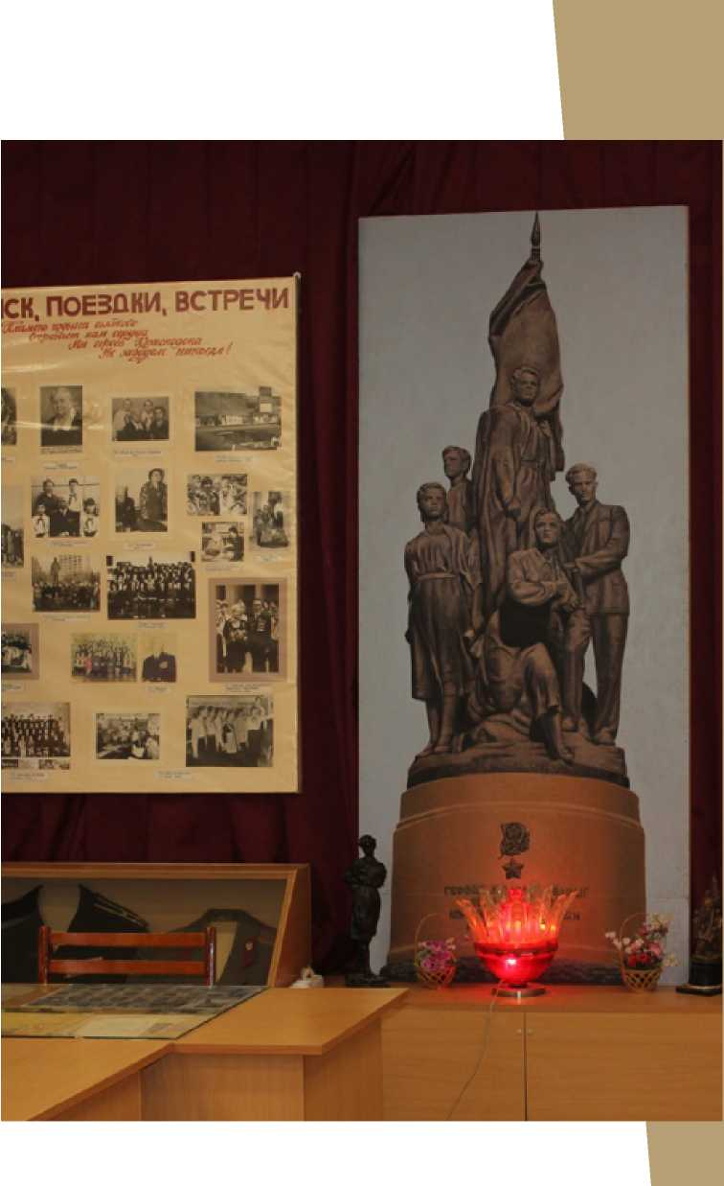

ЗА АКТИВНУЮ ГРАЖДАНСКО-ПАТРИОТИЧЕСКУЮ ПОЗИЦИЮ

Музей «Исторической памяти» профессионального образовательного учреждения «Брянский техникум энергомашиностроения и радиоэлектроники имени героя Советского Союза М.А. Афанасьева»

Номинация: Музей
Тематическое направление: Военно-историческое
Полное название образовательной организации:
Государственное автономное профессиональное образовательное учреждение «Брянский техникум энергомашиностроения и радиоэлектроники имени героя Советского Союза М.А.Афанасьева»
Субъект Российской Федерации: Брянская область, г. Брянск
Адрес с индексом: 241022, Брянская область, город Брянск, улица Академика Королева, дом 7.
Телефон с кодом: +7 (4832)28-08-66, +7 (4832) 28-27-20 Электронная почта: profl9@mail.ru Сайт школы: httpsV/бтэир.рф
Сайт музея (или ссылка на страницу): httpsV/бтэир.рф ФИО руководителя музея: Сидорова Елена Евгеньевна Дата открытия музея: 18 мая 2021 г.
Планируемые образовательно-просветительские мероприятия:
Мероприятия в рамках празднования Дня Победы: майская итоговая историческая конференция; встреча представителей советов отделений малолетних узников Брянской области в музее; проведение уроков истории в музее.
Краткая характеристика помещения:
Музей имеет 2 комнаты, площадью 30,3 и 59,9 м². метров. В каждой комнате одно небольшое окно. Экспозиции находятся на стенах, в демонстрационных шкафах, используются макеты. Макет завода, где находился Дулаг, размером 110х180,находится в основном зале. Имеются демонстрационные средства: телевизор, ноутбук, стереопроигрыватель. В центре основного помещения - стол для проведения заседаний.
Тематическая структура композиции:
«Между жизнью и смертью»- посвящена жертвам Дулага 142 военнопленным и мирным жителям Урицкого поселка.
«Дети жертвы фашизма» - посвящена малолетним узникам концлагерей. Краткая характеристика основного фонда музея:
- Изобразительные источники: макетДулага142, фотографии, репродукция картины, изображения на стекле.
- Вещественные источники: солдатская форма 1944 г., мебель довоенного и послевоенного периода, фрагменты боевого оружия, копии медалей и орденов героев - партизан.
- письменные источники: документы (извещения, письма, удостоверения партизан ) и фото аэрофотосъемки Дулага. переписка ветеранов, подшивка газет с июля по декабрь 1942 год армейской газеты «В бой за Родину» и др.
Основная документация по музею:
План работы музея в 2021-2022 учебном году (в течение года).
- Фондовая работа.
-работа по инвентаризации фондов музея;
-создание электронной фотокартотеки и видеокартотеки собранных материалов;
-подбор краеведческой литературы по темам экспозиций;
-пополнение коллекции музея новыми экспонатами, документами;
- Экспозиционная работа:
-реконструкция жилой комнаты семьи Денисовых 1939 года; -формирование альбомов с фотографиями и воспоминаниями малолетних узников;
-формирование альбомов с биографиями и фотографиями партизан отряда им. №1им.Ворошилова;
-оформление стендов о военнопленных Дулага 142.
- Поисково-исследовательская деятельность:
-продолжение работы над судьбами военнопленных Дулага 142; -отправление запросов в центральный и региональные архивы по судьбам военнопленным;
-работа с Книгой Памяти по Брянской области, с фондами государственного архива Брянской области, с сайтами ОБД Мемориал, Память народа; -участие студентов в областном конкурсе исследовательских работ по краеведению;
- проведение конференции по результатам исследований студентов. 4.Экскурсионная работа:
-занятия с экскурсоводами, членами совета музея -проведение экскурсий в музейных комнатах для студентов 1 курсов: «Жертвы нацизма - дети»;«Герои Безымянной высоты-брянцы»; «Партизанская бригада №1 им.Ворошилова».
5.Культурно-просветительская деятельность:
-оформление временных выставок: 11 апреля (день малолетних узников),
9 мая, 29 июня (день партизан и подпольщиков),17 сентября(день освобождения Брянска от немецко-фашистских захватчиков); -опубликование материалов о Дулаге 142,партизанском отряде в «Брянском рабочем» и в «Учительской газете».

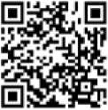
Видео-презентаци музея

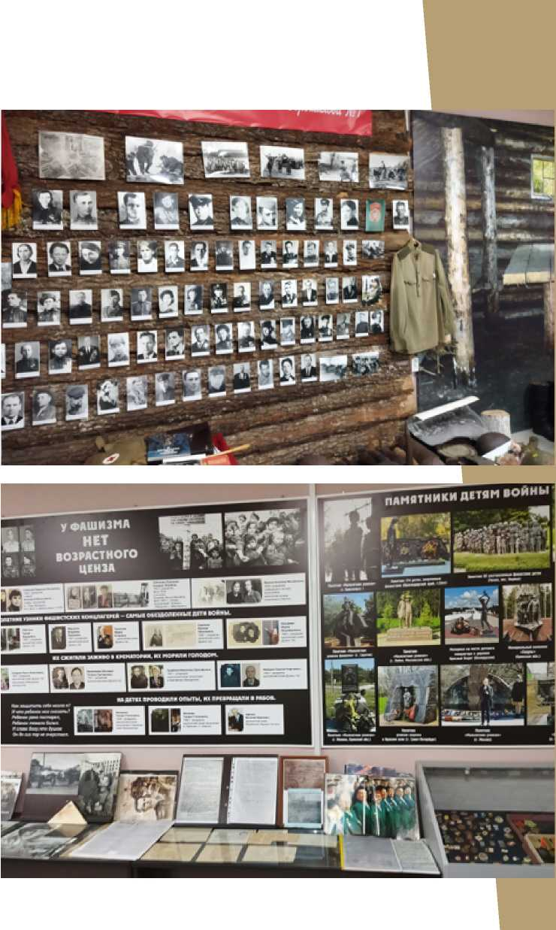

Историко-краеведческий музей

Номинация: Музей Тематическое направление:
Тема трагедии мирного населения в годы Великой Отечественной войны 1941-1945 гг. в источниках личного происхождения (воспоминания, дневники, письма) и на страницах периодической печати.
Полное название образовательной организации:
Государственное автономное профессиональное образовательное учреждение Московской области «Профессиональный колледж «Московия»
Субъект Российской Федерации: Московская область
Адрес с индексом: Московская область, городской округ Подольск, микрорайон Львовский, ул. Московская дом 1
Телефон с кодом: +79096447811
Электронная почта: oeoe8686@yandex.ru
Сайт школы: колледжмосковия.рф
Сайт музея (или ссылка на страницу): колледжмосковия.рф ФИО руководителя музея: Тимофеева Татьяна Васильевна Дата открытия музея: 11 июня 2015 г.
Планируемые образовательно-просветительские мероприятия:
- Музейные уроки, конференции, Регулярные экскурсии, для студентов, Дни открытых дверей (два раза в месяц), экскурсии для воспитанников д/с микрорайона Львовский, обучающихся школ г.о.Подольск, реализуется проект «От первоклассника к первокурснику», лекции, встречи с ветеранами педагогического труда, встречи с ветеранами войны и труда и т.д.
- Регулярно проводятся выездные тематические выставки в ДК «Металлург», на слетах и учебных сборах военно-поисковых отрядов.
- В официальной группе структурного подразделения в городском округе Подольск ГАПОУ МО «Профессиональный колледж «Московия» в социальной сети В Контакте https://vk.com/moskoviyalvovskoe публикуется информация о проводимых в музее колледжа мероприятиях, ведутся онлайн трансляции.

Краткая характеристика помещения:
Общая площадь музея - 66.3 м² Площадь экспозиций - 46.0 м²
Музей оборудован витринами, настенными шкафами.
Существуют постоянные экспозиции и временные выставки. Конференц-зал для проведения собраний, музейных уроков, конкурсов, круглых столов.
Экспозиционные материалы - подлинные, научно-вспомогательные, элементы архитектурно-художественного решения.
Тематическая структура композиции:
- «Преданья старины глубокой»
- «Я рожден в Советском Союзе»
- Советские символы и атрибуты.
- Русские народные промыслы
- Зал воинской славы
- История колледжа и профессионального образования России.
Краткая характеристика основного фонда музея:
Общее количество музейных материалов - 580 ед. хр.
Среди них: предметы народного быта, изделия народных промыслов России, боеприпасы и т.д., найденные на раскопках членами отряда «Русичи», действующего на базе музея, коллекции советской аппаратуры, фотоаппаратов, марок, значков, игрушек, мини-диорамы об истории ВОВ, пионерская и комсомольская атрибутика и символика, фото-документы, исторические справки, газеты, журналы, книги, личные дневники, пишущие машинки, швейные машинки, музыкальные инструменты, ордена и медали и др.
Основная документация по музею:
Свидетельство о регистрации музея; Положение о музее; Удостоверение Поискового отряда «Русичи» как коллективного члена Московского городского отделения Российского военно-исторического общества РВИО;
Свидетельство о принятии Поискового отряда «Русичи» в состав военно-патриотического объединения «Карский Рубеж» Московского отделения РВИО.
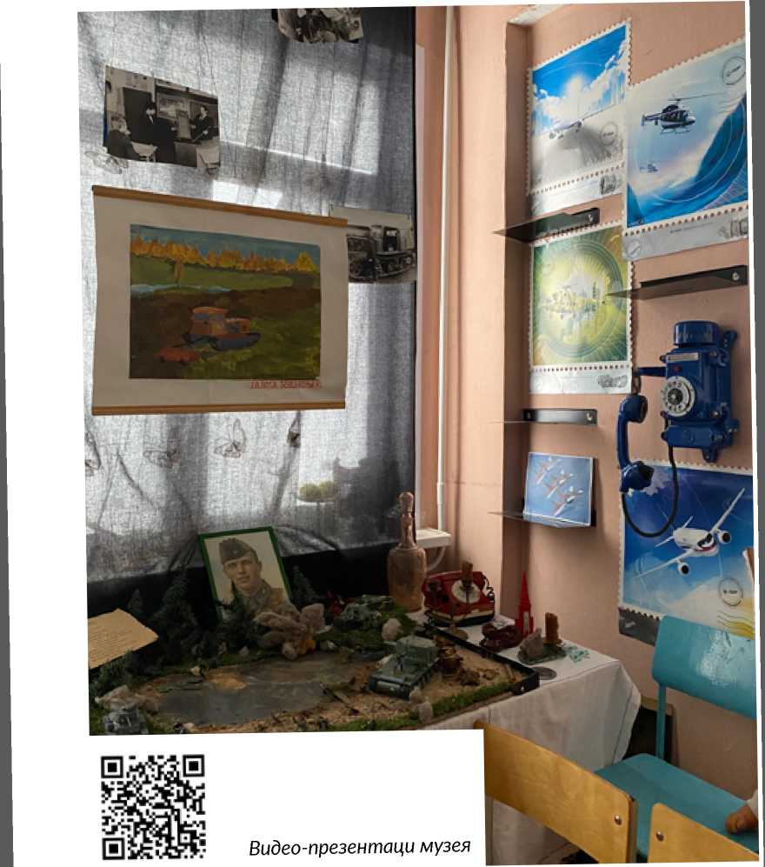

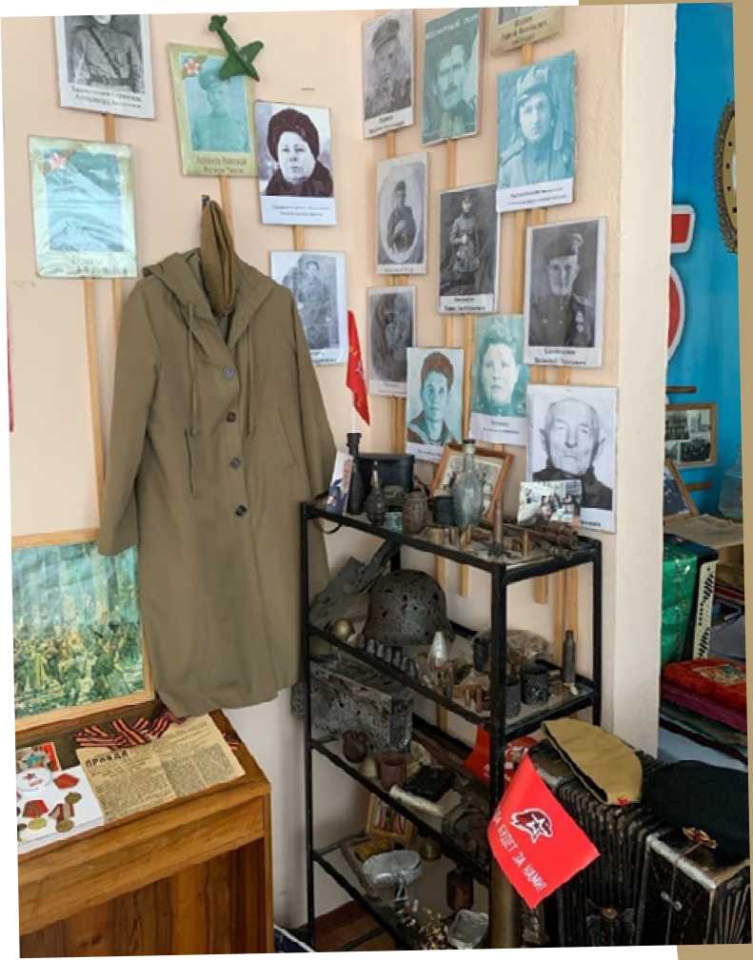

ЗА ЛУЧШЕЕ ЭКСПОЗИЦИОННОЕ РЕШЕНИЕ

Музей образовательного учреждения «История родного края»

Номинация: Выставка Тематическое направление:
Преступления против детства в истории Великой Отечественной войны 1941 - 1945 гг.
Полное название образовательной организации:
Государственное бюджетное общеобразовательное учреждение города Москвы «Школа № 1392 имени Д.В. Рябинкина»
Субъект Российской Федерации: Москва, ТиНАО
Адрес с индексом: 108836, город Москва, поселение Десёновское, улица Дмитрия Рябинкина, 10
Телефон с кодом: +7 (495) 841-59-19
Электронная почта: 1392@edu.mos.ru
Сайт школы: https://schtn1392.mskobr.ru
Сайт музея (или ссылка на страницу): https://schtn1392.mskobr.ru/ vospitanie/muzeynyiy-kompleks/kompleksnyiy-muzey-istoriya-rodnogo-kraya
ФИО руководителя музея: Тощевикова Наталия Анатольевна
Дата открытия музея: 17 мая 1983 г.
Планируемые образовательно-просветительские мероприятия:
Экскурсионное бюро «Истоки» и Актив музея предлагают экскурсии для учащихся, родителей, учителей.
Экскурсии по музейно-образовательному пространству (постоянно действующие выставки «Школа родная....», «1812г.-великий год России», «Отстоим Москву!», «Дети войны», «Поклонимся великим тем годам. 1941-1945гг.», «Наш край в 1812 и 1941 -1945гг.» и по временным выставкам: «Отстоим Москву!», «Дети войны», «Космическая связь в Ватутинках». Экскурсии по Ватутинкам «Исторические Ватутинки вчера, сегодня, завтра.», «Аллея Славы», «Назовём улицы Ватутинок именами земляков», «Музей фейерверков в салютном дивизионе», 15 экскурсий по храмам и усадьбам нашего края.
Уроки Мужества, круглые столы, встречи с интересными людьми, Вахты Памяти.
Краткая характеристика помещения:
- этаж: кабинет №203- 44 м², хранилище в актовом зале - 4 м²,
- этаж : кабинет № 39 - 9 м2- экспозиция «Мир русской семьи»
Тематическая структура композиции:
Тематическая структура музейной экспозиции совпадает с разделами комплексной программы «Прикосновение к истокам».
«История вокруг нас» 1 направление.
- Древняя история Московского края: палеонтология, археология, топонимика.
- Венок усадьбам. (Усадьбы и их владельцы).
- История Ватутинского гарнизона. (Война и мир).
- Школа родная. имени Д. В. Рябинкина. Традиции.
- Моя родословная. Я между прошлым и будущим. Судьба моей семьи в судьбе страны.
- Мир русской семьи: традиции, обычаи, праздники, игры, промыслы, русский костюм. Летопись деревень.
- Москва и москвичи. Наш край в 1812 году.
- Писательские дачи-обитель творчества, труда и вдохновения «Духовное краеведение Московского края». 2 направление.
- Мир русской семьи: от рождения к Вечности.Путешествие в родословную.
- Маршруты духовного краеведения Московского края.
Краткая характеристика основного фонда музея:
Количество единиц хранения основного фонда - 366.
Количество единиц хранения вспомогательного фонда - 490. Радиоаппаратура, гильзы, каски, награды., Школьные Знамена, школьные принадлежности, фотографии, книги, Кувшин (14в.), самовар (19в.), русский женский костюм (19в.), подкова, гвозди, утюг (14 -17вв.), прялка, веретено, гребень, граммофон. Личные вещи ветеранов. Подарки от гостей (книги с дарственными надписями).
Экспонаты, созданные руками учащихся школы и умельцами
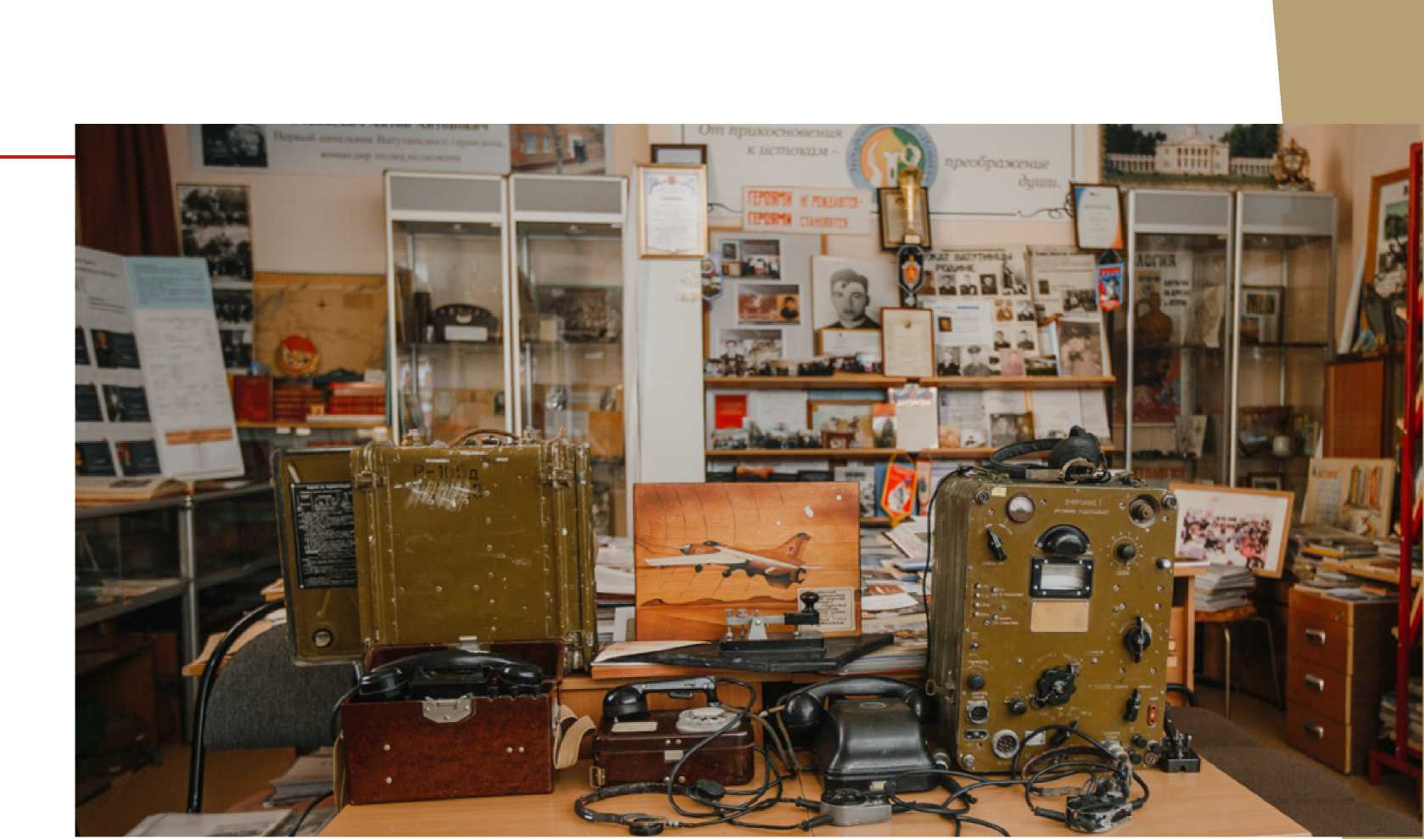

Ватутинок (сарафаны, головные уборы, пояса, резьба по дереву) и др.

Основная документация по музею:
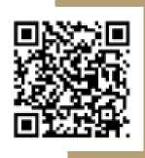
Приказ об открытии музея № 39 от 07.05.1983г.
Видео-презентаци музея

Народный музей «Память»

Номинация: Выставка Тематическое направление:
Деятельность поисковых отрядов и волонтерских организаций, а также участие молодежи в мероприятиях по сохранению памяти о жертвах военных преступлений нацистов и их пособников среди мирного населения в годы Великой Отечественной войны 1941-1945 гг.
Полное название образовательной организации:
Муниципальное автономное общеобразовательное учреждение «Средняя школа №19 имени А. В. Седельникова»
Субъект Российской Федерации: Красноярский край
Адрес с индексом: 660018, г. Красноярск, ул. Толстого, 43
Телефон с кодом: +7(391)244-48-97, +7(391)246-00-12
Электронная почта: krsk_schl9@mail.ru
Сайт школы: http://scl9.ru/
Сайт музея (или ссылка на страницу): https://vk.com/publicl79769562 ФИО руководителя музея: Серафима Семеновна Аксельрод Дата открытия музея: 6 мая 1986 г.
Планируемые образовательно-просветительские мероприятия:
Продолжается работа по сбору материалов о судьбе выпускников школы №19, о 17-й ГвСД, установление мест гибели и захоронения красноярцев, без вести пропавших в годы ВОВ.
Темы исследовательских работ: «История поискового движения Красноярского края», «Анатолий Седельников: свои мысли и чувства доверяю Дневнику», «Мои родные - Защитники Отечества», «История здания Ольгинского приюта в Красноярске».
Проектная деятельность: «Семнадцатая гвардейская»; «Анатолий Седельников - солдат, поэт родного края»; «Технология самостоятельного поиска и установления военной судьбы участников Великой Отечественной войны»; «30 лет поисковому движению Красноярского края». Презентация достижений музея и его участников: в школе №19, в музее «Мемориал Победы», расширенном заседании патриотических комиссий Городского Совета ветеранов, членами Городского Совета Красноярска, в книгах: «Присвоить звание героя»; «По зову сердца», «Через три войны».
газетах: «Красноярский рабочий»,
телевидение: ТВК, «Енисей», Телеканал Россия 24. Красноярск, используемые информационно-коммуникационные технологии: мультимедийные и видео ролики: «Московская битва», «Сталинградская битва», «Ржев - город воинской славы», «А. Седельников - солдат, поэт родного края», «Поклонимся Великим тем годам», «Вахта памяти - 2015- 2022», «Секретная трасса Аляска - Сибирь».
презентации: «Судьбы солдат 17-й гвардейской», «Письма с фронта», «Каждый шел к своей Победе», «Листая памяти страницы», «75 лет перегоночной трассе АЛЯСКА - СИБИРЬ»; «30 лет поисковому движению Красноярского края»; «Технология самостоятельного поиска и установления военной судьбы участников Великой Отечественной войны», беседы и уроки мужества по теме «Без срока давности»..
Краткая характеристика помещения:
- Отдельная комната, площадь 72 м²
- Оборудование: телевизор, проектор, ноутбук, видео-аудиомагнитофон.» Тематическая структура композиции:
Поисковая экспедиция в Новгородскую область Старорусский район и Ленинградскую область Гатчинский район.
Краткая характеристика основного фонда музея:
- История школы 19 в судьбах учителей и выпускников
- ото и видеофильмы по истории поискового движения в школе и крае
- Дневник мальчишек 1941 года, Альбом -книга о Широкове Игоре
- Учителя и выпускники на защите Родины, жизнь современной школы. Раздел « На дорогах Афганистана».
Основная документация по музею:
- Устав школы
- Положение народного музея «Память»
- Программа деятельности музея «Допишем летопись Победы»;
- Образовательная программа - «Листая памяти страницы
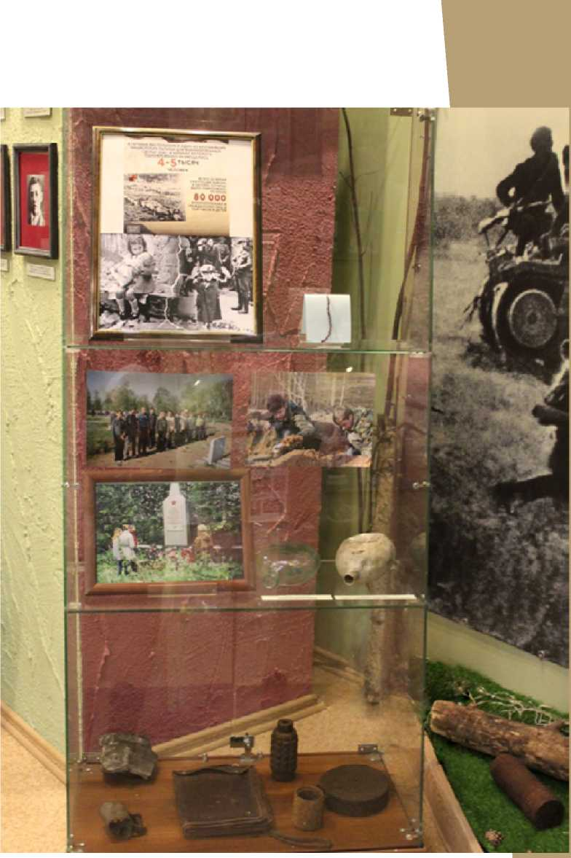
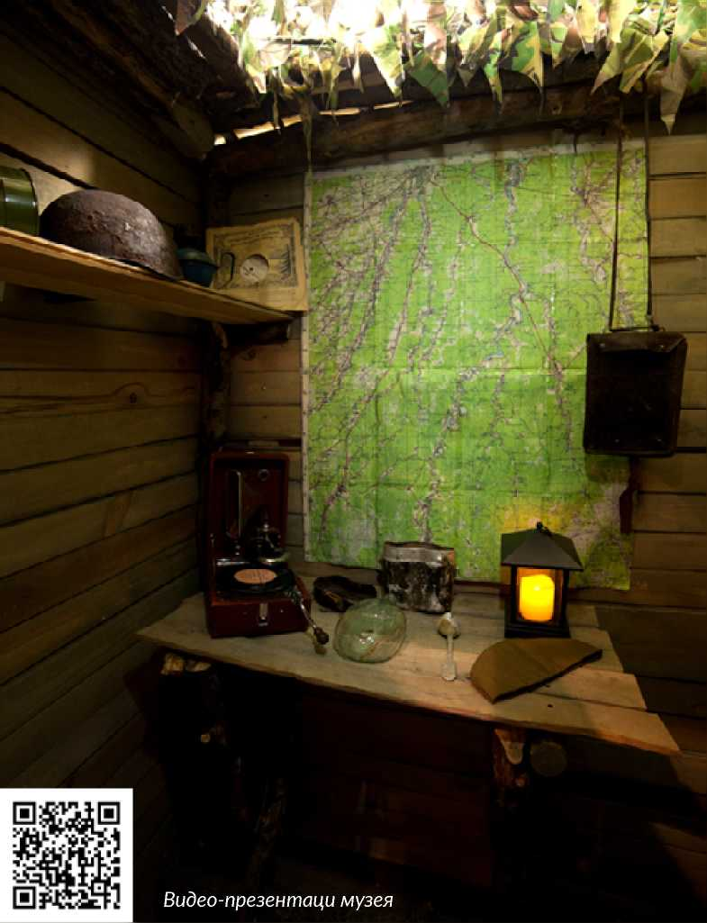
№
... _{f}

ЗА ОРИГИНАЛЬНОСТЬ СЮЖЕТА МУЗЕЙНОЙ ЭКСПОЗИЦИИ

«История ААСК»

Номинация: Музей Тематическое направление:
Судьбы жителей оккупированных территорий - жертв геноцида, эвакуированных в тыл в годы Великой Отечественной войны 1941-1945г.
Полное название образовательной организации:
Краевое государственное бюджетное профессиональное образовательное учреждение «Алтайский архитектурно-строительный колледж»
Субъект Российской Федерации: Алтайский край
Адрес с индексом: 656015, г. Барнаул, Алтайский край, пр-т. Ленина, 68 Телефон с кодом: +7(385-2)-56-72-40 Электронная почта: aask@altask.ru Сайт школы: altask.ru
ФИО руководителя музея: Ирина Алексеевна Телегина Дата открытия музея: 1986 г.
Планируемые образовательно-просветительские мероприятия:
- Всероссийская линейка Памяти «Минута молчания».
- Единый Всероссийский Урок истории, посвященный Памяти жертв блокадного Ленинграда.
- Тематические экскурсии и выставки
- Мероприятия совместно Алтайское региональное отделение Общероссийского общественного движения по увековечиванию памяти погибших при защите Отечества «Поисковое движение России» и Краеведческим музеем города Барнаула
- Смотреть документ План работы музея.
- Деятельность музея: учебные лекции-экскурсии для студентов колледжа; экскурсии для школьников и студентов города и края, ветеранов войны и труда, жителей микрорайона; проведение конференций, передвижных выставок.
- план работу музея составляется на каждый учебный год и зависит от КТП учебного учреждения..

Краткая характеристика помещения:
Общая площадь кабинета составляет 6 м 60 см х 6 м 15 см Фонды кабинета включают 2000 единиц хранения. Выставочный фонд составляет 328 единиц хранения, в том числе основной фонд - 76 единиц, вспомогательный - 252 единицы хранения. Архив музея состоит из фотодокументов, фонотеки, писем, фотоальбомов, периодической печати разных лет - 1672 номера хранения. Библиотека музея - 76 единиц хранения. .Оборудование музея: планшет - 1 штука, фронтонные планшеты - 11 штук, декоративные вставки - 2 штуки, витрины - 6 штук, шкафы экспозиционные - 2 штуки, шкаф (пенал) -1 штука. Деятельность музея: учебные лекции-экскурсии для студентов колледжа; экскурсии для школьников и студентов города и края, ветеранов войны и труда, жителей микрорайона; проведение конференций, передвижных выставок.
Тематическая структура композиции:
Экспозиция 1. «Великая Отечественная война. Осажденный Ленинград».
- раздел - «Эвакуированный Ленинградский строительный техникум»;
- раздел - «Боевой путь преподавателей - фронтовиков».
Экспозиция 2. «Творческие работы и самодеятельность студентов колледжа»;
- раздел - «Театральные постановки и хореография»
- раздел - «Достижения и успехи студентов и педагогов в олимпиадах, конкурсах, творческих мастерских»
Экспозиция 3. «Стройотряды - путеводная звезда».
- раздел - «Движение стройотряда: от истоков до современности»
- раздел - «Отряд «Память»»
Экспозиция 4. «Локальные войны и их участники»
- раздел - «Студенты и преподаватели» - «Афганистан»
- раздел - «Чеченская война ХХ в.»
Экспозиция 5. «Алтайский край и городй Барнаул»
- раздел - Писатели Алтайского края и творческие работы нашего коллектива
- раздел - Работы студентов кафедры архитектуры и дизайна Экспозиция 5. «Выпускники и преподаватели ААСК».
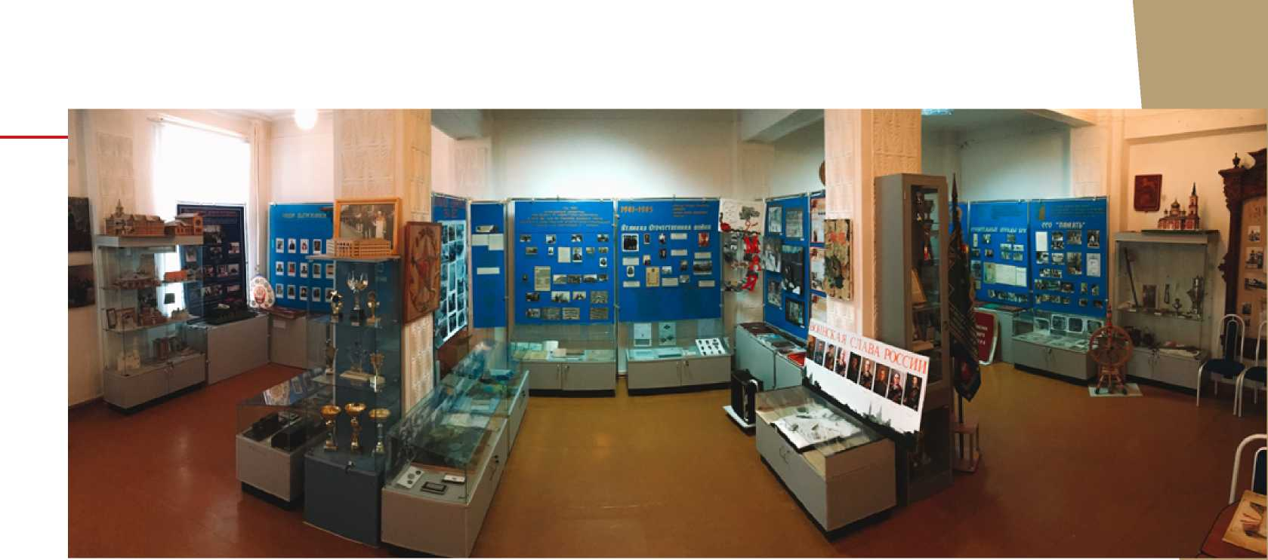

Краткая характеристика основного фонда музея:
- Личные дела работников Ленинградского строительного техникума, эвакуированного из Ленинграда в 1942 г.
- Приказы Директоров Ленинградского строительного техникума и Барнаульского строительного техникума (с 1944 г.)
- Художественная литература из фондов библиотеки Ленинградского строительного техникума, привезённая из Ленинграда во время эвакуации.
- Наградные материалы преподавателей, участников ВОВ
- личные дела преподавателей -фронтовиков
- Сценарии мероприятий, проводимые преподавателями - фронтовиками.
- Фотографии педагогов в периода ВОВ.
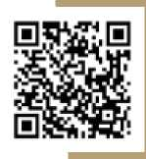
Основная документация по музею:
Локальный акт директора колледжа В.А. Баленко, паспорт музея, план работы музея,
Положение о кабинете истории колледжа, программа кабинета истории колледжа.
Видео-презентаци музея

Школьный музей блокады Ленинграда

Номинация: Музей Тематическое направление:
Отражение событий Великой Отечественной войны 1941-1945 гг., раскрывающих военные преступления нацистов и их пособников против мирного населения в истории субъекта Российской Федерации, города или иного населенного пункта.
Полное название образовательной организации:
Муниципальное казенное общеобразовательное учреждение «Лодей- нопольская средняя общеобразовательная школа №2 с углубленным изучением отдельных предметов»
Субъект Российской Федерации: Ленинградская область
Адрес с индексом: 187700, Российская Федерация, Ленинградская область, г.Лодейное Поле, пр. Ленина, д.54
Телефон с кодом: +7(81364) 2-19-33
Электронная почта: lp-school2@yandex.ru
Сайт школы: https://school2-lp.3dn.ru/
Сайт музея (или ссылка на страницу): https://school2-lp.3dn.ru/index/ virtualnyj_muzej/0-116
ФИО руководителя музея: Губина Татьяна Ивановна Дата открытия музея: 27 января 2020 г.
Планируемые образовательно-просветительские мероприятия:
- Подготовка и организация встреч с ветеранами-блокадниками (день начала блокады Ленинграда, День полного снятия блокады Ленинграда, День Победы советского народа в Великой Отечественной войне).
- Проведение уроков мужества.
- Проведение обзорных и тематических экскурсий для обучающихся 5-11-х классов, гостей школы.
- Проведение бесед, лекций к знаменательным датам (день начала блокады Ленинграда, День народного единства, День героев Отечества, День полного снятия блокады Ленинграда, День защитника Отечества, День Победы советского народа в Великой Отечественной войне).
- Участие во Всероссийских акциях, посвященных памятным датам..

Краткая характеристика помещения:
Музей располагается в здании Лодейнопольской средней школы №2, имеет отдельный вход, состоит из трех залов.
В первом зале располагается макет комнаты в ленинградской квартире.
В втором зале располагается постоянная экспозиция музея, отражающая два тематических аспекта - обороны города и его блокады.
В третьем зале представлены материалы, посвященные образованию в блокадном Ленинграде: воссоздана классная комната школы того времени.»
Тематическая структура композиции:
- Первый зал - макет комнаты в ленинградской квартире блокадного времени. В составе экспозиции находятся подлинные вещи, переданные в дар музею жителями блокадного Ленинграда (мебель, патефон, печка-буржуйка, зеркало, детская одежда, игрушечный плюшевый медвежонок, керосиновая лампа, шкатулки, статуэтки, книги и т.д.).
- Во втором зале располагается постоянная экспозиция музея, отражающая два тематических аспекта - обороны города и его блокады. Отделы экспозиции фронтовой тематики посвящены различным этапам битвы за Ленинград (Страшная статистика, 900 дней во имя жизни, операция Искра), а также дороге жизни (Дорога жизни). Кроме непосредственно истории боёв за Ленинград, в экспозиции показана символика, документы, образцы униформы и вооружения армий обеих воевавших сторон. Также демонстрируются произведения искусства с сюжетами военной тематики. Отделы части экспозиции, посвящённой городу, демонстрируют различные стороны жизни в осаждённом Ленинграде. Представлены хлебные карточки, блокадная еда, в том числе, блокадный хлеб, фотографии истощённых людей, репринтная копия дневника Тани Савичевой, материалы, посвящённые труженикам тыла. Отдельно представлены материалы клуба Блокадник. Здесь же располагаются интерактивный стол, телевизор, стеллаж с литературой о блокаде.
- В третьем зале воссоздана классная комната школы блокадного времени, представлены подлинные табели успеваемости, альбомы, фотографии, записные книжки.
Помимо подлинных исторических артефактов, экспозиция и фонды музея располагают большим количеством фотографий, документов и произведений искусства соответствующей тематики..

Краткая характеристика основного фонда музея:
- Предметно - бытовой фонд включает в себя предметы быта блокадного времени: утюг, настенное зеркало в деревянной раме, чайник, конфетница, столовые приборы, керосиновая лампа (фарфоровая), детская рубашка, детская игрушка (медвежонок), 2 женских сумочки-клатч для документов и продуктовых карточек, новогодние игрушки. Предметы солдатского быта: котелки, ложка, фляжка, фрагменты обмундирования.
- Оружейно-технический фонд: гильзы, хвостовая часть фугаса, саперная лопатка.
- Фотофонд: материалы семейного архива жительницы блокадного Ленинграда Хазовой Ф.А., военные фотографии защитников блокадного Ленинграда, архив клуба «блокадник», фотографии 2018 - 2022 гг. - встречи ветеранов, фотографии мемориалов воинской славы, фотофиксация выставок, мероприятий музея, в том числе с участием членов школьного юнармейского отряда (организация и проведение мероприятий, оказание волонтерской помощи).
- Документальный фонд: личные документы, рукописные воспоминания ветера- нов-блокадников (и в звукозаписи, видеозаписи), продуктовые карточки, школьные и студенческие документы блокадного Ленинграда.
- Фонд произведений искусства: картины и скульптурные композиции Ф.М. Тетерина, участника Великой Отечественной войны, почетного гражданина г. Лодейное Поле.
- Библиотечный фонд включает в себя печатные издания блокадного времени и современные издания.
Основная документация по музею:
- Программа школьного музея блокады Ленинграда.
- Приказ об открытии школьного музея блокады Ленинграда и назначении руководителя музея.
- Положение о структуре и организации деятельности школьного музея блокады Ленинграда.
- Приказ о создании Совета школьного музея блокады Ленинграда.
- Положение о Совете школьного музея блокады Ленинграда.
- Паспорт школьного музея блокады Ленинграда.
- План работы школьного музея блокады Ленинграда.
- План работы Совета школьного музея блокады Ленинграда.
- Должностная инструкция руководителя музея.
- Рабочая программа клуба «Хранители истории».
- Рабочая программа «Школы юных экскурсоводов».
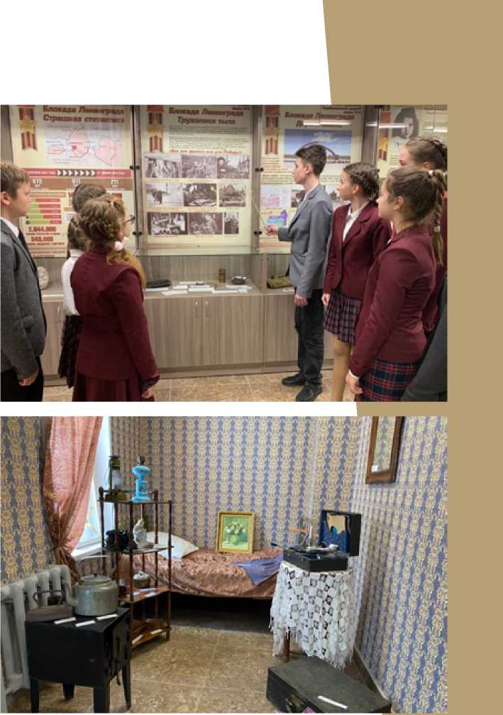
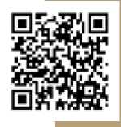
11. Книга поступлений, книга отзывов, журнал учета экскурсий, портфолио достижений. 15. Анализ работы музея.
Видео-презентаци музея
ЗА ПОПУЛЯРИЗАЦИЮ ПОИСКОВОГО ДВИЖЕНИЯ

Память сердца

Номинация: Музей Тематическое направление:
Деятельность поисковых отрядов и волонтерских организаций, а также участие молодёжи в мероприятиях по сохранению памяти о жертвах военных преступлений нацистов и их пособников среди мирного населения в годы ВОВ 1941-1945 гг.
Полное название образовательной организации:
Муниципальное автономное общеобразовательное учреждение лицей №34 города Тюмени
Субъект Российской Федерации: Тюменская область
Адрес с индексом: 625025, город Тюмень, улица Новоселов, 10
Телефон с кодом: +7 (3452) 34-19-05
Электронная почта: licey34@bk.ru
Сайт школы: http://licey-34.ru/
Сайт музея (или ссылка на страницу): http://licey-34.ru/muzej-pamyat- serdtsa/
ФИО руководителя музея: Гаврилова В.П.
Дата открытия музея: 2 февраля 2002 г.
Планируемые образовательно-просветительские мероприятия:
Лицейский арбузник «Лицею гимн пою», Открытие экспозиции «60 лет школе 34», Викторина «Истории школы посвящается», Старт благотворительной акции «Месяц добрых сердец» ко Дню пожилых людей, Туристско-краеведческая игра «Школа выживания 2021», Военно-спортивная игра «Суворовский натиск - 2021» для учащихся 8-9, Тематические экскурсии в музей, Акция «Набат» для детского дома «Сияние Севера», Выпуск Боевого листка « Патриоты Родины», Презентация сборника «20 лет музею «Память сердца», Экскурсии по заявкам :«Школа, школа, я скучаю» к 60-летию школы, День лицея, Выставка «Поисковик -это звучит гордо!», Школьный конкурс « Узнай героя-земляка» на личное первенство, XVI Зональная краеведческая конференция «Гражданином быть обязан» посвящается 110-летию со дня рождения Н. И. Кузнецова и 60-летию школы 34, День ООН «Поговорим о толерантности», Большой круг «А мы идем искать ровесников следы...», 80-лет военного парада на Красной площади, Всемирный день науки. Выставка-экскурсия, Урок памяти В. Бондарева «Память жива», 310 лет со дня рождения Ломоносова. Выставка: «Их именами названы улицы Тюмени», Выставка Герои Отечества, Выставка «Мы однажды вернемся с войны», День Неизвестного Солдата, «День героев Отечества», Ямальские посиделки, День Конституции. Уроки презентации, Акция «Рождественский подарок другу». Экскурсии по заявкам: Декада: «Помнит мир спасенный» (по особому плану), Сибирские дивизии в боях за Ленинград.
Выставка «Девочка немыслимой судьбы-Таня Савичева», Благотворительная акция «Спасибо каждому ветерану», Творческий конкурс (рисунки, сочинения, стихи) «200 дней и ночей Сталинграда», Декада «Помнит мир спасенный», День Воинской Славы, Встречи с ветеранами, 20 летие музея Торжественный прием, Они учились в нашей школе, Афганистан в моей судьбе, Фронтовой огонек «Вспомним, споем, ветеран».
Уроки мужества «Мы — наследники Победы», «Чтобы помнили потомки», Благотворительная акция «Поддержи отряд «Память сердца», Познавательный час «Путь Героя», Акция « 10+10».
Экскурсии по заявкам: День воинской славы: памяти А. Невского, Открытие областной Вахты Памяти, Акция «Георгиевская ленточка», Всероссийская акция «Диктант Победы», Уроки «Тюмень тыловая», Вахта памяти «Долина 2022», День открытых дверей в музее «Память сердца».
Краткая характеристика помещения:
1 зал «Истории строки»- 36 м кв; 2 зал «Мы родом из Сибири»- 60 м кв;
3 зал «Война и школа»- 20 м. кв. Есть стеллажи для хранения экспонатов, музейные витрины, ноутбук, принтер.
Тематическая структура композиции:
Заслуженные учителя России - учителя Лицея»; Школа, школа, я скучаю.
Дружина им. Н.И. Кузнецова школы No34. Человек - Легенда 20 века.Выпускники Лицея №34.Ретро комната 60-х годов 20 в. Мр-на «Маяк».Тюмен- ская область вчера,сегодня,завтра. Мост дружбы
Тюмень- столица нефтегазового краяТюменский север.. Славные страницы освоения. ГУЛАГ. Стройка 501.
Помнит мир спасенныйВехи войны Память сильнее времени Они воевали в горячих точках Лицейский экпедионный корпус действует.
Тюмень в годы Войны.
Краткая характеристика основного фонда музея:
- ГИК- 2866 экспонатов, в том числе архивные документы по 384 СД, 364 СД, 229 СД, 368 СД, 188СД, 23 ГСД, 43 ГСД, рукописные книги, предметы войны и быта 20 века, документы, письма.
- НВФ- 2683 экспоната.
Основная документация по музею:
Свидетельство, учётная карточка музея, положение о музее Мониторинг работы Визитка музея
Представление, план, анализ, программы, расписание

Видео-презентаци музея

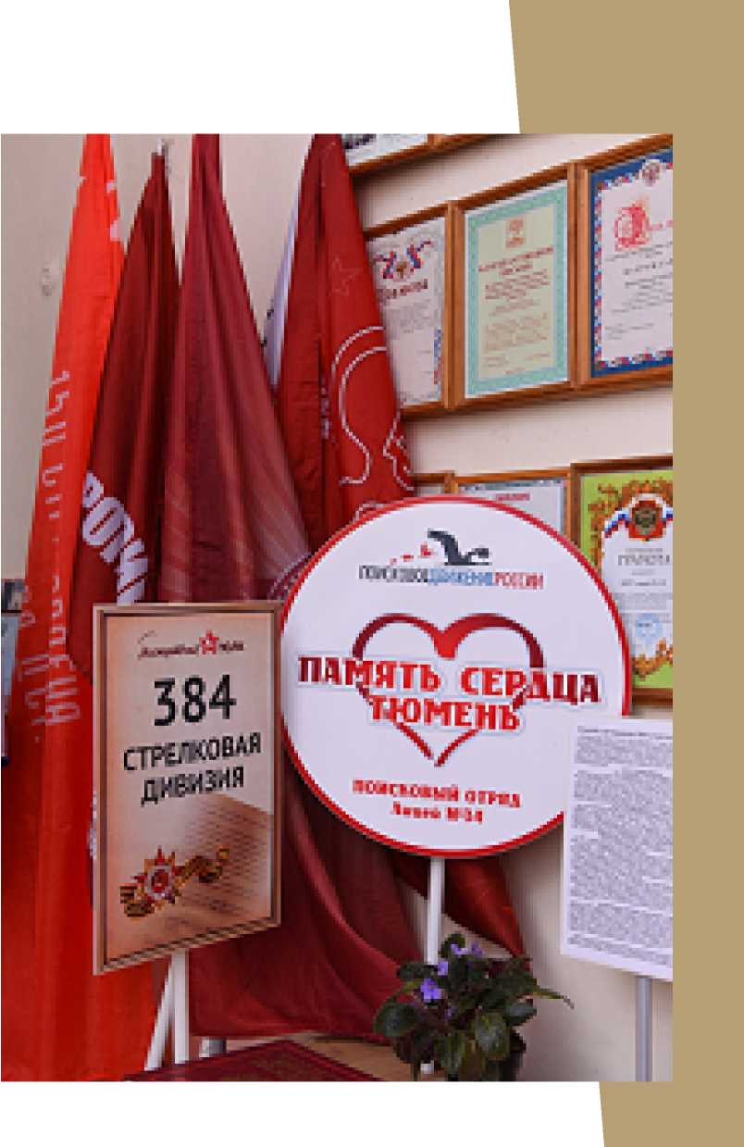

«Вехи истории» имени Силакова А.Н.

Номинация: Выставка Тематическое направление:
Деятельность поисковых отрядов и волонтерских организаций, а также участие молодёжи в мероприятиях по сохранению памяти о жертвах военных преступлений нацистов и их пособников среди мирного населения в годы ВОВ 1941-1945 гг.
Полное название образовательной организации:
Муниципальное бюджетное общеобразовательное учреждение «Средняя общеобразовательная школа №107»
Субъект Российской Федерации: Кемеровская область - Кузбасс
Адрес с индексом: 654011, Кемеровская область - Кузбасс, г. Новокузнецк, пр. Авиаторов, д. 47
Телефон с кодом: +7(3843)62-36-13
Электронная почта: schooll07@list.ru
Сайт школы: https://nkschooll07.kuz-edu.ru/
Сайт музея (или ссылка на страницу): https://nkschooll07.kuz-edu.ru/ index.php?id=20249
ФИО руководителя музея: Белко Ирина Владимировна Дата открытия музея: 28 апреля 2005 г.
Планируемые образовательно-просветительские мероприятия:
- «Город светлую память хранит» (Подвиг Герасименко И.С., Красилова А.С., Черемнова Л.А.). Беседа-портрет (07.04.2022г.).
- «Кузнецкий Металлургический комбинат в 1941-1945 годах». Слайд-лекция (14.04.2022г.).
- Конкурс экскурсоводов образовательного учреждения «Великие полководцы и флотоводцы России» на приз основателя музея Силакова А.Н. (15.04.2022г.).
Краткая характеристика помещения:
Помещение музея расположено на 4-м этаже и имеет отдельный вход. Отапливаемое. Состоит из двух комнат общей площадью 98 м² и хранилища 24 м².

Тематическая структура композиции:
Экспозиция состоит из следующих типовых музейных источников:
- Макет фашистского концентрационного лагеря включает в себя типичные для всех подобных объектов строение: площадь для проверок, барак, лагерная стена с вышкой, крематорий. На переднем плане выложены 30 карточек с названиями, географическим положением, числом замученных узников в лагере смерти. Макет изготовлен из фанеры, деревянных брусков, ниток. Все детали макета окрашены в соответствующие цвета. Макет расположен на горизонтальной поверхности.
- Коллаж из копий фотографий времен Великой Отечественной войны, сделанных на территории различных лагерей смерти. Копии фотографий содержат сведения о чудовищных условиях содержания узников. Четыре фоторамки с фотографиями и текстовыми сведениями о наших земляках, бывших узниках фашистских лагерей. Коллаж расположен на заднем плане макета на вертикальной поверхности.
- Копия форменной одежды узника фашистского концентрационного лагеря. Куртка, штаны и шапочка из полосатой ткани с нашивкой на правой стороне груди с номером. Копия форменной одежды узника фашистского концентрационного лагеря расположена на манекене справа от макета. Комплект одежды изготовлен на уроках технологии группой обучающихся 9 класса.
- Копия деревянных башмаков-колодок, которые носили узники фашистского лагеря, изготовлены на уроках технологии группой обучающихся 9 класса. Находится в комплекте с форменной одежды узника.
Краткая характеристика основного фонда музея:
- количество экспонатов - 2738;
- количество подлинных экспонатов - 1943;
- количество вспомогательных экспонатов - 898;
- количество экспонатов обменного фонда - 140;
- количество экспонатов, подлежащих учету в государственных музеях - 63; Все собранные экспонаты, материалы соответствуют профилю и теме музея - истории школы, района, города Новокузнецка, Кузбасса, военной истории России, истории Великой Отечественной войны.
Основная документация по музею:
Паспорт-свидетельство о присвоении звания «Школьный музей» от 28 апреля 2005 г.
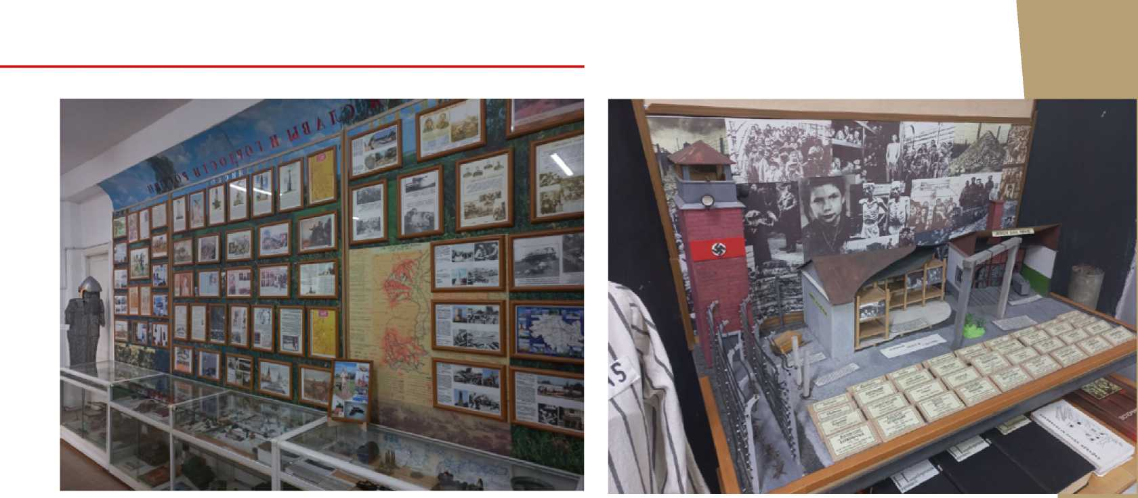

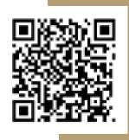
Свидетельство о присвоении звания «Народный музей» приказ №1514 Комитета образования и науки Администрации города Новокузнецка от 10 декабря 2009 года. Приказ №217-д от 28.09.2017 «О присвоении музею имени Силакова А.Н.»
Видео-презентаци музея
Содержание
Приветственное слово Министра просвещения
Российской Федерации 3 стр.
Приветственное слово ректора ФГБОУ ВО «МПГУ» 4 стр.
Абсолютные победители 5 стр.
Призеры в 1-й категории 12 стр.
Призеры во 2-й категории 48 стр.
Призеры в 3-й категории 66 стр.
Победители в номинациях 72 стр.
Альбом-каталог абсолютных победителей,
призеров и победителей в номинациях
Всероссийского фестиваля музеев
образовательных организаций «Без срока давности»
Составитель: Копачевская А.А Черемухин В.В.
Дизайнер-верстальщик: Каргальцева А. А.
Подписано в печать 29.04.2022. Формат 297 х 210 мм
Утв. печ. л. 96. Тираж 303 экз. Заказ № 22-0302
Отпечатано в ООО «Кодекс»
141033, Московская обл., г. Мытищи, мкр-н поселок
Пироговский, ул. Фабричная, д. 1
Тел.: +7 495 363 56 12/13
E-mail: sekret@a-kem.ru
www.a-kem.ru
МОСКВА 2022

